**BD大数据项目之Flink**

(作者：BD大数据研发部)

版本：V1.12.0



# Flink简介

## 初识Flink

Flink起源于Stratosphere项目，Stratosphere是在2010~2014年由3所地处柏林的大学和欧洲的一些其他的大学共同进行的研究项目，2014年4月Stratosphere的代码被复制并捐赠给了Apache软件基金会，参加这个孵化项目的初始成员是Stratosphere系统的核心开发人员，2014年12月，Flink一跃成为Apache软件基金会的顶级项目。

在德语中，Flink一词表示快速和灵巧，项目采用一只松鼠的彩色图案作为logo，这不仅是因为松鼠具有快速和灵巧的特点，还因为柏林的松鼠有一种迷2人的红棕色，而Flink的松鼠logo拥有可爱的尾巴，尾巴的颜色与Apache软件基金会的logo颜色相呼应，也就是说，这是一只Apache风格的松鼠。



Flink项目的理念是：“Apache Flink是为分布式、高性能、随时可用以及准确的流处理应用程序打造的开源的有状态的流处理框架”。

Apache Flink是一个框架和分布式处理引擎，用于对无界和有界数据流进行有状态计算。Flink被设计在所有常见的集群环境中运行，以内存执行速度和任意规模来执行计算。

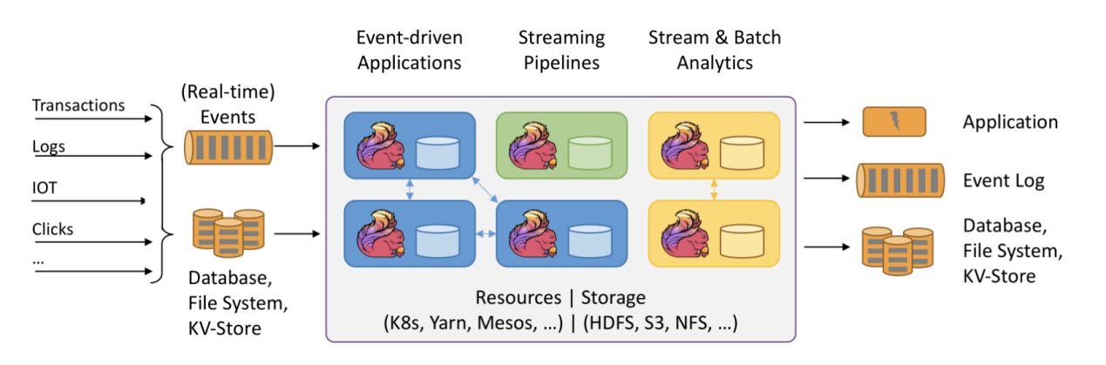

## Flink的重要特点

### 事件驱动型(Event-driven)

事件驱动型应用是一类具有状态的应用，它从一个或多个事件流提取数据，并根据到来的事件触发计算、状态更新或其他外部动作。比较典型的就是以kafka为代表的消息队列几乎都是事件驱动型应用。(Flink的计算也是事件驱动型)

* 与之不同的就是SparkStreaming微批次，如图:

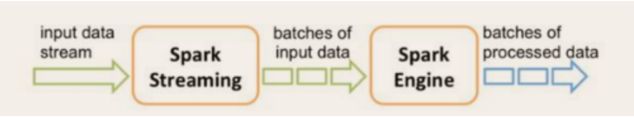

* **事件驱动型**：

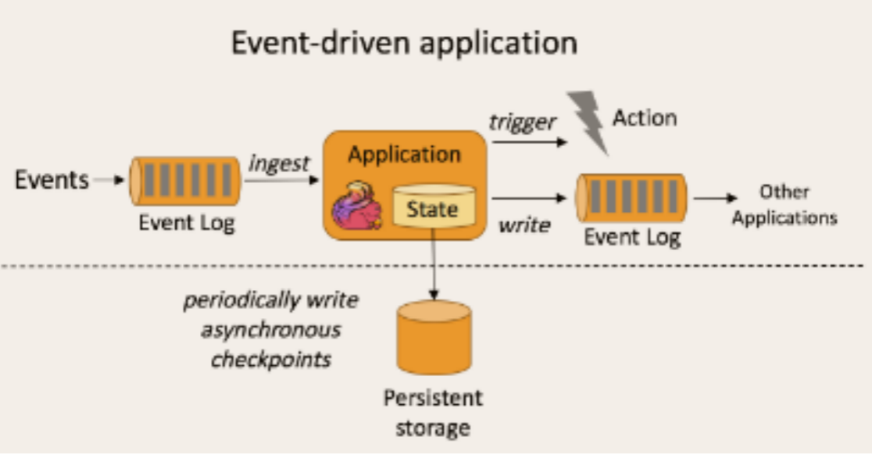

### 流与批的世界观

批处理的特点是有界、大量，非常适合需要访问全套记录才能完成的计算工作，一般用于离线统计。

流处理的特点是无界、实时, 无需针对整个数据集执行操作，而是对通过系统传输的每个数据项执行操作，一般用于实时统计。

在spark的世界观中，一切都是由批次组成的，离线数据是一个大批次，而实时数据是由一个一个无限的小批次组成的。

而在flink的世界观中，一切都是由流组成的，离线数据是有界限的流，实时数据是一个没有界限的流，这就是所谓的有界流和无界流。

无界数据流：

无界数据流有一个开始但是没有结束，它们不会在生成时终止并提供数据，必须连续处理无界流，也就是说必须在获取后立即处理event。对于无界数据流我们无法等待所有数据都到达，因为输入是无界的，并且在任何时间点都不会完成。处理无界数据通常要求以特定顺序（例如事件发生的顺序）获取event，以便能够推断结果完整性。

有界数据流：

有界数据流有明确定义的 开始和结束，可以在执行任何计算之前通过获取所有数据来处理有界流，处理有界流不需要有序获取，因为可以始终对有界数据集进行排序，**有界流的处理也称为批处理**。

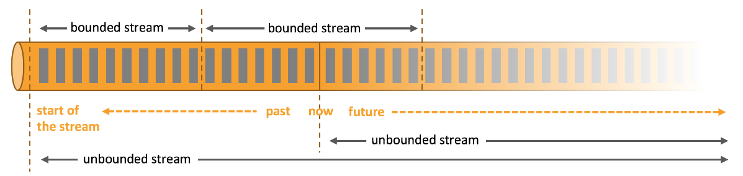

### 分层API

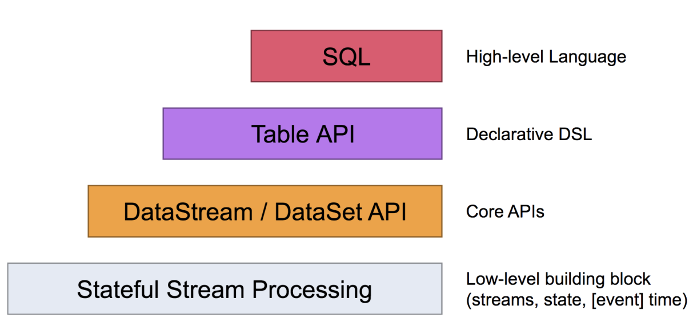

最底层级的抽象仅仅提供了有状态流，它将通过过程函数（Process Function）被嵌入到DataStream API中。底层过程函数（Process Function） 与 DataStream API 相集成，使其可以对某些特定的操作进行底层的抽象，它允许用户可以自由地处理来自一个或多个数据流的事件，并使用一致的容错的状态。除此之外，用户可以注册事件时间并处理时间回调，从而使程序可以处理复杂的计算。

实际上，大多数应用并不需要上述的底层抽象，而是针对核心API（Core APIs） 进行编程，比如DataStream API（有界或无界流数据）以及DataSet API（有界数据集）。这些API为数据处理提供了通用的构建模块，比如由用户定义的多种形式的转换（transformations），连接（joins），聚合（aggregations），窗口操作（windows）等等。DataSet API 为有界数据集提供了额外的支持，例如循环与迭代。这些API处理的数据类型以类（classes）的形式由各自的编程语言所表示。

Table API 是以表为中心的声明式编程，其中表可能会动态变化（在表达流数据时）。Table API遵循（扩展的）关系模型：表有二维数据结构（schema）（类似于关系数据库中的表），同时API提供可比较的操作，例如select、project、join、group-by、aggregate等。Table API程序声明式地定义了什么逻辑操作应该执行，而不是准确地确定这些操作代码的看上去如何。

尽管Table API可以通过多种类型的用户自定义函数（UDF）进行扩展，其仍不如核心API更具表达能力，但是使用起来却更加简洁（代码量更少）。除此之外，Table API程序在执行之前会经过内置优化器进行优化。

你可以在表与 DataStream/DataSet 之间无缝切换，以允许程序将 Table API 与 DataStream 以及 DataSet 混合使用。

Flink提供的最高层级的抽象是 SQL 。这一层抽象在语法与表达能力上与 Table API 类似，但是是以SQL查询表达式的形式表现程序。SQL抽象与Table API交互密切，同时SQL查询可以直接在Table API定义的表上执行。

目前Flink作为批处理还不是主流，不如Spark成熟，所以DataSet使用的并不是很多。Flink Table API和Flink SQL也并不完善，大多都由各大厂商自己定制。所以我们**主要学习DataStream API的使用**。实际上Flink作为最接近Google DataFlow模型的实现，是流批统一的观点，所以基本上使用DataStream就可以了。

2020年12月8日发布的最新版本**1.12.0**, 已经完成实现了真正的**流批一体.** 写好的一套代码, 即可以处理流式数据, 也可以处理离线数据. 这个与前面版本的处理有界流的方式是不一样的, Flink专门对批处理数据做了优化处理.

## Spark or Flink

Spark 和 Flink 一开始都拥有着同一个梦想，他们都希望能够用同一个技术把流处理和批处理统一起来，但他们走了完全不一样的两条路前者是以批处理的技术为根本，并尝试在批处理之上支持流计算；后者则认为流计算技术是最基本的，在流计算的基础之上支持批处理。正因为这种架构上的不同，今后二者在能做的事情上会有一些细微的区别。比如在低延迟场景，Spark 基于微批处理的方式需要同步会有额外开销，因此无法在延迟上做到极致。在大数据处理的低延迟场景，Flink 已经有非常大的优势。

Spark和Flink的主要差别就在于**计算模型不同**。Spark采用了微批处理模型，而Flink采用了基于操作符的连续流模型。因此，对Apache Spark和Apache Flink的选择实际上变成了计算模型的选择，而这种选择需要在延迟、吞吐量和可靠性等多个方面进行权衡。

如果企业中非要技术选型从Spark和Flink这两个主流框架中选择一个来进行流数据处理，我们**推荐使用Flink，**主（显而）要（易见）的原因为：

* Flink灵活的窗口
* Exactly Once语义保证

这两个原因可以大大的解放程序员, 加快编程效率, 把本来需要程序员花大力气手动完成的工作交给框架完成，棒棒哒，点赞！！！

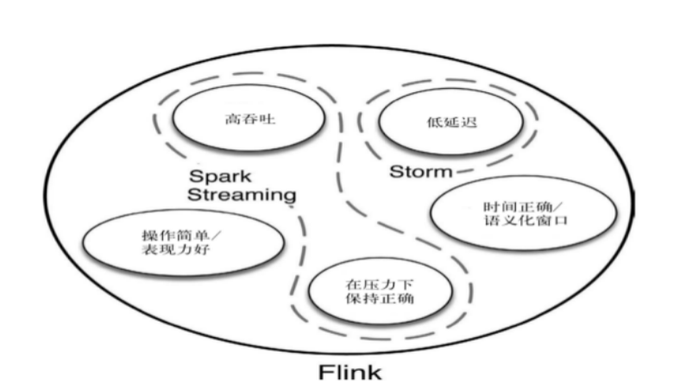

# Flink快速上手

## 创建maven项目

* POM文件中添加需要的依赖:

<properties>  
 <flink.version>1.12.0</flink.version>  
 <java.version>1.8</java.version>  
 <scala.binary.version>2.11</scala.binary.version>  
 <slf4j.version>1.7.30</slf4j.version>  
</properties>  
  
<dependencies>  
 <dependency>  
 <groupId>org.apache.flink</groupId>  
 <artifactId>flink-java</artifactId>  
 <version>${flink.version}</version>

</dependency>  
 <dependency>  
 <groupId>org.apache.flink</groupId>  
 <artifactId>flink-streaming-java_${scala.binary.version}</artifactId>  
 <version>${flink.version}</version>

</dependency>  
 <dependency>  
 <groupId>org.apache.flink</groupId>  
 <artifactId>flink-clients_${scala.binary.version}</artifactId>  
 <version>${flink.version}</version>

</dependency>  
  
 <dependency>  
 <groupId>org.apache.flink</groupId>  
 <artifactId>flink-runtime-web_${scala.binary.version}</artifactId>  
 <version>${flink.version}</version>

</dependency>  
  
 <dependency>  
 <groupId>org.slf4j</groupId>  
 <artifactId>slf4j-api</artifactId>  
 <version>${slf4j.version}</version>

</dependency>  
 <dependency>  
 <groupId>org.slf4j</groupId>  
 <artifactId>slf4j-log4j12</artifactId>  
 <version>${slf4j.version}</version>

</dependency>  
 <dependency>  
 <groupId>org.apache.logging.log4j</groupId>  
 <artifactId>log4j-to-slf4j</artifactId>  
 <version>2.14.0</version>

</dependency>  
</dependencies>  
  
<build>  
 <plugins>  
 <plugin>  
 <groupId>org.apache.maven.plugins</groupId>  
 <artifactId>maven-assembly-plugin</artifactId>  
 <version>3.3.0</version>  
 <configuration>  
 <descriptorRefs>  
 <descriptorRef>jar-with-dependencies</descriptorRef>  
 </descriptorRefs>  
 </configuration>  
 <executions>  
 <execution>  
 <id>make-assembly</id>  
 <phase>package</phase>  
 <goals>  
 <goal>single</goal>  
 </goals>  
 </execution>  
 </executions>  
 </plugin>  
 </plugins>  
</build>

* src/main/resources添加文件:log4j.properties

log4j.rootLogger=error, stdout  
log4j.appender.stdout=org.apache.log4j.ConsoleAppender  
log4j.appender.stdout.layout=org.apache.log4j.PatternLayout  
log4j.appender.stdout.layout.ConversionPattern=%-4r [%t] %-5p %c %x - %m%n

## 批处理WordCount

创建input文件夹，并在input文件夹下创建word.txt文件内容如下：

hello BD  
hello flink  
hello java  
hello shanghai  
nihao flink

创建类用来批处理word.txt文件做wordcount

*// 1. 创建执行环境*ExecutionEnvironment env = ExecutionEnvironment.*getExecutionEnvironment****()***;  
*// 2. 从文件读取数据 按行读取(存储的元素就是每行的文本)*DataSource<String> lineDS = env.readTextFile***(*"input/words.txt"*)***;  
*// 3. 转换数据格式*FlatMapOperator<String, Tuple2<String, Long>> wordAndOne = lineDS  
 .flatMap***((***String line, Collector<Tuple2<String, Long>> out***)*** -> ***{*** String***[]*** split = line.split***(*" "*)***;  
 **for *(***String word : split***) {*** out.collect***(***Tuple2.*of****(***word, 1L***))***;  
 ***}  
 })*** .returns***(***Types.*TUPLE****(***Types.***STRING***, Types.***LONG))***; *//当Lambda表达式使用 java 泛型的时候, 由于泛型擦除的存在, 需要显示的声明类型信息  
  
// 4. 按照 word 进行分组*UnsortedGrouping<Tuple2<String, Long>> wordAndOneUG = wordAndOne.groupBy***(***0***)***;  
*// 5. 分组内聚合统计*AggregateOperator<Tuple2<String, Long>> sum = wordAndOneUG.sum***(***1***)***;  
  
*// 6. 打印结果*sum.print***()***;

如果使用lambda表达式，可能因为 类型擦除 报错  
解决： returns（Types.类型）

## 流处理WordCount

### 有界流

*// 1. 创建流式执行环境*StreamExecutionEnvironment env = StreamExecutionEnvironment.*getExecutionEnvironment****()***;  
*// 2. 读取文件*DataStreamSource<String> lineDSS = env.readTextFile***(*"input/words.txt"*)***;  
*// 3. 转换数据格式*SingleOutputStreamOperator<Tuple2<String, Long>> wordAndOne = lineDSS  
 .flatMap***((***String line, Collector<String> words***)*** -> ***{*** Arrays.*stream****(***line.split***(*" "*))***.forEach***(***words::collect***)***;  
 ***})*** .returns***(***Types.***STRING)*** .map***(***word -> Tuple2.*of****(***word, 1L***))*** .returns***(***Types.*TUPLE****(***Types.***STRING***, Types.***LONG))***;  
// 4. 分组  
KeyedStream<Tuple2<String, Long>, String> wordAndOneKS = wordAndOne  
 .keyBy***(***t -> t.**f0*)***;  
*// 5. 求和*SingleOutputStreamOperator<Tuple2<String, Long>> result = wordAndOneKS  
 .sum***(***1***)***;  
*// 6. 打印*result.print***()***;  
*// 7. 执行*env.execute***()***;

与批处理的区别：  
1. 执行环境的类不一样  
2. 分组使用的算子不一样：groupby、keyby  
3. 流处理需要启动 env.execute()

### 无界流

*// 1. 创建流式执行环境*StreamExecutionEnvironment env = StreamExecutionEnvironment.*getExecutionEnvironment****()***;  
*// 2. 读取文件*DataStreamSource<String> lineDSS = env.socketTextStream***(*"hadoop102"**, 9999***)***;  
*// 3. 转换数据格式*SingleOutputStreamOperator<Tuple2<String, Long>> wordAndOne = lineDSS  
 .flatMap***((***String line, Collector<String> words***)*** -> ***{*** Arrays.*stream****(***line.split***(*" "*))***.forEach***(***words::collect***)***;  
 ***})*** .returns***(***Types.***STRING)*** .map***(***word -> Tuple2.*of****(***word, 1L***))*** .returns***(***Types.*TUPLE****(***Types.***STRING***, Types.***LONG))***;  
*// 4. 分组*KeyedStream<Tuple2<String, Long>, String> wordAndOneKS = wordAndOne  
 .keyBy***(***t -> t.**f0*)***;  
*// 5. 求和*SingleOutputStreamOperator<Tuple2<String, Long>> result = wordAndOneKS  
 .sum***(***1***)***;  
*// 6. 打印*result.print***()***;  
*// 7. 执行*env.execute***()***;

# Flink部署

## 开发模式

咱们前面在idea中运行Flink程序的方式就是开发模式。

## local-cluster模式

Flink中的Local-cluster(本地集群)模式,主要用于测试, 学习。

### local-cluster模式配置

local-cluster模式基本属于**零配置**。

1. 上传Flink的安装包flink-1.12.0-bin-scala_2.11.tgz到hadoop102
2. 解压

tar -zxvf flink-1.12.0-bin-scala_2.11.tgz -C /opt/module

1. 进入目录/opt/module, 复制flink-local

cd /opt/module

cp -r flink-1.12.0 flink-local

### 在local-cluster模式下运行无界的WordCount

1. 打包idea中的应用
2. 把不带依赖的jar包上传到目录/opt/module/flink-local下
3. 启动**本地**集群

bin/start-cluster.sh

1. 在hadoop102中启动netcat

nc -lk 9999

**注意:** 如果没有安装netcat需要先安装:

sudo yum install -y nc

1. **命令行**提交Flink应用

bin/flink run -m hadoop102:8081 -c com.BD.flink.java.chapter_2.Flink03_WC_UnBoundedStream ./flink-prepare-1.0-SNAPSHOT.jar

1. 在浏览器中查看应用执行情况

http://hadoop102:8081

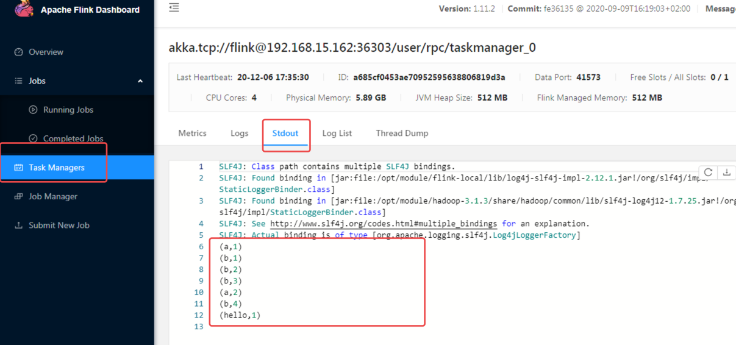

1. 也可以在log日志查看执行结果

cat flink-BD-taskexecutor-0-hadoop102.out

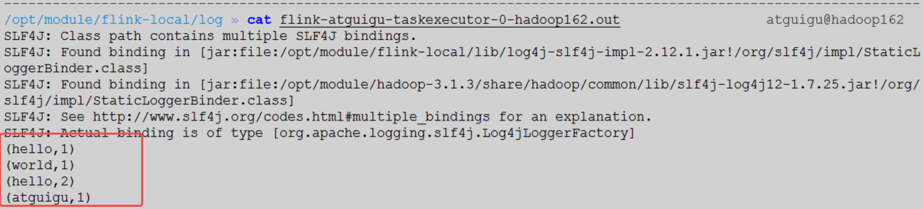

1. 也可以在WEB UI提交应用

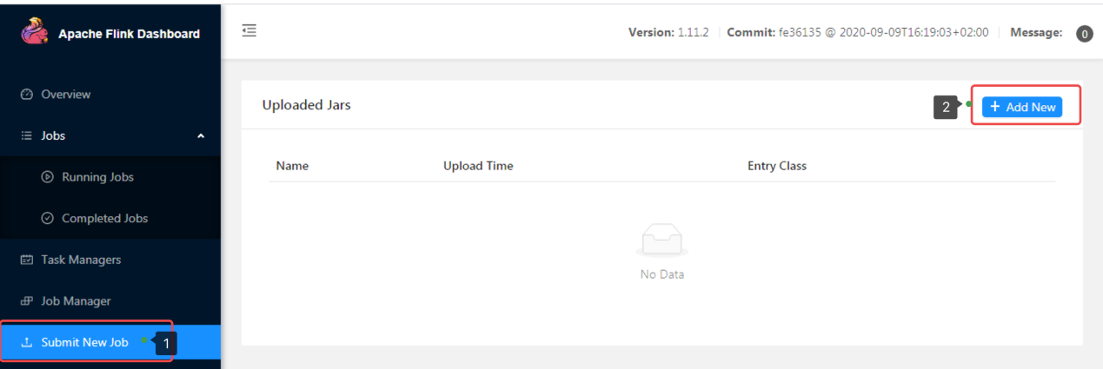

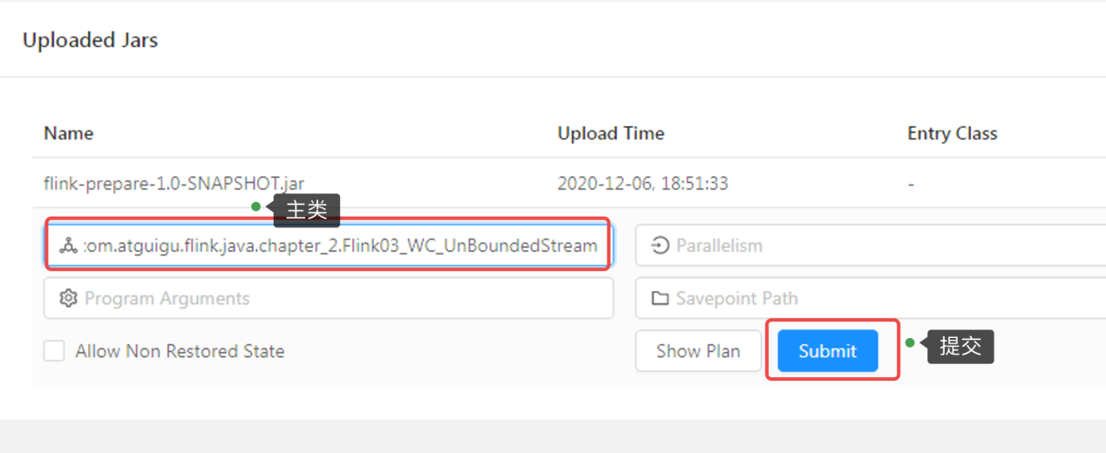

## Standalone模式

Standalone模式又叫独立集群模式。

### Standalone模式配置

1. 复制flink-standalone

cp -r flink-1.12.0 flink-standalone

1. 修改配置文件:flink-conf.yaml

jobmanager.rpc.address: hadoop102

1. 修改配置文件:workers

hadoop102

hadoop103

hadoop104

1. 分发flink-standalone到其他节点

### Standalone模式运行无界流WorkCount

1. 启动standalone集群

bin/start-cluster.sh

1. 命令行提交Flink应用

bin/flink run -m hadoop102:8081 -c com.BD.flink.java.chapter_2.Flink03_WC_UnBoundedStream ./flink-prepare-1.0-SNAPSHOT.jar

1. 查看执行情况和本地集群一致.
2. 也**支持Web UI界面提交**Flink应用

### Standalone高可用(HA)

任何时候都有一个 **主 JobManager** 和多个**备用 JobManagers**，以便在主节点失败时有备用 JobManagers 来接管集群。这保证了没有单点故障，一旦备 JobManager 接管集群，作业就可以正常运行。**主备 JobManager 实例之间没有明显的区别**。每个 JobManager 都可以充当主备节点。

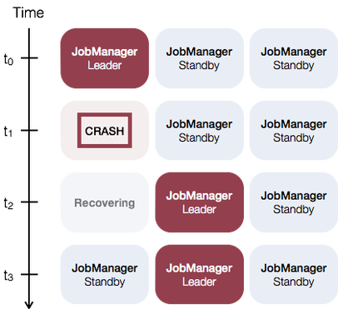

1. 修改配置文件: flink-conf.yaml

high-availability: zookeeper

high-availability.storageDir: hdfs://hadoop102:8020/flink/standalone/ha

high-availability.zookeeper.quorum: hadoop102:2181,hadoop103:2181,hadoop104:2181

high-availability.zookeeper.path.root: /flink-standalone

high-availability.cluster-id: /cluster_BD

1. 修改配置文件: masters

hadoop102:8081

hadoop103:8081

1. 分发修改的后配置文件到其他节点
2. 在/etc/profile.d/my.sh中配置环境变量

export HADOOP_CLASSPATH=`hadoop classpath`

**注意:**

* **需要提前**保证HAOOP_HOME环境变量配置成功
* **分发到其他节点**

1. **首先启动dfs集群和zookeeper集群**
2. 启动standalone HA集群

bin/start-cluster.sh

1. 可以分别访问

http://hadoop102:8081

http://hadoop103:8081

1. 在zkCli.sh中查看谁是leader

get /flink-standalone/cluster_BD/leader/rest_server_lock

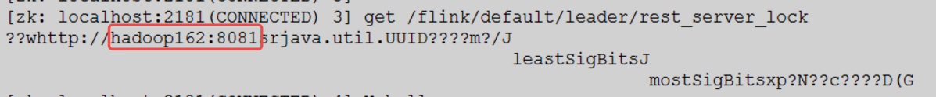

杀死hadoop102上的Jobmanager, 再看leader

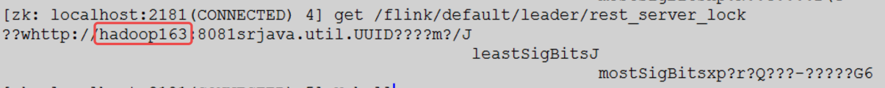

**注意:** 不管是不是leader从WEB UI上看不到区别, **并且都可以与之提交应用**.

## Yarn模式

独立部署（Standalone）模式由Flink自身提供计算资源，无需其他框架提供资源，这种方式降低了和其他第三方资源框架的耦合性，独立性非常强。但是你也要记住，Flink主要是计算框架，而不是资源调度框架，所以本身提供的资源调度并不是它的强项，所以还是和其他专业的资源调度框架集成更靠谱，所以接下来我们来学习在强大的Yarn环境中Flink是如何使用的。（其实是因为在国内工作中，Yarn使用的非常多）

把Flink应用提交给Yarn的ResourceManager, Yarn的ResourceManager会申请容器从Yarn的NodeManager上面. Flink会创建JobManager和TaskManager在这些容器上.Flink会根据运行在JobManger上的job的需要的slot的数量**动态的分配**TaskManager资源

### Yarn模式配置

1. 复制flink-yarn

cp -r flink-1.12.0 flink-yarn

1. 配置环境变量HADOOP_CLASSPATH, 如果前面已经配置可以忽略。

在/etc/profile.d/my.sh中配置

export HADOOP_CLASSPATH=`hadoop classpath`

### Yarn运行无界流WordCount

1. 启动hadoop集群(hdfs, yarn)
2. 运行无界流

bin/flink run -t yarn-per-job -c com.BD.flink.java.chapter_2.Flink03_WC_UnBoundedStream ./flink-prepare-1.0-SNAPSHOT.jar

1. 在yarn的ResourceManager界面查看执行情况

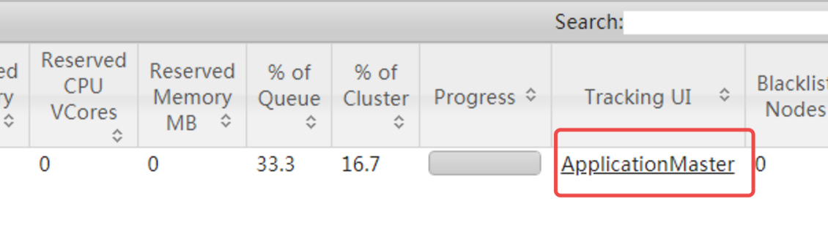

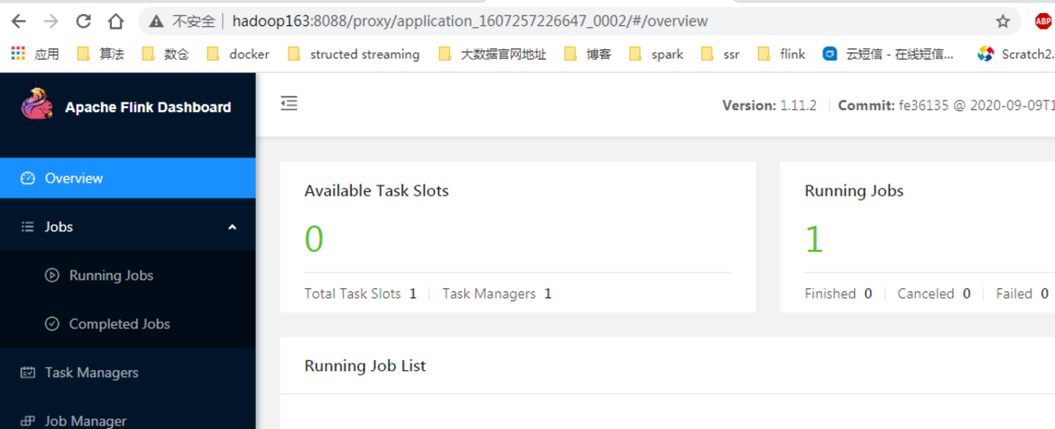

### Flink on Yarn的3种部署模式

Flink提供了yarn上运行的3模式，分别为**Session-Cluster，Application Mode**和**Per-Job-Cluster**模式。

* Session-Cluster

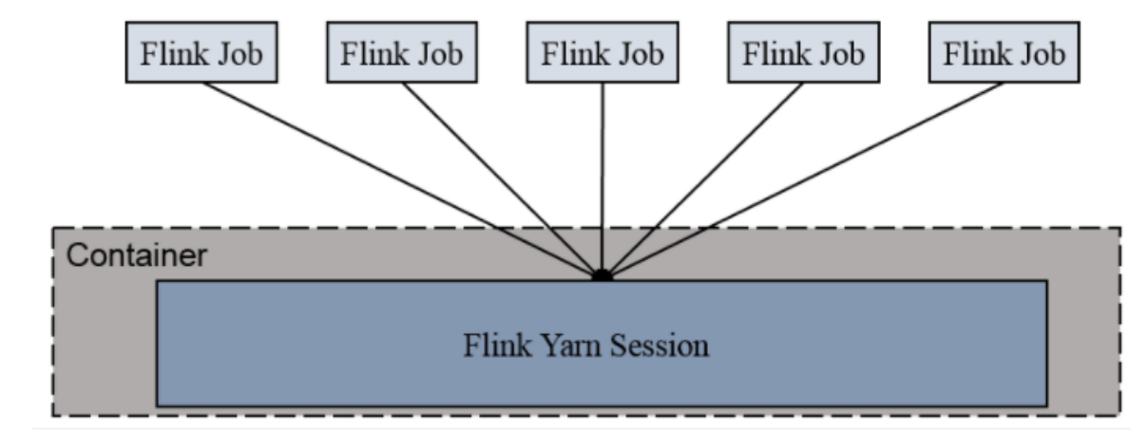

Session-Cluster模式需要先启动Flink集群，向Yarn申请资源。以后提交任务都向这里提交。这个Flink集群会常驻在yarn集群中，除非手工停止。

在向Flink集群提交Job的时候, 如果资源被用完了,则新的Job不能正常提交.

缺点: 如果提交的作业中有长时间执行的大作业, 占用了该Flink集群的所有资源, 则后续无法提交新的job.

所以, Session-Cluster适合那些需要频繁提交的多个小Job, 并且执行时间都不长的Job.

* Per-Job-Cluster

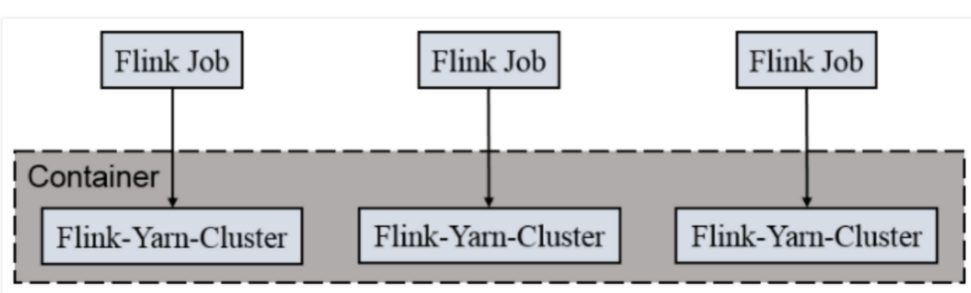

一个Job会对应一个Flink集群，每提交一个作业会根据自身的情况，都会单独向yarn申请资源，直到作业执行完成，一个作业的失败与否并不会影响下一个作业的正常提交和运行。独享Dispatcher和ResourceManager，按需接受资源申请；**适合规模大长时间运行的作业。**

**每次提交都会创建一个新的flink集群，任务之间互相独立，互不影响，方便管理。任务执行完成之后创建的集群也会消失。**

* Application Mode

Application Mode会在Yarn上启动集群, 应用jar包的main函数(用户类的main函数)将会在JobManager上执行. 只要应用程序执行结束, Flink集群会马上被关闭. 也可以手动停止集群.

与Per-Job-Cluster的区别: 就是Application Mode下, **用户的main函数式在集群中执行的**

**官方建议:**

**出于**生产的需求, 我们建议使用[Per-job or Application Mode](https://ci.apache.org/projects/flink/flink-docs-release-1.12/deployment/#deployment-modes),因为他们给应用提供了更好的隔离!



### Per-Job-Cluster模式执行无界流WordCount

bin/flink run -d -t yarn-per-job -c com.BD.flink.java.chapter_2.Flink03_WC_UnBoundedStream ./flink-prepare-1.0-SNAPSHOT.jar

提交任务到Yarn的其他队列

bin/flink run -d -m yarn-cluster -yqu hive -c com.BD.flink.java.chapter_2.Flink03_WC_UnBoundedStream ./flink-prepare-1.0-SNAPSHOT.jar（老版本）

bin/flink run -d -t yarn-per-job -Dyarn.application.queue=hive -c com.BD.flink.java.chapter_2.Flink03_WC_UnBoundedStream ./flink-prepare-1.0-SNAPSHOT.jar

### Session-Cluster模 式执行无界流WordCount

1. 启动一个Flink-Session

bin/yarn-session.sh -d

1. 在Session上运行Job

bin/flink run -c com.BD.flink.java.chapter_2.Flink03_WC_UnBoundedStream ./flink-prepare-1.0-SNAPSHOT.jar

会自动找到你的yarn-session启动的Flink集群.也可以手动指定你的yarn-session集群:

bin/flink run -t yarn-session -Dyarn.application.id=application_XXXX_YY -c com.BD.flink.java.chapter_2.Flink03_WC_UnBoundedStream ./flink-prepare-1.0-SNAPSHOT.jar

**注意:** application_XXXX_YY 指的是在yarn上启动的yarn应用

如果是开启了Yarn模式的高可用，上面指定yarn-session集群的命令不能用，需要去掉 -t yarn-session

bin/flink run -Dyarn.application.id=application_XXXX_YY -c com.BD.flink.java.chapter_2.Flink03_WC_UnBoundedStream ./flink-prepare-1.0-SNAPSHOT.jar

### Application Mode模式执行无界流WordCount

bin/flink run-application -t yarn-application -c com.BD.flink.java.chapter_2.Flink03_WC_UnBoundedStream ./flink-prepare-1.0-SNAPSHOT.jar

提交任务到Yarn的其他队列

bin/flink run-application -t yarn-application -Dyarn.application.queue=hive -c com.BD.flink.java.chapter_2.Flink03_WC_UnBoundedStream ./flink-prepare-1.0-SNAPSHOT.jar

### Yarn模式高可用

Yarn模式的高可用和Standalone模式的高可用原理不一样。

Standalone模式中, 同时启动多个Jobmanager, 一个为leader其他为standby的, 当leader挂了, 其他的才会有一个成为leader。

yarn的高可用是同时只启动一个Jobmanager, 当这个Jobmanager挂了之后, yarn会再次启动一个, 其实是利用的yarn的重试次数来实现的高可用.

1. 在yarn-site.xml中配置

<property>

<name>yarn.resourcemanager.am.max-attempts</name>

<value>4</value>

<description>

The maximum number of application master execution attempts.

</description>

</property>

**注意:** 配置完不要忘记分发, 和重启yarn

1. 在flink-conf.yaml中配置

yarn.application-attempts: 3

high-availability: zookeeper

high-availability.storageDir: hdfs://hadoop102:8020/flink/yarn/ha

high-availability.zookeeper.quorum: hadoop102:2181,hadoop103:2181,hadoop104:2181

high-availability.zookeeper.path.root: /flink-yarn

1. 启动yarn-session
2. 杀死Jobmanager, 查看的他的复活情况

注意: yarn-site.xml中是它活的次数的上限, flink-conf.xml中的次数应该小于这个值。

1. 测试过程中会发现一直kill不掉jobManager，是因为除了重新次数这个机制外，还有一个时间的机制，如果在一定的时间内jobManager重新拉取了几次还是挂掉的话，那就会真正的挂掉。

## Scala REPL

scala 交互环境。

1. local模式启动 REPL

/opt/module/flink-local » bin/start-scala-shell.sh local

1. yarn-session 模式启动

先启动一个yarn-session, 然后就可以把shell跑在yarn-session上了

bin/start-scala-shell.sh yarn

## K8S & Mesos模式

Mesos是Apache下的开源分布式资源管理框架，它被称为是分布式系统的内核,在Twitter得到广泛使用,管理着Twitter超过30,0000台服务器上的应用部署，但是在国内，依然使用着传统的Hadoop大数据框架，所以国内使用mesos框架的并不多，这里我们就不做过多讲解了。

容器化部署时目前业界很流行的一项技术，基于Docker镜像运行能够让用户更加方便地对应用进行管理和运维。容器管理工具中最为流行的就是Kubernetes（k8s），而Flink也在最近的版本中支持了k8s部署模式。这里我们也不做过多的讲解。

# Flink运行架构

## 运行架构

https://ci.apache.org/projects/flink/flink-docs-release-1.11/fig/processes.svg

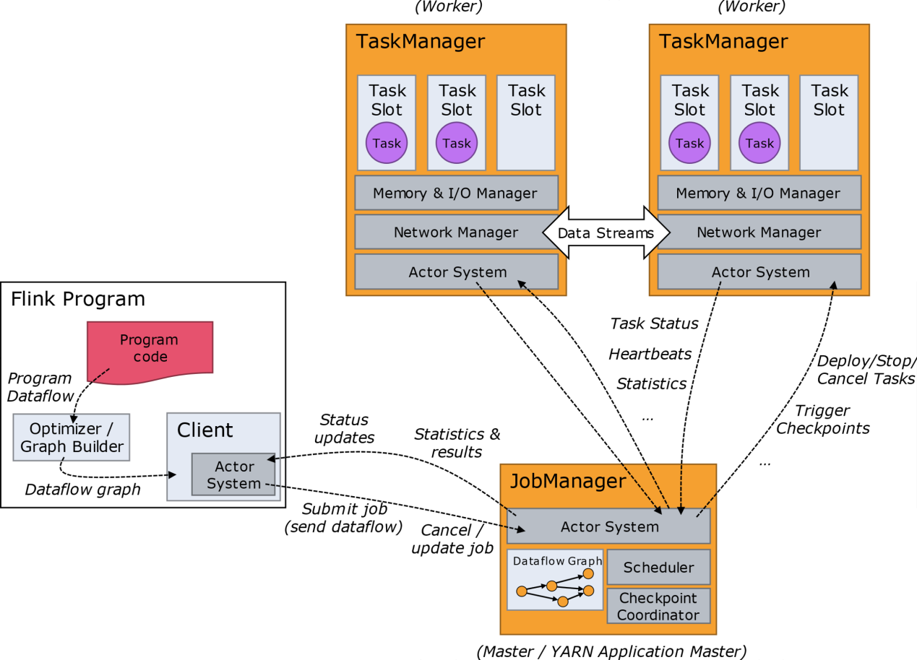

Flink运行时包含2种进程:1个**JobManager**和至少1个**TaskManager**

### 客户端

严格上说, 客户端不是运行和程序执行的一部分, 而是用于准备和发送dataflow到JobManager. 然后客户端可以断开与JobManager的连接(detached mode), 也可以继续保持与JobManager的连接(attached mode)

客户端作为触发执行的java或者scala代码的一部分运行, 也可以在命令行运行:bin/flink run ...

### JobManager

控制一个应用程序执行的主进程，也就是说，每个应用程序都会被一个不同的JobManager所控制执行。

JobManager会先接收到要执行的应用程序，这个应用程序会包括：作业图（JobGraph）、逻辑数据流图（logical dataflow graph）和打包了所有的类、库和其它资源的JAR包。

JobManager会把JobGraph转换成一个物理层面的数据流图，这个图被叫做“执行图”（ExecutionGraph），包含了所有**可以并发执行的任务**。JobManager会向资源管理器（ResourceManager）请求执行任务必要的资源，也就是任务管理器（TaskManager）上的插槽（slot）。一旦它获取到了足够的资源，就会将执行图分发到真正运行它们的TaskManager上。

而在运行过程中，JobManager会负责所有需要中央协调的操作，比如说检查点（checkpoints）的协调。

**这个进程包含3个不同的组件**

**JobManager主要作用：**

* + - 1. **接受客户端请求。**
      2. **划分任务。**
      3. **申请资源。**

#### ResourceManager

负责资源的管理，在整个 Flink 集群中只有一个 ResourceManager. 注意这个ResourceManager不是Yarn中的ResourceManager, 是Flink中内置的, 只是赶巧重名了而已.

主要负责管理任务管理器（TaskManager）的插槽（slot），TaskManger插槽是Flink中定义的处理资源单元。

当JobManager申请插槽资源时，ResourceManager会将有空闲插槽的TaskManager分配给JobManager。如果ResourceManager没有足够的插槽来满足JobManager的请求，它还可以向资源提供平台发起会话，以提供启动TaskManager进程的容器。另外，ResourceManager还负责终止空闲的TaskManager，释放计算资源。

#### Dispatcher

负责接收用户提供的作业，并且负责为这个新提交的作业启动一个新的JobMaster 组件. Dispatcher也会启动一个Web UI，用来方便地展示和监控作业执行的信息。Dispatcher在架构中可能并不是必需的，这取决于应用提交运行的方式。

#### JobMaster

JobMaster负责管理**单个**JobGraph的执行.多个Job可以同时运行在一个Flink集群中, 每个Job都有一个自己的JobMaster.

### TaskManager

Flink中的**工作进程**。通常在Flink中会有多个TaskManager运行，每一个TaskManager都包含了一定数量的插槽（slots）。插槽的数量限制了TaskManager能够执行的任务数量。

启动之后，TaskManager会向资源管理器注册它的插槽；收到资源管理器的指令后，TaskManager就会将一个或者多个插槽提供给JobManager调用。JobManager就可以向插槽分配任务（tasks）来执行了。

在执行过程中，一个TaskManager可以跟其它运行同一应用程序的TaskManager交换数据。

## 核心概念

### TaskManager与Slots

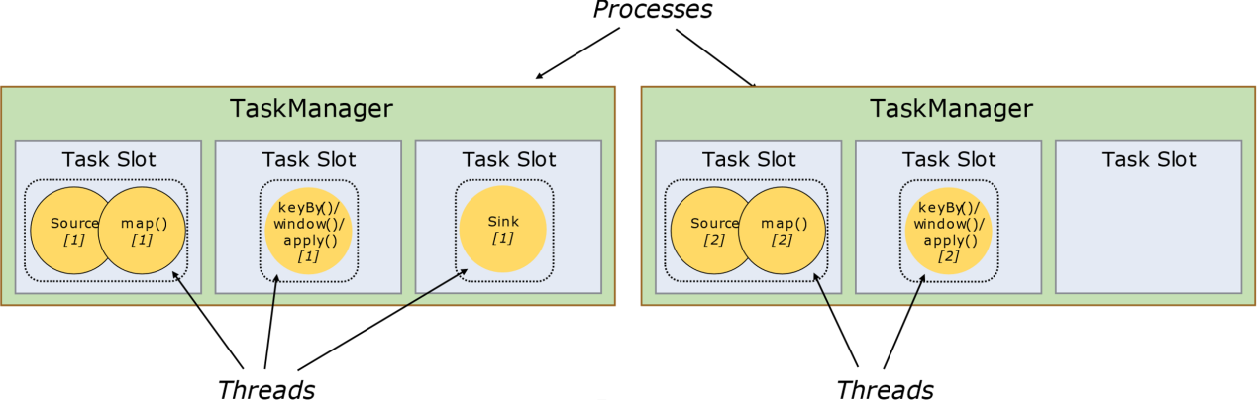

Flink中每一个worker(TaskManager)都是一个JVM进程，它可能会在独立的线程上执行一个Task。为了控制一个worker能接收多少个task，worker通过**Task Slot**来进行控制（一个worker至少有一个Task Slot）。

这里的Slot如何来理解呢？很多的文章中经常会和Spark框架进行类比，将Slot类比为Core，其实简单这么类比是可以的，可实际上，可以考虑下，当Spark申请资源后，这个Core执行任务时有可能是空闲的，但是这个时候Spark并不能将这个空闲下来的Core共享给其他Job使用，所以这里的Core是Job内部共享使用的。接下来我们再回想一下，之前在Yarn Session-Cluster模式时，其实是可以并行执行多个Job的，那如果申请两个Slot，而执行Job时，只用到了一个，剩下的一个怎么办？那我们自认而然就会想到可以将这个Slot给并行的其他Job，对吗？所以Flink中的Slot和Spark中的Core还是有很大区别的。

每个task slot表示TaskManager拥有资源的一个固定大小的子集。假如一个TaskManager有三个slot，那么它会将其管理的内存分成三份给各个slot。资源slot化意味着一个task将不需要跟来自其他job的task竞争被管理的内存，取而代之的是它将拥有一定数量的内存储备。需要注意的是，这里**不会涉及到CPU**的隔离，slot目前仅仅用来隔离task的受管理的内存。

总结：1.slot是可以共享的（Job内部），外部共享只有一种情况（Session）。

2.slot会均分内存资源，进而达到内存隔离，相互之间不会占用内存。但cpu资源不会隔离，可以共享cpu资源。

### Parallelism（并行度）

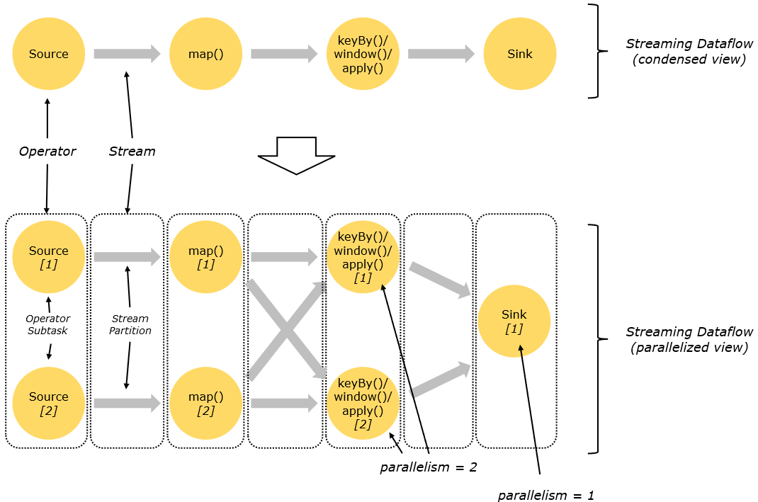

**一个特定算子的子任务（subtask）的个数被称之为这个算子的并行度（parallelism）**，一般情况下，**一个流程序的并行度**，可以认为就**是其所有算子中最大的并行度**。一个程序中，不同的算子可能具有不同的并行度，（如果不是yarn模式不会动态申请资源）**slot个数小于并行度那么程序将会卡死一直处于create状态，等待足够资源，才运行**。

**并行度优先级：**

**算子指定>env全局指定>提交参数>配置文件**

### Task与SubTask

不同算子的子任务（SubTask）经过一定的优化，串在一起，形成一个新的SubTask对TaskManager来讲，就是一个Task。

sum算子 print算子 ， 并行度都是 3  
 ⭕ ⭕  
 ⭕ ⭕  
 ⭕ ⭕  
sum算子 跟 print算子 满足某种不可描述的关系，可以串在一起  
（⭕ ⭕） -> 新的 subtask -> 对 TaskManager来讲，就是一个 Task  
（⭕ ⭕） -> 新的 subtask -> 对 TaskManager来讲，就是一个 Task  
（⭕ ⭕） -> 新的 subtask -> 对 TaskManager来讲，就是一个 Task

### Operator Chains（任务链）

Stream在算子之间传输数据的形式可以是one-to-one(forwarding)的模式也可以是redistributing的模式，具体是哪一种形式，取决于算子的种类。

* **One-to-one**：

stream(比如在source和map operator之间)维护着分区以及元素的顺序。那意味着flatmap 算子的子任务看到的元素的个数以及顺序跟source 算子的子任务生产的元素的个数、顺序相同，map、fliter、flatMap等算子都是one-to-one的对应关系。

* **Redistributing**：

stream(map()跟keyBy/window之间或者keyBy/window跟sink之间)的分区会发生改变。每一个算子的子任务依据所选择的transformation发送数据到不同的目标任务。例如，keyBy()基于hashCode重分区、broadcast和rebalance会随机重新分区，这些算子都会引起redistribute过程，而redistribute过程就类似于Spark中的shuffle过程。

相同并行度的one to one操作，Flink将这样相连的算子链接在一起形成一个task，原来的算子成为里面的一部分。 每个task被一个线程执行.

将算子链接成task是非常有效的优化：它能减少线程之间的切换和基于缓存区的数据交换，在减少时延的同时提升吞吐量。链接的行为可以在编程API中进行指定。* 算子.startNewChain() => 与前面断开  
* 算子.disableChaining() => 与前后都断开  
* env.disableOperatorChaining() => 全局都不串

断开操作链的好处在于减少某个slot的压力。

**共享组**：

.slotSharingGroup("group1")

设置共享组后，slot的使用个数并不仅仅是与程序中最大算子的并行度有关了，当算子设置共享组后会使用额外的slot来执行，默认只有一个共享组，因此在默认只有一个共享组的情况下，slot的个数等于程序中最大算子的并行度。

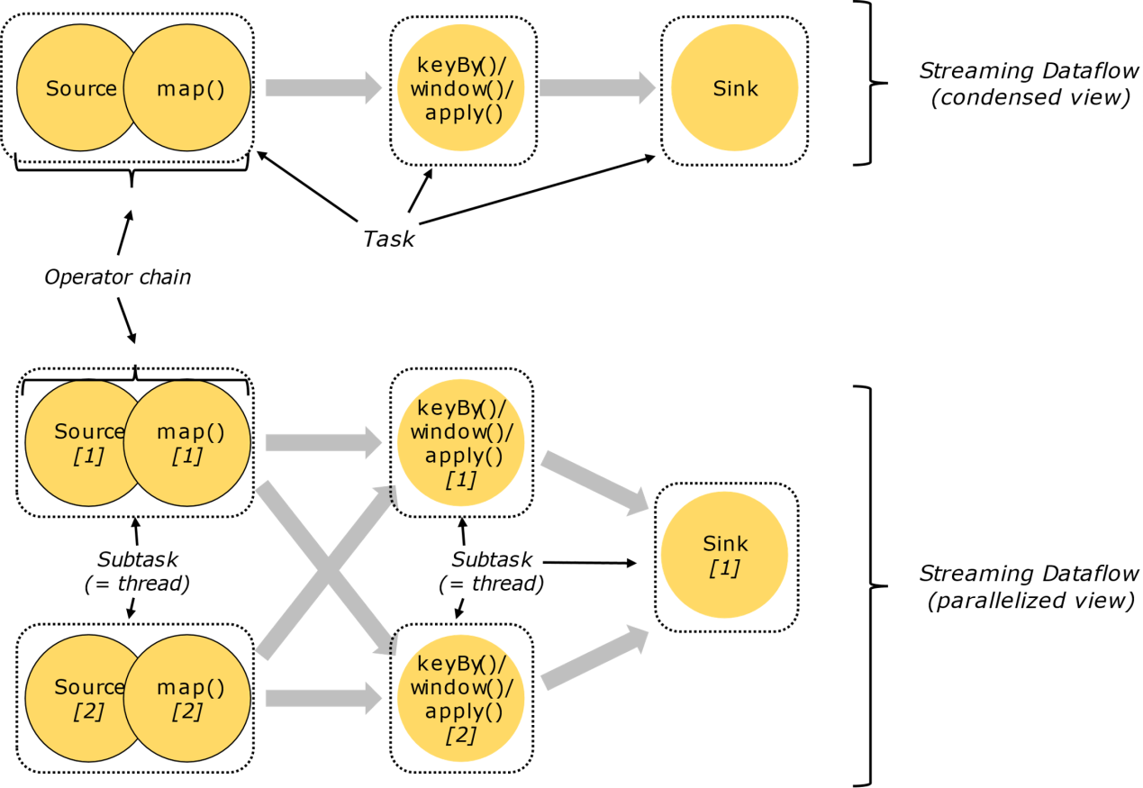

任务链以及共享组：

任务链的好处，避免数据跨节点传输。

断开任务链的好处，减少某个slot的压力。

默认情况下所有算子都是同一个共享组，任务所需要的的slot数量：最大并行度。

当使用共享组时，任务所需要的的slot数量：每个共享组中最大并行度的和。

### ExecutionGraph（执行图）

由Flink程序直接映射成的数据流图是StreamGraph，也被称为**逻辑流图**，因为它们表示的是计算逻辑的高级视图。为了执行一个流处理程序，Flink需要将逻辑流图转换为物理数据流图（也叫执行图），详细说明程序的执行方式。

Flink 中的执行图可以分成四层：**StreamGraph -> JobGraph -> ExecutionGraph -> Physical Graph**。

* **StreamGraph：**

是根据用户通过 Stream API 编写的代码生成的最初的图。用来表示**程序的拓扑结构**。

* **JobGraph**：

StreamGraph经过优化后生成了 JobGraph，是提交给 JobManager 的数据结构。主要的优化为: 将多个符合条件的节点 chain 在一起作为一个节点，这样可以减少数据在节点之间流动所需要的序列化/反序列化/传输消耗。

* **ExecutionGraph**：

JobManager 根据 JobGraph 生成ExecutionGraph。ExecutionGraph是JobGraph的并行化版本，是调度层最核心的数据结构。

* **Physical Graph：**

JobManager 根据 ExecutionGraph 对 Job 进行调度后，在各个TaskManager 上部署 Task 后形成的“图”，并不是一个具体的数据结构。

2个并发度（Source为1个并发度）的 SocketTextStreamWordCount 四层执行图的演变过程

env.socketTextStream().flatMap(…).keyBy(0).sum(1).print();

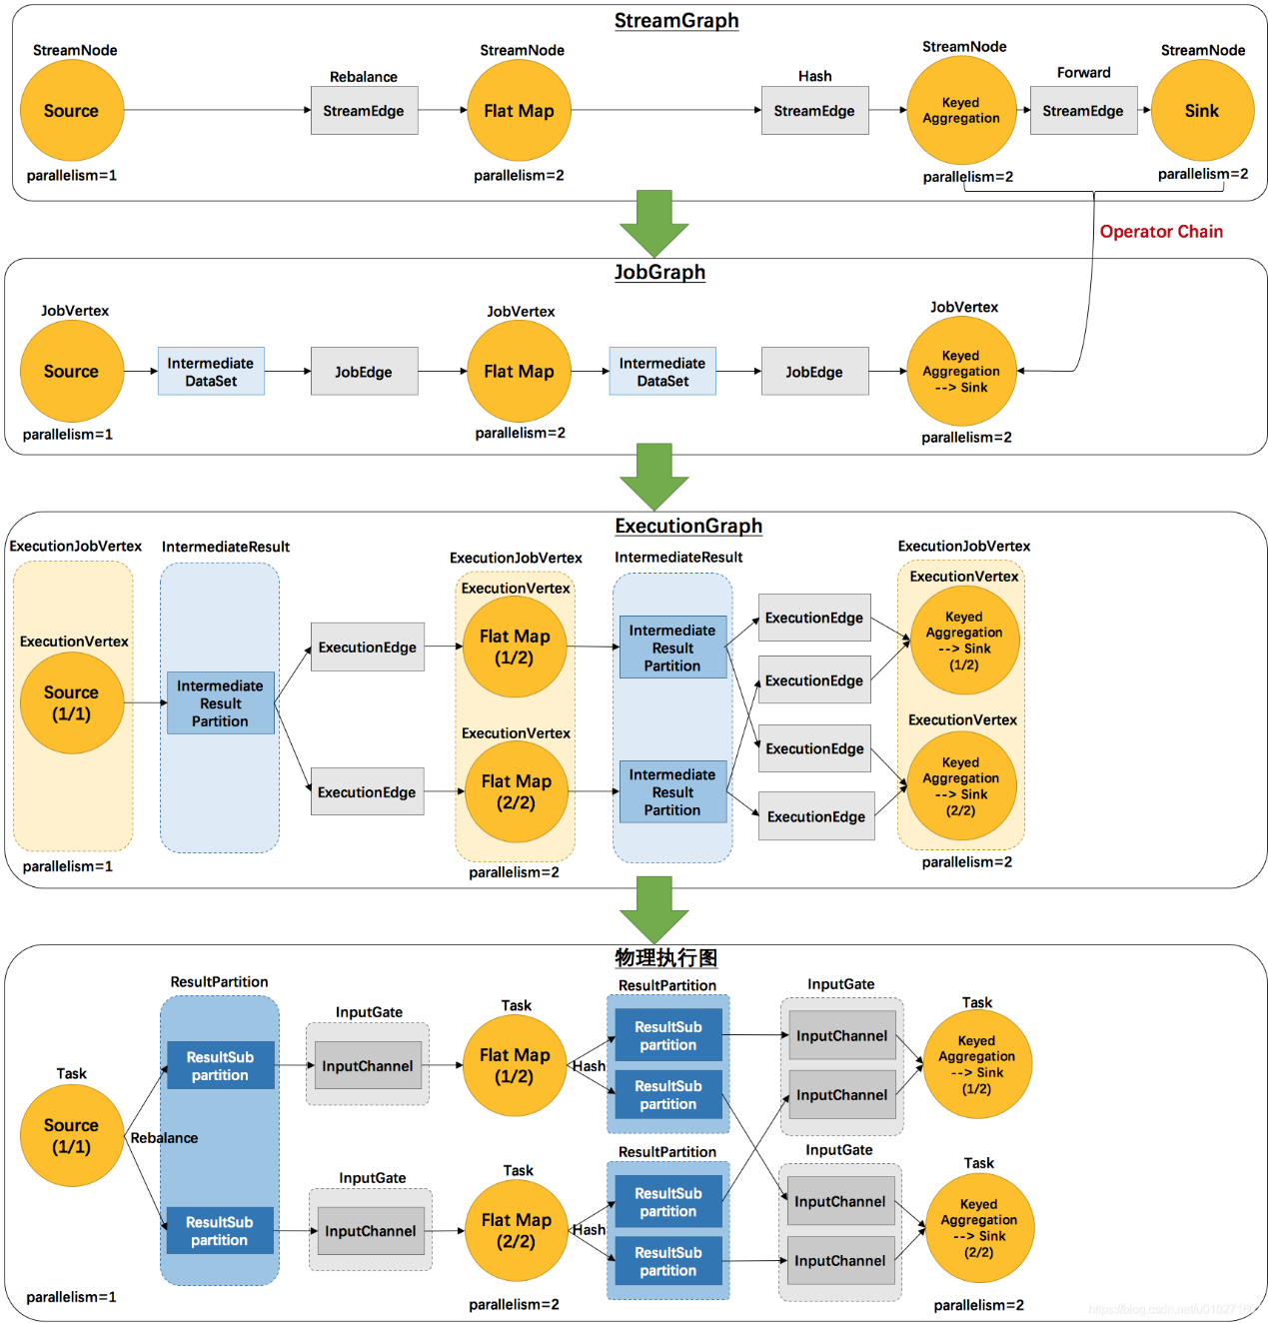

## 提交流程

### 高级视角提交流程(通用提交流程)

我们来看看当一个应用提交执行时，Flink的各个组件是如何交互协作的：

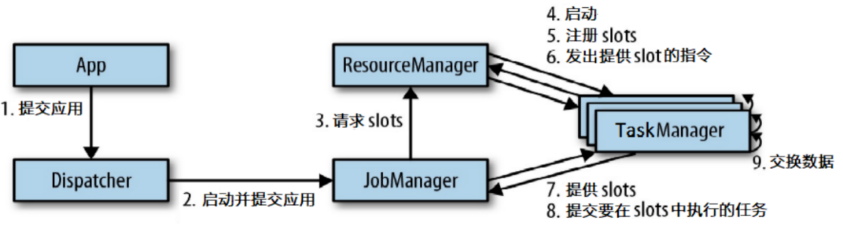

### yarn-cluster提交流程per-job

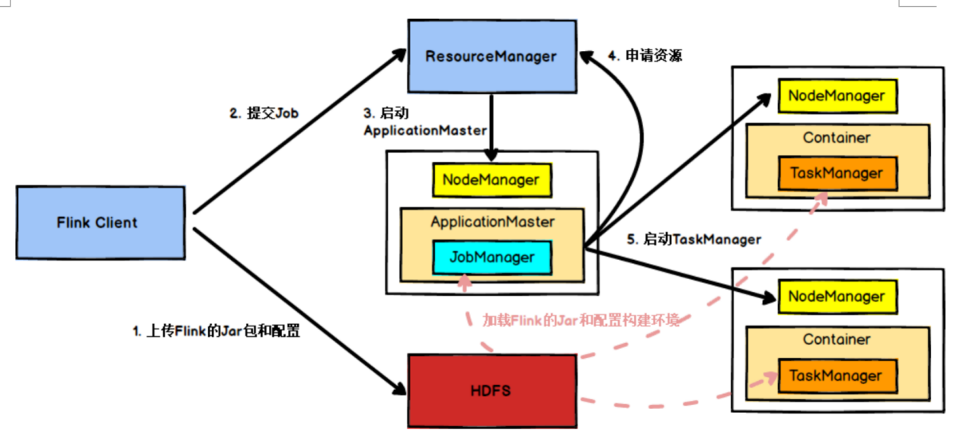

1. Flink任务提交后，Client向HDFS上传Flink的Jar包和配置
2. 向Yarn ResourceManager提交任务，ResourceManager分配Container资源
3. 通知对应的NodeManager启动ApplicationMaster，ApplicationMaster启动后加载Flink的Jar包和配置构建环境，然后启动JobManager
4. ApplicationMaster向ResourceManager申请资源启动TaskManager
5. ResourceManager分配Container资源后，由ApplicationMaster通知资源所在节点的NodeManager启动TaskManager
6. NodeManager加载Flink的Jar包和配置构建环境并启动TaskManager
7. TaskManager启动后向JobManager发送心跳包，并等待JobManager向其分配任务。

# Flink流处理核心编程

和其他所有的计算框架一样，Flink也有一些基础的开发步骤以及基础，核心的API，从开发步骤的角度来讲，主要分为四大部分

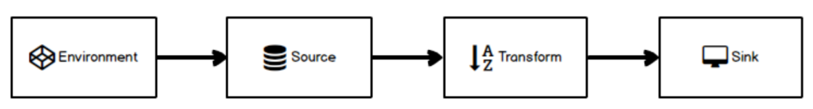

## Environment

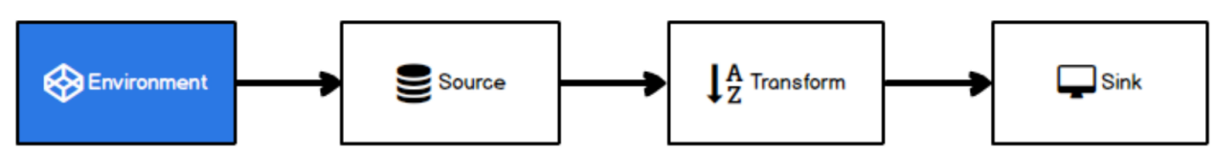

Flink Job在提交执行计算时，需要首先建立和Flink框架之间的联系，也就指的是当前的flink运行环境，只有获取了环境信息，才能将task调度到不同的taskManager执行。而这个环境对象的获取方式相对比较简单

// 批处理环境

ExecutionEnvironment benv = ExecutionEnvironment.getExecutionEnvironment();

// 流式数据处理环境

StreamExecutionEnvironment env = StreamExecutionEnvironment.getExecutionEnvironment();

## Source

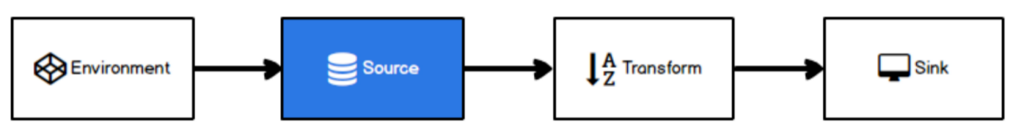

Flink框架可以从不同的来源获取数据，将数据提交给框架进行处理, 我们将获取数据的来源称之为数据源(Source)。

### 准备工作

1. 导入注解工具依赖, 方便生产POJO类

<!-- https://mvnrepository.com/artifact/org.projectlombok/lombok -->  
<dependency>  
 <groupId>org.projectlombok</groupId>  
 <artifactId>lombok</artifactId>  
 <version>1.18.16</version>  
</dependency>

1. 准备一个WaterSensor类方便演示

**import** lombok.AllArgsConstructor;  
**import** lombok.Data;  
**import** lombok.NoArgsConstructor;  
  
*/**  
 * 水位传感器：用于接收水位数据  
 *  
 * id:传感器编号  
 * ts:时间戳  
 * vc:水位  
 */*@Data  
@NoArgsConstructor  
@AllArgsConstructor  
**public class** WaterSensor ***{* private** String **id**;  
 **private** Long **ts**;  
 **private** Integer **vc**; ***}***

### 从Java的集合中读取数据

一般情况下，可以将数据临时存储到内存中，形成特殊的数据结构后，作为数据源使用。这里的数据结构采用集合类型是比较普遍的。

**package** com.BD.flink.java.chapter_5;  
  
**import** org.apache.flink.streaming.api.environment.StreamExecutionEnvironment;  
  
**import** java.util.Arrays;  
**import** java.util.List;  
**public class** Flink01_Source_Collection ***{* public static void** main***(***String***[]*** args***)* throws** Exception ***{*** List<WaterSensor> waterSensors = Arrays.*asList****(* new** WaterSensor***(*"ws_001"**, 1577844001L, 45***)***,  
 **new** WaterSensor***(*"ws_002"**, 1577844015L, 43***)***,  
 **new** WaterSensor***(*"ws_003"**, 1577844020L, 42***))***;  
  
 *// 1. 创建执行环境* StreamExecutionEnvironment env = StreamExecutionEnvironment.*getExecutionEnvironment****()***;  
 env  
 .fromCollection***(***waterSensors***)*** .print***()***;  
 env.execute***()***;  
 ***}  
}***

### 从文件读取数据

**package** com.BD.flink.java.chapter_5;  
  
**import** org.apache.flink.streaming.api.environment.StreamExecutionEnvironment;  
**public class** Flink02_Source_File ***{* public static void** main***(***String***[]*** args***)* throws** Exception ***{*** *// 1. 创建执行环境* StreamExecutionEnvironment env = StreamExecutionEnvironment.*getExecutionEnvironment****()***;  
 env  
 .readTextFile***(*"input"*)*** .print***()***;  
  
 env.execute***()***;  
 ***}  
}***

说明:

1. 参数可以是目录也可以是文件
2. 路径可以是相对路径也可以是绝对路径
3. 相对路径是从系统属性user.dir获取路径: idea下是project的根目录, standalone模式下是集群节点根目录
4. 也可以从hdfs目录下读取, 使用路径:hdfs://...., 由于Flink没有提供hadoop相关依赖, 需要pom中添加相关依赖:

<dependency>  
 <groupId>org.apache.hadoop</groupId>  
 <artifactId>hadoop-client</artifactId>  
 <version>3.1.3</version>

</dependency>

### 从Socket读取数据

参考第1章无界流读取

### 从Kafka读取数据

添加相应的依赖

<**dependency**>  
 <**groupId**>org.apache.flink</**groupId**>  
 <**artifactId**>flink-connector-kafka_2.11</**artifactId**>  
 <**version**>1.12.0</**version**>

<scope>provided</scope>  
</**dependency**>

参考代码

**package** com.BD.flink.java.chapter_5;  
  
**import** org.apache.flink.api.common.serialization.SimpleStringSchema;  
**import** org.apache.flink.streaming.api.environment.StreamExecutionEnvironment;  
**import** org.apache.flink.streaming.connectors.kafka.FlinkKafkaConsumer;  
  
**import** java.util.Properties;  
**public class** Flink03_Source_Kafka ***{* public static void** main***(***String***[]*** args***)* throws** Exception ***{*** *// 0.Kafka相关配置* Properties properties = **new** Properties***()***;  
 properties.setProperty***(*"bootstrap.servers"**, **"hadoop102:9092,hadoop103:9092,hadoop104:9092"*)***;  
 properties.setProperty***(*"group.id"**, **"Flink01_Source_Kafka"*)***;  
 properties.setProperty***(*"auto.offset.reset"**, **"latest"*)***;  
  
 *// 1. 创建执行环境* StreamExecutionEnvironment env = StreamExecutionEnvironment.*getExecutionEnvironment****()***;  
 env  
 .addSource***(*new FlinkKafkaConsumer**<>***(*"sensor"**, **new** SimpleStringSchema***()***, properties***))*** .print***(*"kafka source"*)***;  
  
 env.execute***()***;  
 ***}  
}***

开启kafka生产者,测试消费

kafka-console-producer.sh --broker-list hadoop102:9092 --topic sensor

### 自定义Source

大多数情况下，前面的数据源已经能够满足需要，但是难免会存在特殊情况的场合，所以flink也提供了能**自定义数据源**的方式.

**package** com.BD.flink.java.chapter_5;  
  
**import** org.apache.flink.streaming.api.environment.StreamExecutionEnvironment;  
**import** org.apache.flink.streaming.api.functions.source.SourceFunction;  
  
**import** java.io.BufferedReader;  
**import** java.io.IOException;  
**import** java.io.InputStreamReader;  
**import** java.net.Socket;  
**import** java.nio.charset.StandardCharsets;  
**public class** Flink04_Source_Custom ***{* public static void** main***(***String***[]*** args***)* throws** Exception ***{*** *// 1. 创建执行环境* StreamExecutionEnvironment env = StreamExecutionEnvironment.*getExecutionEnvironment****()***;  
 env  
 .addSource***(*new** MySource***(*"hadoop102"**, 9999***))*** .print***()***;  
  
 env.execute***()***;  
 ***}* public static class** MySource **implements** SourceFunction<WaterSensor> ***{* private** String **host**;  
 **private int port**;  
 **private volatile boolean isRunning** = **true**;  
 **private** Socket **socket**;  
  
 **public** MySource***(***String host, **int** port***) {* this**.**host** = host;  
 **this**.**port** = port;  
 ***}*** @Override  
 **public void** run***(***SourceContext<WaterSensor> ctx***)* throws** Exception ***{*** *// 实现一个从socket读取数据的source* **socket** = **new** Socket***(*host**, **port*)***;  
 BufferedReader reader = **new** BufferedReader***(*new** InputStreamReader***(*socket**.getInputStream***()***, StandardCharsets.***UTF_8))***;  
 String line = **null**;  
 **while *(*isRunning** && ***(***line = reader.readLine***())*** != **null*) {*** String***[]*** split = line.split***(*","*)***;  
 ctx.collect***(*new** WaterSensor***(***split***[***0***]***, Long.*valueOf****(***split***[***1***])***, Integer.*valueOf****(***split***[***2***])))***;  
 ***}  
 }*** */**  
 * 大多数的source在run方法内部都会有一个while循环,  
 * 当调用这个方法的时候, 应该可以让run方法中的while循环结束  
 */* @Override  
 **public void** cancel***() {* isRunning** = **false**;  
 **try *{* socket**.close***()***;  
 ***}* catch *(***IOException e***) {*** e.printStackTrace***()***;  
 ***}  
 }  
 }  
}****/*  
sensor_1,1607527992000,20  
sensor_1,1607527993000,40  
sensor_1,1607527994000,50  
 */*

自定义 SourceFunction：  
 1. 实现 SourceFunction相关接口  
 2. 重写两个方法：  
 run(): 主要逻辑  
 cancel(): 停止逻辑  
  
 如果希望 Source可以指定并行度，那么就 实现 ParallelSourceFunction 这个接口

## Transform

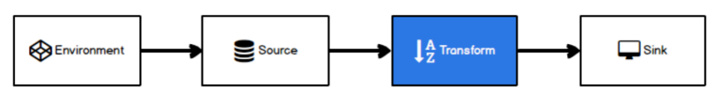

转换算子可以把一个或多个DataStream转成一个新的DataStream.程序可以把多个复杂的转换组合成复杂的数据流拓扑。

### map

作用

将数据流中的数据进行转换, 形成新的数据流，消费一个元素并产出一个元素

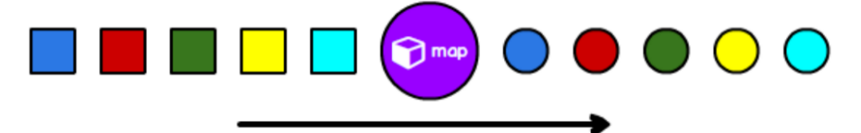

参数

lambda表达式或**MapFunction**实现类

返回

DataStream → DataStream

示例

得到一个新的数据流: 新的流的元素是原来流的**元素的平方**

* **匿名内部类对象**

**package** com.BD.flink.java.chapter_5.transform;  
  
**import** org.apache.flink.api.common.functions.MapFunction;  
**import** org.apache.flink.streaming.api.environment.StreamExecutionEnvironment;  
**public class** Flink01_TransForm_Map_Anonymous ***{* public static void** main***(***String***[]*** args***)* throws** Exception ***{*** StreamExecutionEnvironment env = StreamExecutionEnvironment.*getExecutionEnvironment****()***;  
  
 env  
 .fromElements***(***1, 2, 3, 4, 5***)*** .map***(*new** MapFunction<Integer, Integer>***() {*** @Override  
 **public** Integer map***(***Integer value***)* throws** Exception ***{* return** value * value;  
 ***}  
 })*** .print***()***;  
  
 env.execute***()***;  
 ***}  
}***

* **Lambda表达式表达式**

env  
 .fromElements***(***1, 2, 3, 4, 5***)*** .map***(***ele -> ele * ele***)*** .print***()***;

* **静态内部类**

**package** com.BD.flink.java.chapter_5.transform;  
  
**import** org.apache.flink.api.common.functions.MapFunction;  
**import** org.apache.flink.streaming.api.environment.StreamExecutionEnvironment;  
**public class** Flink01_TransForm_Map_StaticClass ***{* public static void** main***(***String***[]*** args***)* throws** Exception ***{*** StreamExecutionEnvironment env = StreamExecutionEnvironment.*getExecutionEnvironment****()***;  
  
 env  
 .fromElements***(***1, 2, 3, 4, 5***)*** .map***(*new** MyMapFunction***())*** .print***()***;  
  
 env.execute***()***;  
 ***}* public static class** MyMapFunction **implements** MapFunction<Integer, Integer> ***{*** @Override  
 **public** Integer map***(***Integer value***)* throws** Exception ***{* return** value * value;  
 ***}  
 }  
   
}***

Rich...Function类

**所有Flink函数**类都有其Rich版本。它与常规函数的不同在于，可以获取运行环境的上下文，并拥有一些生命周期方法，所以可以实现更复杂的功能。也有意味着提供了更多的，更丰富的功能。例如：**RichMapFunction**

**package** com.BD.flink.java.chapter_5.transform;  
  
**import** org.apache.flink.api.common.functions.RichMapFunction;  
**import** org.apache.flink.configuration.Configuration;  
**import** org.apache.flink.streaming.api.environment.StreamExecutionEnvironment;  
**public class** Flink01_TransForm_Map_RichMapFunction ***{* public static void** main***(***String***[]*** args***)* throws** Exception ***{*** StreamExecutionEnvironment env = StreamExecutionEnvironment.*getExecutionEnvironment****()***.setParallelism***(***5***)***;  
  
 env  
 .fromElements***(***1, 2, 3, 4, 5***)*** .map***(*new** MyRichMapFunction***())***.setParallelism*(*2*)*.print***()***;  
  
 env.execute***()***;  
 ***}* public static class** MyRichMapFunction **extends** RichMapFunction<Integer, Integer> ***{*** *//* *默认生命周期方法, 初始化方法, 在每个并行度上只会被调用一次* @Override  
 **public void** open***(***Configuration parameters***)* throws** Exception ***{*** System.***out***.println***(*"open ... 执行一次"*)***;  
 ***}*** *// 默认生命周期方法, 最后一个方法, 做一些清理工作, 在每个并行度上只调用一次* @Override  
 **public void** close***()* throws** Exception ***{*** System.***out***.println***(*"close ... 执行一次"*)***;  
 ***}*** @Override  
 **public** Integer map***(***Integer value***)* throws** Exception ***{*** System.***out***.println***(*"map ... 一个元素执行一次"*)***;  
 **return** value * value;  
 ***}  
 }  
}***

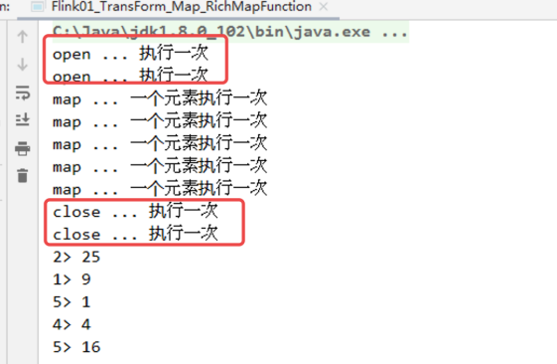

1. 默认生命周期方法, 初始化方法open(), 在每个并行度上只会被调用一次, 而且先被调用
2. 默认生命周期方法, 最后一个方法close(), 做一些清理工作, 在每个并行度上只调用一次, 而且是最后被调用，但读文件时在每个并行度上调用两次。
3. 运行时上下文getRuntimeContext()方法提供了函数的RuntimeContext的一些信息，例如函数执行的并行度，任务的名字，以及state状态. 开发人员在需要的时候自行调用获取运行时上下文对象.

### flatMap

作用

消费一个元素并产生零个或多个元素



参数

FlatMapFunction实现类

返回

DataStream → DataStream

示例

* 匿名内部类写法

*// 新的流存储每个元素的平方和3次方*env  
 .fromElements***(***1, 2, 3, 4, 5***)*** .flatMap***(*new** FlatMapFunction<Integer, Integer>***() {*** @Override  
 **public void** flatMap***(***Integer value, Collector<Integer> out***)* throws** Exception ***{*** out.collect***(***value * value***)***;  
 out.collect***(***value * value * value***)***;  
 ***}  
 })*** .print***()***;

* Lambda表达式写法

env  
 .fromElements***(***1, 2, 3, 4, 5***)*** .flatMap***((***Integer value, Collector<**Integer**> out***)*** -> ***{*** out.collect***(***value * value***)***;  
 out.collect***(***value * value * value***)***;  
 ***})*.returns*(*Types.*INT)*** .print***()***;

说明: 在使用Lambda表达式表达式的时候, 由于泛型擦除的存在, 在运行的时候无法获取泛型的具体类型, 全部当做Object来处理, 及其低效, 所以Flink要求当参数中有泛型的时候, 必须明确指定泛型的类型.

### filter

作用

根据指定的规则将满足条件（true）的数据保留，不满足条件(false)的数据丢弃

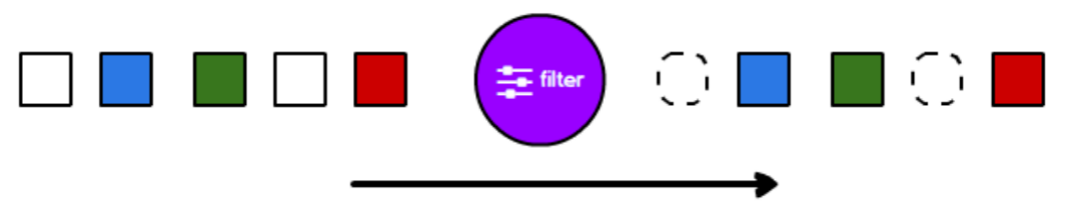

参数

FlatMapFunction实现类

返回

DataStream → DataStream

示例

* 匿名内部类写法

*// 保留偶数, 舍弃奇数*env  
 .fromElements***(***10, 3, 5, 9, 20, 8***)*** .filter***(*new** FilterFunction<Integer>***() {*** @Override  
 **public boolean** filter***(***Integer value***)* throws** Exception ***{* return** value % 2 == 0;  
 ***}  
 })*** .print***()***;

* Lambda表达式写法

env  
 .fromElements***(***10, 3, 5, 9, 20, 8***)*** .filter***(***value -> value % 2 == 0***)*** .print***()***;

### keyBy

作用

把流中的数据分到不同的分区中.具有**相同key的元素**会分到同一个分区中.一个分区中可以有多重不同的key.

在内部是使用的**hash分区**来实现的.

分组与分区的区别：

分组： 是一个逻辑上的划分，按照key进行区分，经过 keyby，同一个分组的数据肯定会进入同一个分区

分区： 下游算子的一个并行实例（等价于一个slot），同一个分区内，可能有多个分组

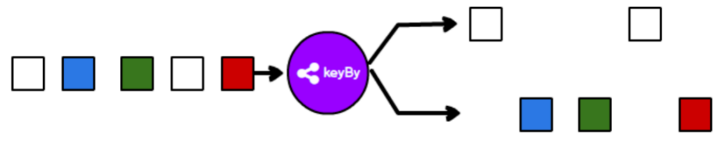

参数

Key选择器函数: interface KeySelector<IN, KEY>

**注意:** 什么值**不可以**作为KeySelector的Key:

* 没有覆写hashCode方法的POJO, 而是依赖Object的hashCode. 因为这样分组没有任何的意义: 每个元素都会得到一个独立无二的组. 实际情况是:可以运行, 但是分的组没有意义.
* 任何类型的数组

返回

DataStream → KeyedStream

示例

* 匿名内部类写法

*// 奇数分一组, 偶数分一组*env  
 .fromElements***(***10, 3, 5, 9, 20, 8***)*** .keyBy***(*new** KeySelector<Integer, String>***() {*** @Override  
 **public** String getKey***(***Integer value***)* throws** Exception ***{* return** value % 2 == 0 ? **"偶数"** : **"奇数"**;  
 ***}  
 })*** .print***()***;  
env.execute***()***;

* Lambda表达式写法

env  
 .fromElements***(***10, 3, 5, 9, 20, 8***)*** .keyBy***(***value -> value % 2 == 0 ? **"偶数"** : **"奇数"*)*** .print***()***;

总结：

第一种方式： 指定 位置索引,只能用于 Tuple 的数据类型  
KeyedStream<WaterSensor, Tuple> sensorKS = sensorDS.keyBy(0);  
第二种方式：指定 字段名字,适用于 POJO  
KeyedStream<WaterSensor, Tuple> sensorKS = sensorDS.keyBy("id");  
TODO 第三种方式（推荐）：使用 KeySelector  
KeyedStream<WaterSensor, String> sensorKS = sensorDS.keyBy(new KeySelector<WaterSensor, String>() {  
 @Override  
 public String getKey(WaterSensor value) throws Exception {  
 return value.getId();  
 }  
 });

### shuffle

作用

把流中的元素随机打乱. 对同一个组数据, 每次只需得到的结果都不同.

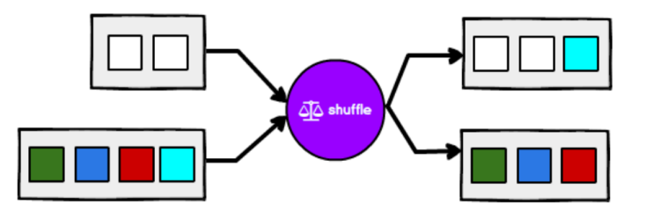

参数

无

返回

DataStream → DataStream

示例

env  
 .fromElements***(***10, 3, 5, 9, 20, 8***)*** .shuffle***()*** .print***()***;  
env.execute***()***;

### ~~split和select~~

~~已经过时, 在1.12中已经被移除~~

~~作用~~

~~在某些情况下，我们需要将数据流根据某些特征拆分成两个或者多个数据流，给不同数据流增加标记以便于从流中取出.~~

~~split用于给流中的每个元素添加标记. select用于根据标记取出对应的元素, 组成新的流.~~

~~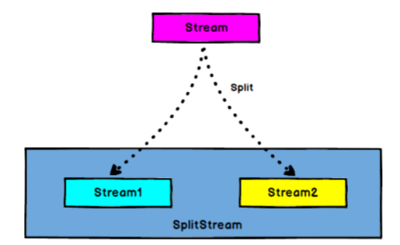~~

~~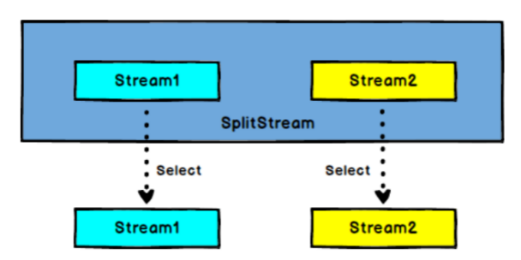~~

~~参数~~

~~split参数: interface OutputSelector<OUT>~~

~~select参数: 字符串~~

~~返回~~

~~split: SingleOutputStreamOperator -> SplitStream~~

~~slect: SplitStream -> DataStream~~

~~示例~~

* ~~匿名内部类写法~~

*~~// 奇数一个流, 偶数一个流~~*~~SplitStream<Integer> splitStream = env  
 .fromElements~~***~~(~~***~~10, 3, 5, 9, 20, 8~~***~~)~~*** ~~.split~~***~~(~~*~~new~~** ~~OutputSelector<Integer>~~***~~() {~~*** ~~@Override~~ **~~public~~** ~~Iterable<String> select~~***~~(~~***~~Integer value~~***~~) {~~* ~~return~~** ~~value % 2 == 0  
 ? Collections.~~*~~singletonList~~****~~(~~*~~"偶数"~~*~~)~~*** ~~: Collections.~~*~~singletonList~~****~~(~~*~~"奇数"~~*~~)~~***~~;~~ ***~~}  
 })~~***~~;  
splitStream  
 .select~~***~~(~~*~~"偶数"~~*~~)~~*** ~~.print~~***~~(~~*~~"偶数"~~*~~)~~***~~;  
  
splitStream  
 .select~~***~~(~~*~~"奇数"~~*~~)~~*** ~~.print~~***~~(~~*~~"奇数"~~*~~)~~***~~;  
env.execute~~***~~()~~***~~;~~

* ~~Lambda表达式写法~~

*~~// 奇数一个流, 偶数一个流~~*~~SplitStream<Integer> splitStream = env  
 .fromElements~~***~~(~~***~~10, 3, 5, 9, 20, 8~~***~~)~~*** ~~.split~~***~~(~~***~~value -> value % 2 == 0  
 ? Collections.~~*~~singletonList~~****~~(~~*~~"偶数"~~*~~)~~*** ~~: Collections.~~*~~singletonList~~****~~(~~*~~"奇数"~~*~~))~~***~~;  
splitStream  
 .select~~***~~(~~*~~"偶数"~~*~~)~~*** ~~.print~~***~~(~~*~~"偶数"~~*~~)~~***~~;  
  
splitStream  
 .select~~***~~(~~*~~"奇数"~~*~~)~~*** ~~.print~~***~~(~~*~~"奇数"~~*~~)~~***~~;  
env.execute~~***~~()~~***~~;~~

### connect

作用

在某些情况下，我们需要将两个不同来源的数据流进行连接，实现数据匹配，比如订单支付和第三方交易信息，这两个信息的数据就来自于不同数据源，连接后，将订单支付和第三方交易信息进行对账，此时，才能算真正的支付完成。

Flink中的connect算子可以连接两个保持他们类型的数据流，两个数据流被connect之后，只是被放在了一个同一个流中，内部依然保持各自的数据和形式不发生任何变化，两个流相互独立。

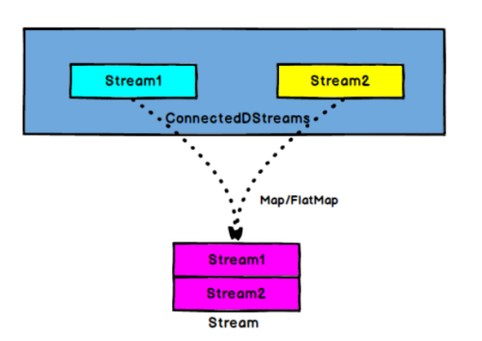

参数

另外一个流

返回

DataStream[A], DataStream[B] -> ConnectedStreams[A,B]

示例

DataStreamSource<Integer> intStream = env.fromElements***(***1, 2, 3, 4, 5***)***;  
DataStreamSource<String> stringStream = env.fromElements***(*"a"**, **"b"**, **"c"*)***;  
*// 把两个流连接在一起: 貌合神离*ConnectedStreams<Integer, String> cs = intStream.connect***(***stringStream***)***;  
cs.getFirstInput***()***.print***(*"first"*)***;  
cs.getSecondInput***()***.print***(*"second"*)***;  
env.execute***()***;

**注意:**

1. 两个流中存储的数据类型可以不同
2. 只是机械的合并在一起, 内部仍然是分离的2个流
3. 只能2个流进行connect, 不能有第3个参与

### union

作用

对**两个或者两个以上**的DataStream进行union操作，产生一个包含所有DataStream元素的新DataStream

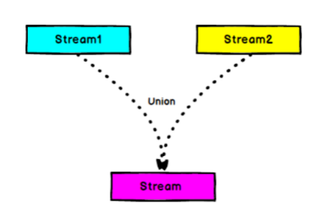

示例

DataStreamSource<Integer> stream1 = env.fromElements***(***1, 2, 3, 4, 5***)***;  
DataStreamSource<Integer> stream2 = env.fromElements***(***10, 20, 30, 40, 50***)***;  
DataStreamSource<Integer> stream3 = env.fromElements***(***100, 200, 300, 400, 500***)***;  
  
*// 把多个流union在一起成为一个流, 这些流中存储的数据类型必须一样: 水乳交融*stream1  
 .union***(***stream2***)*** .union***(***stream3***)*** .print***()***;

connect与 union 区别：

1. union之前两个流的类型必须是一样，connect可以不一样
2. connect只能操作两个流，union可以操作多个。

### 简单滚动聚合算子

常见的滚动聚合算子

sum,

min,

max

minBy,

maxBy

作用

KeyedStream的每一个支流做聚合。执行完成后，会将聚合的结果合成一个流返回，所以结果都是DataStream

参数

如果流中存储的是POJO(样例类)或者scala的样例类, 参数使用字段名

如果流中存储的是元组, 参数就是位置(基于0...)

返回

KeyedStream -> SingleOutputStreamOperator

示例

* 示例1

DataStreamSource<Integer> stream = env.fromElements***(***1, 2, 3, 4, 5***)***;  
KeyedStream<Integer, String> kbStream = stream.keyBy***(***ele -> ele % 2 == 0 ? **"奇数"** : **"偶数"*)***;  
kbStream.sum***(***0***)***.print***(*"sum"*)***;  
kbStream.max***(***0***)***.print***(*"max"*)***;  
kbStream.min***(***0***)***.print***(*"min"*)***;

* 示例2

ArrayList<WaterSensor> waterSensors = **new** ArrayList<>***()***;  
waterSensors.add***(*new** WaterSensor***(*"sensor_1"**, 1607527992000L, 20***))***;  
waterSensors.add***(*new** WaterSensor***(*"sensor_1"**, 1607527994000L, 50***))***;  
waterSensors.add***(*new** WaterSensor***(*"sensor_1"**, 1607527996000L, 30***))***;  
waterSensors.add***(*new** WaterSensor***(*"sensor_2"**, 1607527993000L, 10***))***;  
waterSensors.add***(*new** WaterSensor***(*"sensor_2"**, 1607527995000L, 30***))***;  
  
KeyedStream<WaterSensor, String> kbStream = env  
 .fromCollection***(***waterSensors***)*** .keyBy***(***WaterSensor::getId***)***;  
  
kbStream  
 .sum***(*"vc"*)*** .print***(*"max..."*)***;

* 示例3

ArrayList<WaterSensor> waterSensors = **new** ArrayList<>***()***;  
waterSensors.add***(*new** WaterSensor***(*"sensor_1"**, 1607527992000L, 20***))***;  
waterSensors.add***(*new** WaterSensor***(*"sensor_1"**, 1607527994000L, 50***))***;  
waterSensors.add***(*new** WaterSensor***(*"sensor_1"**, 1607527996000L, 50***))***;  
waterSensors.add***(*new** WaterSensor***(*"sensor_2"**, 1607527993000L, 10***))***;  
waterSensors.add***(*new** WaterSensor***(*"sensor_2"**, 1607527995000L, 30***))***;  
  
KeyedStream<WaterSensor, String> kbStream = env  
 .fromCollection***(***waterSensors***)*** .keyBy***(***WaterSensor::getId***)***;  
  
kbStream  
 .maxBy***(*"vc"**, **false*)*** .print***(*"maxBy..."*)***;  
  
env.execute***()***;

**注意:**

滚动聚合算子： 来一条，聚合一条

1、聚合算子在 keyby之后调用，因为这些算子都是属于 KeyedStream里的

2、聚合算子，作用范围，都是分组内。 也就是说，不同分组，要分开算。

3、max、maxBy的区别：

max：取指定字段的当前的最大值，如果有多个字段，其他非比较字段，以第一条为准

maxBy：取指定字段的当前的最大值，如果有多个字段，其他字段以最大值那条数据为准；

如果出现两条数据都是最大值，由第二个参数决定： true => 其他字段取 比较早的值； false => 其他字段，取最新的值

### reduce

作用

一个分组数据流的聚合操作，合并当前的元素和上次聚合的结果，产生一个新的值，返回的流中包含每一次聚合的结果，而不是只返回最后一次聚合的最终结果。

为什么还要把中间值也保存下来? 考虑流式数据的特点: 没有终点, 也就没有最终的概念了. 任何一个中间的聚合结果都是值!

参数、

interface ReduceFunction<T>

返回

KeyedStream -> SingleOutputStreamOperator

示例

* 匿名内部类写法

ArrayList<WaterSensor> waterSensors = **new** ArrayList<>***()***;  
waterSensors.add***(*new** WaterSensor***(*"sensor_1"**, 1607527992000L, 20***))***;  
waterSensors.add***(*new** WaterSensor***(*"sensor_1"**, 1607527994000L, 50***))***;  
waterSensors.add***(*new** WaterSensor***(*"sensor_1"**, 1607527996000L, 50***))***;  
waterSensors.add***(*new** WaterSensor***(*"sensor_2"**, 1607527993000L, 10***))***;  
waterSensors.add***(*new** WaterSensor***(*"sensor_2"**, 1607527995000L, 30***))***;  
  
KeyedStream<WaterSensor, String> kbStream = env  
 .fromCollection***(***waterSensors***)*** .keyBy***(***WaterSensor::getId***)***;  
  
kbStream  
 .reduce***(*new** ReduceFunction<WaterSensor>***() {*** @Override  
 **public** WaterSensor reduce***(***WaterSensor value1, WaterSensor value2***)* throws** Exception ***{*** System.***out***.println***(*"reducer function ..."*)***;  
 **return new** WaterSensor***(***value1.getId***()***, value1.getTs***()***, value1.getVc***()*** + value2.getVc***())***;  
 ***}  
 })*** .print***(*"reduce..."*)***;  
  
env.execute***()***;

* Lambda表达式写法

kbStream  
 .reduce***((***value1, value2***)*** -> ***{*** System.***out***.println***(*"reducer function ..."*)***;  
 **return new** WaterSensor***(***value1.getId***()***, value1.getTs***()***, value1.getVc***()*** + value2.getVc***())***;  
 ***})*** .print***(*"reduce..."*)***;

注意:

1、 一个分组的第一条数据来的时候，不会进入reduce方法。

2、 输入和输出的 数据类型，一定要一样。

### process

作用

process算子在Flink算是一个比较底层的算子,很多类型的流上都可以调用,可以从流中获取更多的信息(不仅仅数据本身)

示例1: 在keyBy之前的流上使用

env  
 .fromCollection***(***waterSensors***)*** .process***(*new ProcessFunction**<WaterSensor, Tuple2<String, Integer>>***() {*** @Override  
 **public void** processElement***(***WaterSensor value,  
 Context ctx,  
 Collector<Tuple2<String, Integer>> out***)* throws** Exception ***{*** out.collect***(*new** Tuple2<>***(***value.getId***()***, value.getVc***()))***;  
 ***}  
 })*** .print***()***;

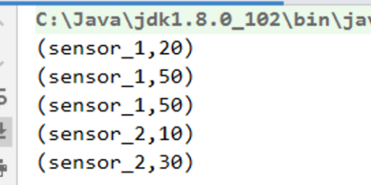

示例2: 在keyBy之后的流上使用

env  
 .fromCollection***(***waterSensors***)*** .keyBy***(***WaterSensor::getId***)*** .process***(*new KeyedProcessFunction**<String, WaterSensor, Tuple2<String, Integer>>***() {*** @Override  
 **public void** processElement***(***WaterSensor value, Context ctx, Collector<Tuple2<String, Integer>> out***)* throws** Exception ***{*** out.collect***(*new** Tuple2<>***(*"key是:"** + ctx.getCurrentKey***()***, value.getVc***()))***;  
 ***}  
 })*** .print***()***;

### 对流重新分区的几个算子

* KeyBy

先按照key分组, 按照key的双重hash来选择后面的分区

* shuffle

对流中的元素**随机**分区

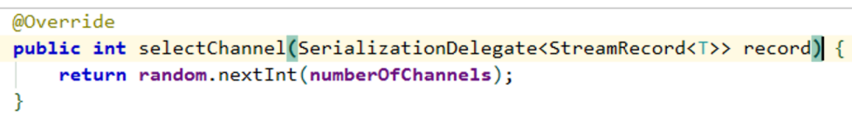

* reblance

对流中的元素平均分布到每个区.当处理倾斜数据的时候, 进行性能优化

* rescale

同 rebalance一样, 也是平均循环的分布数据。但是要比rebalance更高效, 因为rescale不需要通过网络, 完全走的"管道"。

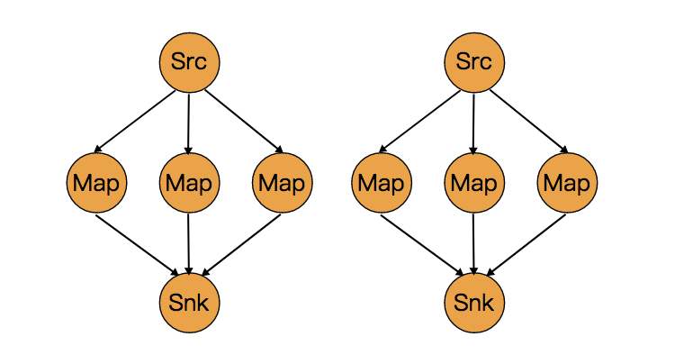

## Sink

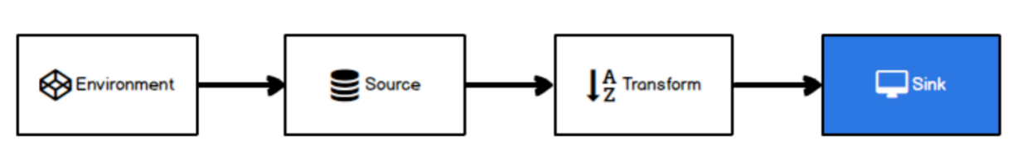

Sink有下沉的意思，在Flink中所谓的Sink其实可以表示为将数据存储起来的意思，也可以将范围扩大，表示将处理完的数据发送到指定的存储系统的输出操作.

之前我们一直在使用的print方法其实就是一种Sink

**public** DataStreamSink<T> print***(***String sinkIdentifier***) {*** PrintSinkFunction<T> printFunction = **new** PrintSinkFunction<>***(***sinkIdentifier, **false*)***;  
 **return** addSink***(***printFunction***)***.name***(*"Print to Std. Out"*)***;  
***}***

Flink内置了一些Sink, 除此之外的Sink需要用户自定义!

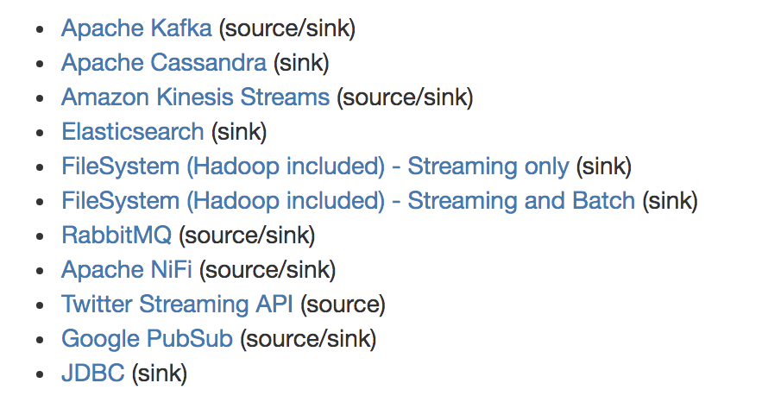

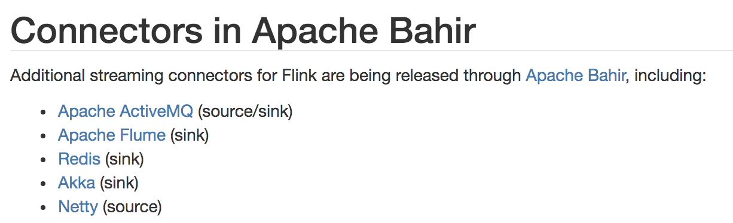

### KafkaSink

* 添加Kafka Connector依赖

<dependency>  
 <groupId>org.apache.flink</groupId>  
 <artifactId>flink-connector-kafka_2.11</artifactId>  
 <version>1.12.0</version>  
</dependency>

<dependency>  
 <groupId>com.alibaba</groupId>  
 <artifactId>fastjson</artifactId>  
 <version>1.2.75</version>  
</dependency>

* 启动Kafka集群
* Sink到Kafka的示例代码

**package** com.BD.flink.java.chapter_5.sink;  
  
**import** com.alibaba.fastjson.JSON;  
**import** com.BD.flink.java.chapter_5.WaterSensor;  
**import** org.apache.flink.api.common.serialization.SimpleStringSchema;  
**import** org.apache.flink.streaming.api.environment.StreamExecutionEnvironment;  
**import** org.apache.flink.streaming.connectors.kafka.FlinkKafkaProducer;  
  
**import** java.util.ArrayList;  
**public class** Flink01_Sink_Kafka ***{* public static void** main***(***String***[]*** args***)* throws** Exception ***{*** ArrayList<WaterSensor> waterSensors = **new** ArrayList<>***()***;  
 waterSensors.add***(*new** WaterSensor***(*"sensor_1"**, 1607527992000L, 20***))***;  
 waterSensors.add***(*new** WaterSensor***(*"sensor_1"**, 1607527994000L, 50***))***;  
 waterSensors.add***(*new** WaterSensor***(*"sensor_1"**, 1607527996000L, 50***))***;  
 waterSensors.add***(*new** WaterSensor***(*"sensor_2"**, 1607527993000L, 10***))***;  
 waterSensors.add***(*new** WaterSensor***(*"sensor_2"**, 1607527995000L, 30***))***;  
  
 StreamExecutionEnvironment env = StreamExecutionEnvironment.*getExecutionEnvironment****()***.setParallelism***(***1***)***;  
 env  
 .fromCollection***(***waterSensors***)*** .map***(***JSON::*toJSONString****)*** .addSink***(*new** FlinkKafkaProducer<String>***(*"hadoop102:9092"**, **"topic_sensor"**, **new** SimpleStringSchema***()))***;  
  
  
 env.execute***()***;  
 ***}  
}***

在linux启动一个消费者, 查看是否收到数据

bin/kafka-console-consumer.sh --bootstrap-server hadoop102:9092 --topic topic_sensor

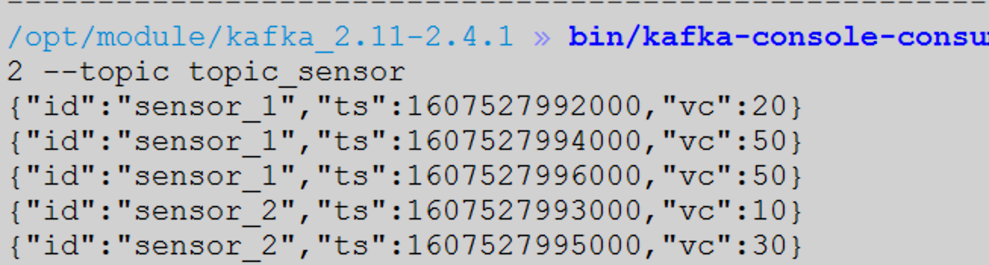

### RedisSink

* 添加Redis Connector依赖

<!-- https://mvnrepository.com/artifact/org.apache.flink/flink-connector-redis -->

<dependency>

<groupId>org.apache.flink</groupId>

<artifactId>flink-connector-redis_2.11</artifactId>

<version>1.1.5</version>

</dependency>

* 启动Redis服务器
* Sink到Redis的示例代码

**package** com.BD.flink.java.chapter_5.sink;  
  
**import** com.alibaba.fastjson.JSON;  
**import** com.BD.flink.java.chapter_5.WaterSensor;  
**import** org.apache.flink.streaming.api.environment.StreamExecutionEnvironment;  
**import** org.apache.flink.streaming.connectors.redis.RedisSink;  
**import** org.apache.flink.streaming.connectors.redis.common.config.FlinkJedisPoolConfig;  
**import** org.apache.flink.streaming.connectors.redis.common.mapper.RedisCommand;  
**import** org.apache.flink.streaming.connectors.redis.common.mapper.RedisCommandDescription;  
**import** org.apache.flink.streaming.connectors.redis.common.mapper.RedisMapper;  
  
**import** java.util.ArrayList;  
**public class** Flink02_Sink_Redis ***{* public static void** main***(***String***[]*** args***)* throws** Exception ***{*** ArrayList<WaterSensor> waterSensors = **new** ArrayList<>***()***;  
 waterSensors.add***(*new** WaterSensor***(*"sensor_1"**, 1607527992000L, 20***))***;  
 waterSensors.add***(*new** WaterSensor***(*"sensor_1"**, 1607527994000L, 50***))***;  
 waterSensors.add***(*new** WaterSensor***(*"sensor_1"**, 1607527996000L, 50***))***;  
 waterSensors.add***(*new** WaterSensor***(*"sensor_2"**, 1607527993000L, 10***))***;  
 waterSensors.add***(*new** WaterSensor***(*"sensor_2"**, 1607527995000L, 30***))***;  
  
 *// 连接到Redis的配置* FlinkJedisPoolConfig redisConfig = **new** FlinkJedisPoolConfig.Builder***()*** .setHost***(*"hadoop102"*)*** .setPort***(***6379***)*** .setMaxTotal***(***100***)*** .setTimeout***(***1000 * 10***)*** .build***()***;  
 StreamExecutionEnvironment env = StreamExecutionEnvironment.*getExecutionEnvironment****()***.setParallelism***(***1***)***;  
 env  
 .fromCollection***(***waterSensors***)*** .addSink***(*new** RedisSink<>***(***redisConfig, **new** RedisMapper<WaterSensor>***() {*** */*  
 key value(hash)  
 "sensor" field value  
 sensor_1 {"id":"sensor_1","ts":1607527992000,"vc":20}  
 ... ...  
 */* @Override  
 **public** RedisCommandDescription getCommandDescription***() {*** *// 返回存在Redis中的数据类型 存储的是Hash, 第二个参数是外面的key* **return new** RedisCommandDescription***(***RedisCommand.***HSET***, **"sensor"*)***;  
 ***}*** @Override  
 **public** String getKeyFromData***(***WaterSensor data***) {*** *// 从数据中获取Key: Hash的Key* **return** data.getId***()***;  
 ***}*** @Override  
 **public** String getValueFromData***(***WaterSensor data***) {*** *// 从数据中获取Value: Hash的value* **return** JSON.*toJSONString****(***data***)***;  
 ***}  
 }))***;  
  
 env.execute***()***;  
 ***}  
}***

Redis查看是否收到数据

redis-cli --raw

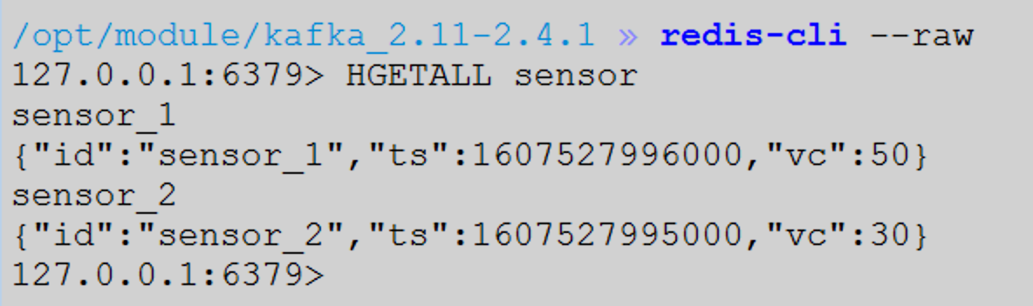

**注意:**

发送了5条数据, redis中只有2条数据. 原因是hash的field的重复了, 后面的会把前面的覆盖掉

### ElasticsearchSink

* 添加Elasticsearch Connector依赖

<!-- https://mvnrepository.com/artifact/org.apache.flink/flink-connector-elasticsearch6 -->

<dependency>

<groupId>org.apache.flink</groupId>

<artifactId>flink-connector-elasticsearch6_2.11</artifactId>

<version>1.12.0</version>

</dependency>

* 启动Elasticsearch集群
* Sink到Elasticsearch的示例代码

**package** com.BD.flink.java.chapter_5.sink;  
  
**import** com.alibaba.fastjson.JSON;  
**import** com.BD.flink.java.chapter_5.WaterSensor;  
**import** org.apache.flink.api.common.functions.RuntimeContext;  
**import** org.apache.flink.streaming.api.environment.StreamExecutionEnvironment;  
**import** org.apache.flink.streaming.connectors.elasticsearch.ElasticsearchSinkFunction;  
**import** org.apache.flink.streaming.connectors.elasticsearch.RequestIndexer;  
**import** org.apache.flink.streaming.connectors.elasticsearch6.ElasticsearchSink;  
**import** org.apache.http.HttpHost;  
**import** org.elasticsearch.action.index.IndexRequest;  
**import** org.elasticsearch.client.Requests;  
**import** org.elasticsearch.common.xcontent.XContentType;  
  
**import** java.util.ArrayList;  
**import** java.util.Arrays;  
**import** java.util.List;  
**public class** Flink03_Sink_ES ***{* public static void** main***(***String***[]*** args***)* throws** Exception ***{*** ArrayList<WaterSensor> waterSensors = **new** ArrayList<>***()***;  
 waterSensors.add***(*new** WaterSensor***(*"sensor_1"**, 1607527992000L, 20***))***;  
 waterSensors.add***(*new** WaterSensor***(*"sensor_1"**, 1607527994000L, 50***))***;  
 waterSensors.add***(*new** WaterSensor***(*"sensor_1"**, 1607527996000L, 50***))***;  
 waterSensors.add***(*new** WaterSensor***(*"sensor_2"**, 1607527993000L, 10***))***;  
 waterSensors.add***(*new** WaterSensor***(*"sensor_2"**, 1607527995000L, 30***))***;  
  
 List<HttpHost> esHosts = Arrays.*asList****(* new** HttpHost***(*"hadoop102"**, 9200***)***,  
 **new** HttpHost***(*"hadoop103"**, 9200***)***,  
 **new** HttpHost***(*"hadoop104"**, 9200***))***;  
 StreamExecutionEnvironment env = StreamExecutionEnvironment.*getExecutionEnvironment****()***.setParallelism***(***1***)***;  
 env  
 .fromCollection***(***waterSensors***)*** .addSink***(*new** ElasticsearchSink.Builder<WaterSensor>***(***esHosts, **new** ElasticsearchSinkFunction<WaterSensor>***() {*** @Override  
 **public void** process***(***WaterSensor element, RuntimeContext ctx, RequestIndexer indexer***) {*** *// 1. 创建es写入请求* IndexRequest request = Requests  
 .*indexRequest****(*"sensor"*)*** .type***(*"_doc"*)*** .id***(***element.getId***())*** .source***(***JSON.*toJSONString****(***element***)***, XContentType.***JSON)***;  
 *// 2. 写入到es* indexer.add***(***request***)***;  
 ***}  
 })***.build***())***;  
  
 env.execute***()***;  
 ***}  
}***

Elasticsearch查看是否收到数据

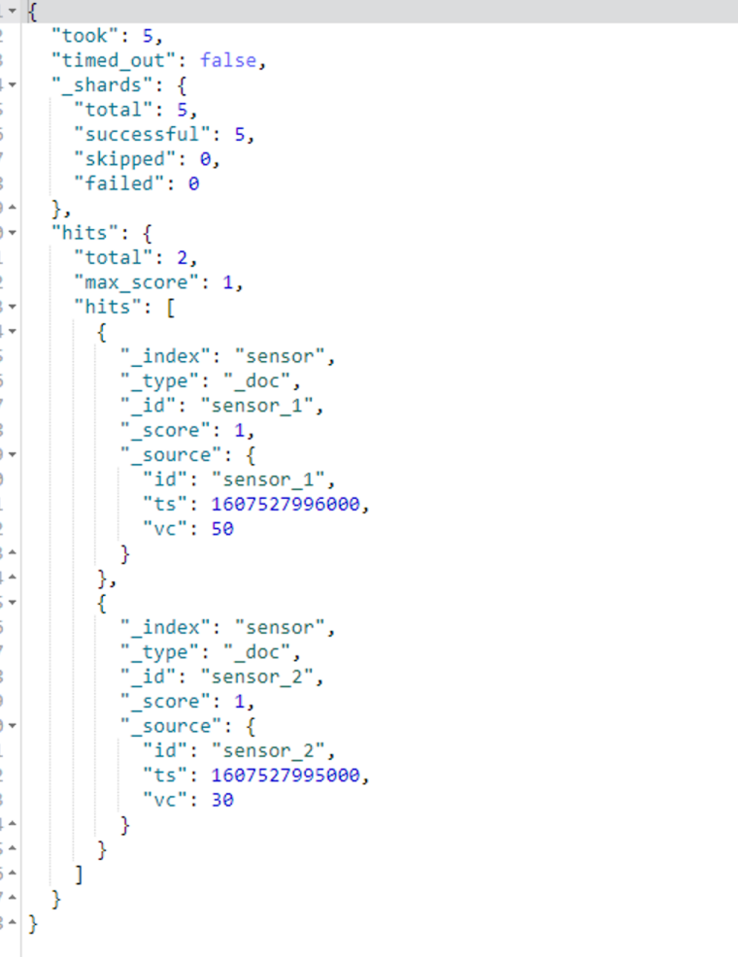

注意

* 如果出现如下错误:



添加log4j2的依赖:

<dependency>  
 <groupId>org.apache.logging.log4j</groupId>  
 <artifactId>log4j-to-slf4j</artifactId>  
 <version>2.14.0</version>  
</dependency>

* 如果是无界流, 需要配置bulk的缓存 注意：生产中不要这样设置为1

esSinkBuilder.setBulkFlushMaxActions(1);

### 自定义Sink

如果Flink没有提供给我们可以直接使用的连接器，那我们如果想将数据存储到我们自己的存储设备中，怎么办？

我们自定义一个到Mysql的Sink

* 在mysql中创建数据库和表

create database test;

use test;

CREATE TABLE `sensor` (

`id` varchar(20) NOT NULL,

`ts` bigint(20) NOT NULL,

`vc` int(11) NOT NULL,

PRIMARY KEY (`id`,`ts`)

) ENGINE=InnoDB DEFAULT CHARSET=utf8;

* 导入Mysql驱动

<dependency>  
 <groupId>mysql</groupId>  
 <artifactId>mysql-connector-java</artifactId>  
 <version>5.1.49</version>  
</dependency>

* 写到Mysql的自定义Sink示例代码

**package** com.BD.flink.java.chapter_5.sink;  
  
**import** com.BD.flink.java.chapter_5.WaterSensor;  
**import** org.apache.flink.configuration.Configuration;  
**import** org.apache.flink.streaming.api.environment.StreamExecutionEnvironment;  
**import** org.apache.flink.streaming.api.functions.sink.RichSinkFunction;  
  
**import** java.sql.Connection;  
**import** java.sql.DriverManager;  
**import** java.sql.PreparedStatement;  
**import** java.util.ArrayList;  
**public class** Flink04_Sink_Custom ***{* public static void** main***(***String***[]*** args***)* throws** Exception ***{*** ArrayList<WaterSensor> waterSensors = **new** ArrayList<>***()***;  
 waterSensors.add***(*new** WaterSensor***(*"sensor_1"**, 1607527992000L, 20***))***;  
 waterSensors.add***(*new** WaterSensor***(*"sensor_1"**, 1607527994000L, 50***))***;  
 waterSensors.add***(*new** WaterSensor***(*"sensor_1"**, 1607527996000L, 50***))***;  
 waterSensors.add***(*new** WaterSensor***(*"sensor_2"**, 1607527993000L, 10***))***;  
 waterSensors.add***(*new** WaterSensor***(*"sensor_2"**, 1607527995000L, 30***))***;  
  
 StreamExecutionEnvironment env = StreamExecutionEnvironment.*getExecutionEnvironment****()***.setParallelism***(***1***)***;  
 env.fromCollection***(***waterSensors***)*** .addSink***(*new** RichSinkFunction<WaterSensor>***() {* private** PreparedStatement **ps**;  
 **private** Connection **conn**;  
  
 @Override  
 **public void** open***(***Configuration parameters***)* throws** Exception ***{* conn** = DriverManager.*getConnection****(*"jdbc:mysql://hadoop102:3306/test?useSSL=false"**, **"root"**, **"000000"*)***;  
 **ps** = **conn**.prepareStatement***(*"insert into sensor values*(*?, ?, ?*)*"*)***;  
 ***}*** @Override  
 **public void** close***()* throws** Exception ***{* ps**.close***()***;  
 **conn**.close***()***;  
 ***}*** @Override  
 **public void** invoke***(***WaterSensor value, Context context***)* throws** Exception ***{* ps**.setString***(***1, value.getId***())***;  
 **ps**.setLong***(***2, value.getTs***())***;  
 **ps**.setInt***(***3, value.getVc***())***;  
 **ps**.execute***()***;  
 ***}  
 })***;  
  
  
 env.execute***()***;  
 ***}  
}***

## 执行模式(Execution Mode)

Flink在**1.12.0**上对**流式API**新增一项特性:可以根据你的使用情况和Job的特点, 可以选择不同的运行时执行模式(runtime execution modes)。

流式API的传统执行模式我们称之为**STREAMING**执行模式, 这种模式一般用于无界流, 需要持续的在线处理。

1.12.0新增了一个**BATCH**执行模式, 这种执行模式在执行方式上类似于MapReduce框架. 这种执行模式一般用于有界数据,目的为了更像流批一体。

默认是使用的**STREAMING**执行模式。

### 选择执行模式

**BATCH**执行模式**仅仅用于有界数据**, 而**STREAMING** 执行模式可以用在有界数据和无界数据.

一个公用的规则就是: 当你处理的数据是有界的就应该使用**BATCH**执行模式, 因为它**更加高效**. 当你的数据是无界的, 则必须使用**STREAMING** 执行模式, 因为只有这种模式才能处理持续的数据流.

### 配置BATH执行模式

执行模式有3个选择可配:

* 1. STREAMING(默认)
  2. BATCH
  3. AUTOMATIC
* 通过命令行配置

bin/flink run -Dexecution.runtime-mode=BATCH ...

* 通过代码配置

StreamExecutionEnvironment env = StreamExecutionEnvironment.getExecutionEnvironment();

env.setRuntimeMode(RuntimeExecutionMode.BATCH);

建议: **不要**在运行时配置(代码中配置), 而是使用命令行配置, 引用这样会灵活: 同一个应用即可以用于无界数据也可以用于有界数据,无界数据不能使用Batch模式

### 有界数据用STREAMING和BATCH的区别

STREAMING模式下, 数据是**来一条输出一次结果**。

BATCH模式下, 数据处理完之后, **一次性输出结果**。

**下面展示WordCount的程序读取文件内容在不同执行模式下的执行结果对比:**

* 流式模式

*// 默认流式模式, 可以不用配置*env.setRuntimeMode***(***RuntimeExecutionMode.***STREAMING)***;

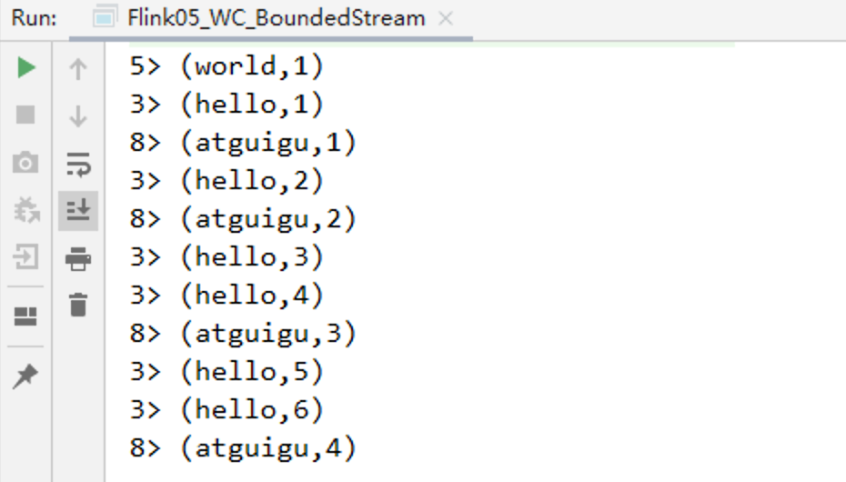

* 批处理模式

env.setRuntimeMode(RuntimeExecutionMode.BATCH);

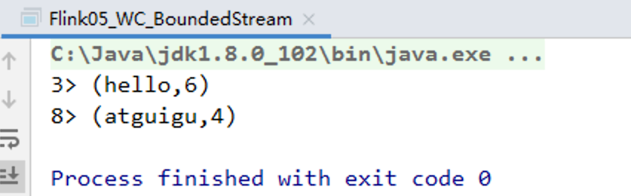

* 自动模式

env.setRuntimeMode***(***RuntimeExecutionMode.***AUTOMATIC)***;

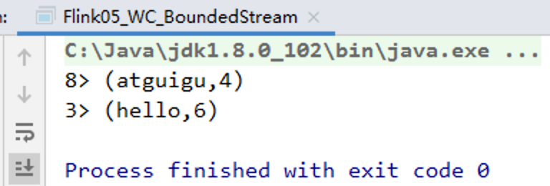

# Flink流处理核心编程实战

## 基于埋点日志数据的网络流量统计

### 网站总浏览量（PV）的统计

衡量网站流量一个最简单的指标，就是网站的页面浏览量（Page View，**PV**）。用户每次打开一个页面便记录1次PV，多次打开同一页面则浏览量累计。

一般来说，PV与来访者的数量成正比，但是PV并不直接决定页面的真实来访者数量，如同一个来访者通过不断的刷新页面，也可以制造出非常高的PV。接下来我们就用咱们之前学习的Flink算子来实现PV的统计。

* 准备数据

把数据文件 UserBehavior 复制到project的input目录下

* 用于封装数据的JavaBean类

**package** com.BD.flink.java.chapter_6;  
  
**import** lombok.AllArgsConstructor;  
**import** lombok.Data;  
**import** lombok.NoArgsConstructor;  
@Data  
@NoArgsConstructor  
@AllArgsConstructor  
**public class** UserBehavior ***{* private** Long **userId**;  
 **private** Long **itemId**;  
 **private** Integer **categoryId**;  
 **private** String **behavior**;  
 **private** Long **timestamp**;  
***}***

* pv实现思路1: WordCount

**package** com.BD.flink.java.chapter_6;  
  
**import** org.apache.flink.api.common.typeinfo.Types;  
**import** org.apache.flink.api.java.tuple.Tuple2;  
**import** org.apache.flink.streaming.api.environment.StreamExecutionEnvironment;  
**public class** Flink01_Project_PV ***{* public static void** main***(***String***[]*** args***)* throws** Exception ***{*** StreamExecutionEnvironment env = StreamExecutionEnvironment.*getExecutionEnvironment****()***;  
 env  
 .readTextFile***(*"input/UserBehavior.csv"*)*** .map***(***line -> ***{*** *// 对数据切割, 然后封装到POJO中* String***[]*** split = line.split***(*","*)***;  
 **return new** UserBehavior***(*** Long.*valueOf****(***split***[***0***])***,  
 Long.*valueOf****(***split***[***1***])***,  
 Integer.*valueOf****(***split***[***2***])***,  
 split***[***3***]***,  
 Long.*valueOf****(***split***[***4***]))***;  
 ***})*** .filter***(***behavior -> **"pv"**.equals***(***behavior.getBehavior***()))*** *//过滤出pv行为* .map***(***behavior -> Tuple2.*of****(*"pv"**, 1L***))***.returns***(***Types.*TUPLE****(***Types.***STRING***, Types.***LONG))*** *// 使用Tuple类型, 方便后面求和* .keyBy***(***value -> value.**f0*)*** *// keyBy: 按照key分组* .sum***(***1***)*** *// 求和* .print***()***;  
  
 env.execute***()***;  
  
 ***}  
}***

* pv实现思路2: process

**package** com.BD.flink.java.chapter_6;  
  
**import** org.apache.flink.streaming.api.environment.StreamExecutionEnvironment;  
**import** org.apache.flink.streaming.api.functions.KeyedProcessFunction;  
**import** org.apache.flink.util.Collector;  
  
**public class** Flink02_Project_PV **{  
 public static void** main**(**String**[]** args**) throws** Exception **{** StreamExecutionEnvironment env = StreamExecutionEnvironment.getExecutionEnvironment**()**;  
 env  
 .readTextFile**("input/UserBehavior.csv")** .map**(**line -> **{** // 对数据切割, 然后封装到POJO中  
 String**[]** split = line.split**(",")**;  
 **return new** UserBehavior**(** Long.valueOf**(**split**[**0**])**,  
 Long.valueOf**(**split**[**1**])**,  
 Integer.valueOf**(**split**[**2**])**,  
 split**[**3**]**,  
 Long.valueOf**(**split**[**4**]))**;  
 **})** .filter**(**behavior -> **"pv"**.equals**(**behavior.getBehavior**()))** //过滤出pv行为  
 .keyBy**(**UserBehavior::getBehavior**)** .process**(new** KeyedProcessFunction<String, UserBehavior, Long>**() {  
 long count** = 0;  
  
 @Override  
 **public void** processElement**(**UserBehavior value, Context ctx, Collector<Long> out**) throws** Exception **{  
 count**++;  
 out.collect**(count)**;  
 **}  
 })** .print**()**;  
  
 env.execute**()**;  
  
 **}  
}**

### 网站独立访客数（UV）的统计

上一个案例中，我们统计的是所有用户对页面的所有浏览行为，也就是说，同一用户的浏览行为会被重复统计。而在实际应用中，我们往往还会关注，到底有多少不同的用户访问了网站，所以另外一个统计流量的重要指标是网站的独立访客数（Unique Visitor，UV）

* 准备数据

对于UserBehavior数据源来说，我们直接可以根据userId来区分不同的用户.

* UV实现思路

**package** com.BD.flink.java.chapter_6;  
  
**import** org.apache.flink.api.common.typeinfo.Types;  
**import** org.apache.flink.api.java.tuple.Tuple2;  
**import** org.apache.flink.streaming.api.environment.StreamExecutionEnvironment;  
**import** org.apache.flink.streaming.api.functions.KeyedProcessFunction;  
**import** org.apache.flink.util.Collector;  
  
**import** java.util.HashSet;  
**public class** Flink02_Project_UV ***{* public static void** main***(***String***[]*** args***)* throws** Exception ***{*** StreamExecutionEnvironment env = StreamExecutionEnvironment.*getExecutionEnvironment****()***;  
 env  
 .readTextFile***(*"input/UserBehavior.csv"*)*** .flatMap***((***String line, Collector<Tuple2<String, Long>> out***)*** -> ***{*** String***[]*** split = line.split***(*","*)***;  
 UserBehavior behavior = **new** UserBehavior***(*** Long.*valueOf****(***split***[***0***])***,  
 Long.*valueOf****(***split***[***1***])***,  
 Integer.*valueOf****(***split***[***2***])***,  
 split***[***3***]***,  
 Long.*valueOf****(***split***[***4***]))***;  
 **if *(*"pv"**.equals***(***behavior.getBehavior***())) {*** out.collect***(***Tuple2.*of****(*"uv"**, behavior.getUserId***()))***;  
 ***}  
 })***.returns***(***Types.*TUPLE****(***Types.***STRING***, Types.***LONG))*** .keyBy***(***t -> t.**f0*)*** .process***(*new** KeyedProcessFunction<String, Tuple2<String, Long>, Integer>***() {*** HashSet<Long> **userIds** = **new** HashSet<>***()***;  
 @Override  
 **public void** processElement***(***Tuple2<String, Long> value, Context ctx, Collector<Integer> out***)* throws** Exception ***{* userIds**.add***(***value.**f1*)***;  
 out.collect***(*userIds**.size***())***;  
 ***}  
 })*** .print***(*"uv"*)***;  
  
 env.execute***()***;  
  
 ***}  
}***

## 市场营销商业指标统计分析

随着智能手机的普及，在如今的电商网站中已经有越来越多的用户来自移动端，相比起传统浏览器的登录方式，手机APP成为了更多用户访问电商网站的首选。对于电商企业来说，一般会通过各种不同的渠道对自己的APP进行市场推广，而这些渠道的统计数据（比如，不同网站上广告链接的点击量、APP下载量）就成了市场营销的重要商业指标。

### APP市场推广统计 - 分渠道

* 封装数据的JavaBean类

**package** com.BD.flink.java.chapter_6;  
  
**import** lombok.AllArgsConstructor;  
**import** lombok.Data;  
**import** lombok.NoArgsConstructor;  
@Data  
@AllArgsConstructor  
@NoArgsConstructor  
**public class** MarketingUserBehavior ***{* private** Long **userId**;  
 **private** String **behavior**;  
 **private** String **channel**;  
 **private** Long **timestamp**;  
***}***

* 具体实现代码

**package** com.BD.flink.java.chapter_6;  
  
**import** org.apache.flink.api.common.typeinfo.Types;  
**import** org.apache.flink.api.java.tuple.Tuple2;  
**import** org.apache.flink.streaming.api.environment.StreamExecutionEnvironment;  
**import** org.apache.flink.streaming.api.functions.source.RichSourceFunction;  
  
**import** java.util.Arrays;  
**import** java.util.List;  
**import** java.util.Random;  
  
**public class** Flink04_Project_AppAnalysis_By_Chanel **{  
 public static void** main**(**String**[]** args**) throws** Exception **{** StreamExecutionEnvironment env = StreamExecutionEnvironment.getExecutionEnvironment**()**;  
  
 env  
 .addSource**(new** AppMarketingDataSource**())** .map**(**behavior -> Tuple2.of**(**behavior.getChannel**()** + **"_"** + behavior.getBehavior**()**, 1L**))** .returns**(**Types.TUPLE**(**Types.**STRING**, Types.**LONG))** .keyBy**(**t -> t.**f0)** .sum**(**1**)** .print**()**;  
  
 env.execute**()**;  
 **}  
  
 public static class** AppMarketingDataSource **extends** RichSourceFunction<MarketingUserBehavior> **{  
 boolean canRun** = **true**;  
 Random **random** = **new** Random**()**;  
 List<String> **channels** = Arrays.asList**("huawwei"**, **"xiaomi"**, **"apple"**, **"baidu"**, **"qq"**, **"oppo"**, **"vivo")**;  
 List<String> **behaviors** = Arrays.asList**("download"**, **"install"**, **"update"**, **"uninstall")**;  
  
 @Override  
 **public void** run**(**SourceContext<MarketingUserBehavior> ctx**) throws** Exception **{  
 while (canRun) {** MarketingUserBehavior marketingUserBehavior = **new** MarketingUserBehavior**(  
 (long) random**.nextInt**(**1000000**)**,  
 **behaviors**.get**(random**.nextInt**(behaviors**.size**()))**,  
 **channels**.get**(random**.nextInt**(channels**.size**()))**,  
 System.currentTimeMillis**())**;  
 ctx.collect**(**marketingUserBehavior**)**;  
 Thread.sleep**(**2000**)**;  
 **}  
 }** @Override  
 **public void** cancel**() {  
 canRun** = **false**;  
 **}  
 }  
}**

### APP市场推广统计 - 不分渠道

env  
 .addSource**(new** AppMarketingDataSource**())** .map**(**behavior -> Tuple2.of**(**behavior.getBehavior**()**, 1L**))** .returns**(**Types.TUPLE**(**Types.**STRING**, Types.**LONG))** .keyBy**(**t -> t.**f0)** .sum**(**1**)** .print**()**;

## 各省份页面广告点击量实时统计

电商网站的市场营销商业指标中，除了自身的APP推广，还会考虑到页面上的广告投放（包括自己经营的产品和其它网站的广告）。所以广告相关的统计分析，也是市场营销的重要指标。

对于广告的统计，最简单也最重要的就是页面广告的点击量，网站往往需要根据广告点击量来制定定价策略和调整推广方式，而且也可以借此收集用户的偏好信息。更加具体的应用是，我们可以根据用户的地理位置进行划分，从而总结出不同省份用户对不同广告的偏好，这样更有助于广告的精准投放。

数据准备

在咱们当前的案例中，给大家准备了某电商网站的广告点击日志数据**AdClickLog.csv**, 本日志数据文件中包含了某电商网站一天用户点击广告行为的事件流，数据集的每一行表示一条用户广告点击行为，由用户ID、广告ID、省份、城市和时间戳组成并以逗号分隔。

将文件放置项目目录: input下

定义用来封装数据的JavaBean

**package** com.BD.flink.java.chapter_6;  
  
**import** lombok.AllArgsConstructor;  
**import** lombok.Data;  
**import** lombok.NoArgsConstructor;  
  
@Data  
@AllArgsConstructor  
@NoArgsConstructor  
**public class** AdsClickLog **{  
 private** Long **userId**;  
 **private** Long **adId**;  
 **private** String **province**;  
 **private** String **city**;  
 **private** Long **timestamp**;  
**}**

具体实现代码

**package** com.BD.flink.java.chapter_6;  
  
**import** org.apache.flink.api.java.functions.KeySelector;  
**import** org.apache.flink.api.java.tuple.Tuple2;  
**import** org.apache.flink.streaming.api.environment.StreamExecutionEnvironment;  
  
**import static** org.apache.flink.api.common.typeinfo.Types.*;  
  
**public class** Flink06_Project_Ads_Click **{  
 public static void** main**(**String**[]** args**) throws** Exception **{** StreamExecutionEnvironment env = StreamExecutionEnvironment.getExecutionEnvironment**()**;  
  
 env  
 .readTextFile**("input/AdClickLog.csv")** .map**(**line -> **{** String**[]** datas = line.split**(",")**;  
 **return new** AdsClickLog**(** Long.valueOf**(**datas**[**0**])**,  
 Long.valueOf**(**datas**[**1**])**,  
 datas**[**2**]**,  
 datas**[**3**]**,  
 Long.valueOf**(**datas**[**4**]))**;  
 **})** .map**(**log -> Tuple2.of**(**Tuple2.of**(**log.getProvince**()**, log.getAdId**())**, 1L**))** .returns**(**TUPLE**(**TUPLE**(STRING**, **LONG)**, **LONG))** .keyBy**(new** KeySelector<Tuple2<Tuple2<String, Long>, Long>, Tuple2<String, Long>>**() {** @Override  
 **public** Tuple2<String, Long> getKey**(**Tuple2<Tuple2<String, Long>, Long> value**) throws** Exception **{  
 return** value.**f0**;  
 **}  
 })** .sum**(**1**)** .print**("省份-广告")**;  
  
 env.execute**()**;  
 **}  
}**

## 订单支付实时监控

在电商网站中，订单的支付作为直接与营销收入挂钩的一环，在业务流程中非常重要。对于订单而言，为了正确控制业务流程，也为了增加用户的支付意愿，网站一般会设置一个支付失效时间，超过一段时间不支付的订单就会被取消。另外，对于订单的支付，我们还应保证用户支付的正确性，这可以通过第三方支付平台的交易数据来做一个实时对账。

**需求: 来自两条流的订单交易匹配**

对于订单支付事件，用户支付完成其实并不算完，我们还得确认平台账户上是否到账了。而往往这会来自不同的日志信息，所以我们要同时读入两条流的数据来做合并处理。

数据准备

订单数据从OrderLog.csv中读取，交易数据从ReceiptLog.csv中读取

JavaBean类的准备

**package** com.BD.flink.java.chapter_6;  
  
**import** lombok.AllArgsConstructor;  
**import** lombok.Data;  
**import** lombok.NoArgsConstructor;  
@Data  
@AllArgsConstructor  
@NoArgsConstructor  
**public class** OrderEvent ***{* private** Long **orderId**;  
 **private** String **eventType**;

**//交易码**  
 **private** String **txId**;  
 **private** Long **eventTime**;  
***}***

**package** com.BD.flink.java.chapter_6;  
  
**import** lombok.AllArgsConstructor;  
**import** lombok.Data;  
**import** lombok.NoArgsConstructor;  
@Data  
@AllArgsConstructor  
@NoArgsConstructor  
**public class** TxEvent ***{* private** String **txId**;  
 **private** String **payChannel**;  
 **private** Long **eventTime**;  
***}***

具体实现

**package** com.BD.flink.java.chapter_6;  
  
**import** org.apache.flink.streaming.api.datastream.ConnectedStreams;  
**import** org.apache.flink.streaming.api.datastream.SingleOutputStreamOperator;  
**import** org.apache.flink.streaming.api.environment.StreamExecutionEnvironment;  
**import** org.apache.flink.streaming.api.functions.co.CoProcessFunction;  
**import** org.apache.flink.util.Collector;  
  
**import** java.util.HashMap;  
**import** java.util.Map;  
  
**public class** Flink06_Project_Order **{  
 public static void** main**(**String**[]** args**) throws** Exception **{** StreamExecutionEnvironment env = StreamExecutionEnvironment.getExecutionEnvironment**()**;  
 env.setParallelism**(**2**)**;  
 // 1. 读取Order流  
 SingleOutputStreamOperator<OrderEvent> orderEventDS = env  
 .readTextFile**("input/OrderLog.csv")** .map**(**line -> **{** String**[]** datas = line.split**(",")**;  
 **return new** OrderEvent**(** Long.valueOf**(**datas**[**0**])**,  
 datas**[**1**]**,  
 datas**[**2**]**,  
 Long.valueOf**(**datas**[**3**]))**;  
  
 **})**;  
 // 2. 读取交易流  
 SingleOutputStreamOperator<TxEvent> txDS = env  
 .readTextFile**("input/ReceiptLog.csv")** .map**(**line -> **{** String**[]** datas = line.split**(",")**;  
 **return new** TxEvent**(**datas**[**0**]**, datas**[**1**]**, Long.valueOf**(**datas**[**2**]))**;  
 **})**;  
  
 // 3. 两个流连接在一起  
 ConnectedStreams<OrderEvent, TxEvent> orderAndTx = orderEventDS.connect**(**txDS**)**;  
  
 // 4. 因为不同的数据流到达的先后顺序不一致，所以需要匹配对账信息. 输出表示对账成功与否  
 orderAndTx  
 .keyBy**("txId"**, **"txId")** .process**(new** CoProcessFunction<OrderEvent, TxEvent, String>**() {** // 存 txId -> OrderEvent  
 Map<String, OrderEvent> **orderMap** = **new** HashMap<>**()**;  
 // 存储 txId -> TxEvent  
 Map<String, TxEvent> **txMap** = **new** HashMap<>**()**;  
  
 @Override  
 **public void** processElement1**(**OrderEvent value, Context ctx, Collector<String> out**) throws** Exception **{** // 获取交易信息  
 **if (txMap**.containsKey**(**value.getTxId**())) {** out.collect**("订单: "** + value + **" 对账成功")**;  
 **txMap**.remove**(**value.getTxId**())**;  
 **} else {  
 orderMap**.put**(**value.getTxId**()**, value**)**;  
 **}  
 }** @Override  
 **public void** processElement2**(**TxEvent value, Context ctx, Collector<String> out**) throws** Exception **{** // 获取订单信息  
 **if (orderMap**.containsKey**(**value.getTxId**())) {** OrderEvent orderEvent = **orderMap**.get**(**value.getTxId**())**;  
 out.collect**("订单: "** + orderEvent + **" 对账成功")**;  
 **orderMap**.remove**(**value.getTxId**())**;  
 **} else {  
 txMap**.put**(**value.getTxId**()**, value**)**;  
 **}  
 }  
 })** .print**()**;  
 env.execute**()**;  
 **}  
}**

**注意1：**

new ProcessFunction

=> 每个 并行实例 都会执行一次， 也就是说 => 每个并行实例，有一个对象， 对应的 属性也只会存一份

=> 所谓的来一条数据处理一条，指的是 方法的调用，每来一条数据，就会 调用一次 类的对象.方法（）

**注意2：**

1、一般 使用 Connect连接两条流，做一些条件匹配的时候， 在多并行度条件下，要根据连接条件keyby

2、先分别keyby，再connect 跟 先connect，再keyby ，效果一样

# Flink流处理高阶编程

在上一个章节中，我们已经学习了Flink的基础编程API的使用，接下来，我们来学习Flink编程的高阶部分。所谓的高阶部分内容，其实就是Flink与其他计算框架不相同且占优势的地方，比如Window和Exactly-Once，接下来我们就对这些内容进行详细的学习。

## Flink的window机制

### 窗口概述

在流处理应用中，数据是连续不断的，因此我们不可能等到所有数据都到了才开始处理。当然我们可以每来一个消息就处理一次，但是有时我们需要做一些聚合类的处理，例如：在过去的1分钟内有多少用户点击了我们的网页。在这种情况下，我们必须定义一个窗口，用来收集最近一分钟内的数据，并对这个窗口内的数据进行计算。

流式计算是一种被设计用于**处理无限数据集**的数据处理引擎，而无限数据集是指一种不断增长的本质上无限的数据集，而Window窗口是一种切割无限数据为有限块进行处理的手段。

在Flink中, 窗口(window)是处理无界流的核心. 窗口把流切割成有限大小的多个"存储桶"(bucket), 我们在这些桶上进行计算.

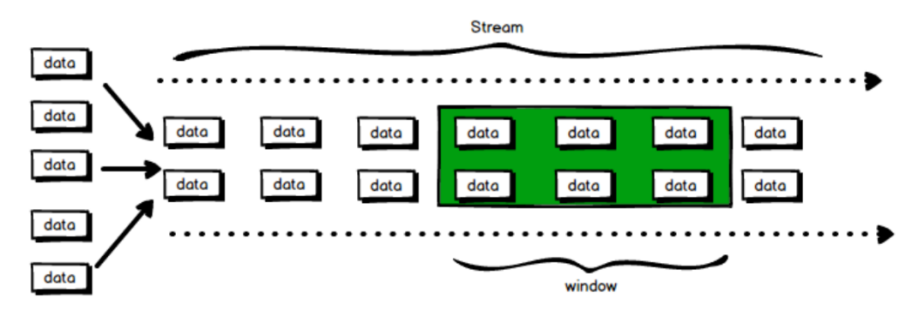

### 窗口的分类

**窗口分为2类:**

1. 基于时间的窗口(时间驱动)
2. 基于元素个数的(数据驱动)

#### 基于时间的窗口

时间窗口包含一个开始时间戳(包括)和结束时间戳(不包括), 这两个时间戳一起限制了窗口的尺寸.

在代码中, Flink使用TimeWindow这个类来表示基于时间的窗口. 这个类提供了key查询开始时间戳和结束时间戳的方法, 还提供了针对给定的窗口获取它允许的最大时间差的方法(maxTimestamp())

**时间窗口又分4种:**

##### 滚动窗口(Tumbling Windows)

滚动窗口有固定的大小, 窗口与窗口之间不会重叠也没有缝隙.比如,如果指定一个长度为5分钟的滚动窗口, 当前窗口开始计算, 每5分钟启动一个新的窗口.

滚动窗口能将数据流切分成不重叠的窗口，**每一个事件只能属于一个窗口**。

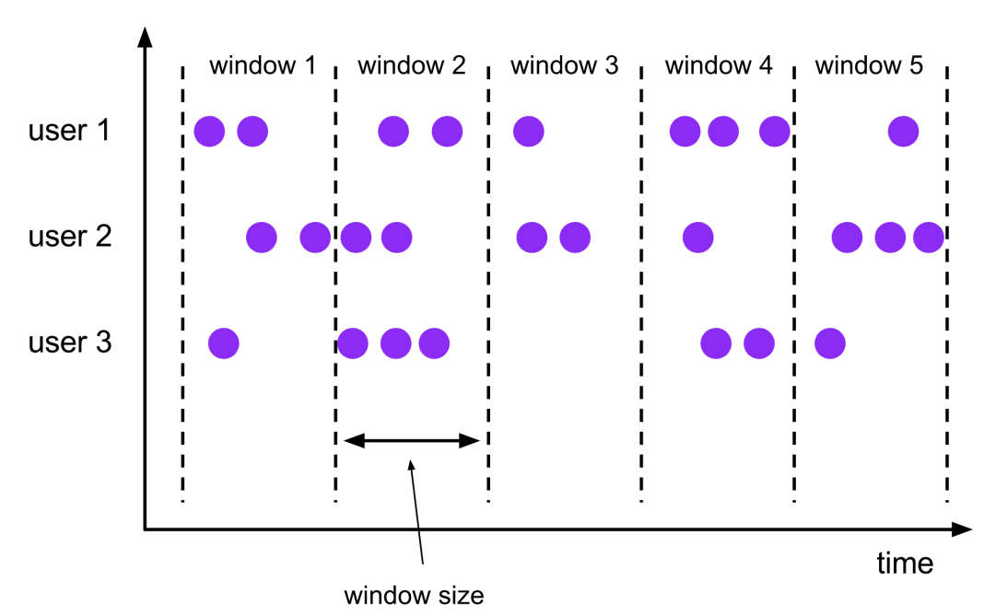

**示例代码:**

env  
 .socketTextStream**("hadoop102"**, 9999**)** .flatMap**(new** FlatMapFunction<String, Tuple2<String, Long>>**() {** @Override  
 **public void** flatMap**(**String value, Collector<Tuple2<String, Long>> out**) throws** Exception **{** Arrays.stream**(**value.split**("\\W+"))**.forEach**(**word -> out.collect**(**Tuple2.of**(**word, 1L**)))**;  
 **}  
 })** .keyBy**(**t -> t.**f0)** .window**(**TumblingProcessingTimeWindows.of**(**Time.seconds**(**8**)))** // 添加滚动窗口  
 .sum**(**1**)** .print**()**;

说明:

1. 时间间隔可以通过: Time.milliseconds(x), Time.seconds(x), Time.minutes(x),等等来指定.
2. 我们传递给window函数的对象叫**窗口分配器**.

##### 滑动窗口(Sliding Windows)

与滚动窗口一样, 滑动窗口也是有固定的长度. 另外一个参数我们叫滑动步长, 用来控制滑动窗口启动的频率.

所以, 如果滑动步长小于窗口长度, 滑动窗口会重叠. 这种情况下, 一个元素可能会被分配到多个窗口中

例如, 滑动窗口长度10分钟, 滑动步长5分钟, 则, 每5分钟会得到一个包含最近10分钟的数据.

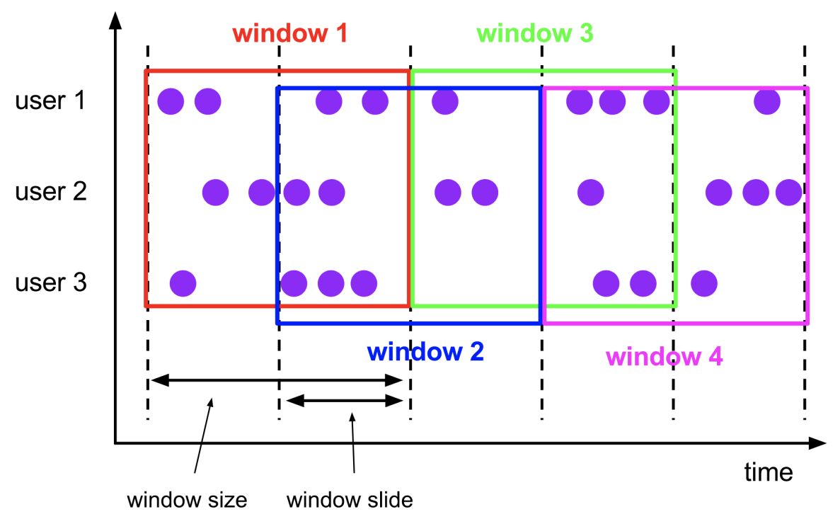

**示例代码:**

env  
 .socketTextStream***(*"hadoop102"**, 9999***)*** .flatMap***(*new** FlatMapFunction<String, Tuple2<String, Long>>***() {*** @Override  
 **public void** flatMap***(***String value, Collector<Tuple2<String, Long>> out***)* throws** Exception ***{*** Arrays.*stream****(***value.split***(*"\\W+"*))***.forEach***(***word -> out.collect***(***Tuple2.*of****(***word, 1L***)))***;  
 ***}  
 })*** .keyBy***(***t -> t.**f0*)*** .window***(***SlidingProcessingTimeWindows.*of****(***Time.*seconds****(***10***)***, Time.*seconds****(***5***)))*** *// 添加滚动窗口* .sum***(***1***)*** .print***()***;  
  
env.execute***()***;

##### 会话窗口(Session Windows)

会话窗口分配器会根据活动的元素进行分组. 会话窗口不会有重叠, 与滚动窗口和滑动窗口相比, 会话窗口也没有固定的开启和关闭时间.

如果会话窗口有一段时间没有收到数据, 会话窗口会自动关闭, 这段没有收到数据的时间就是会话窗口的gap(间隔)

我们可以配置静态的gap, 也可以通过一个gap extractor 函数来定义gap的长度. 当时间超过了这个gap, 当前的会话窗口就会关闭, 后序的元素会被分配到一个新的会话窗口

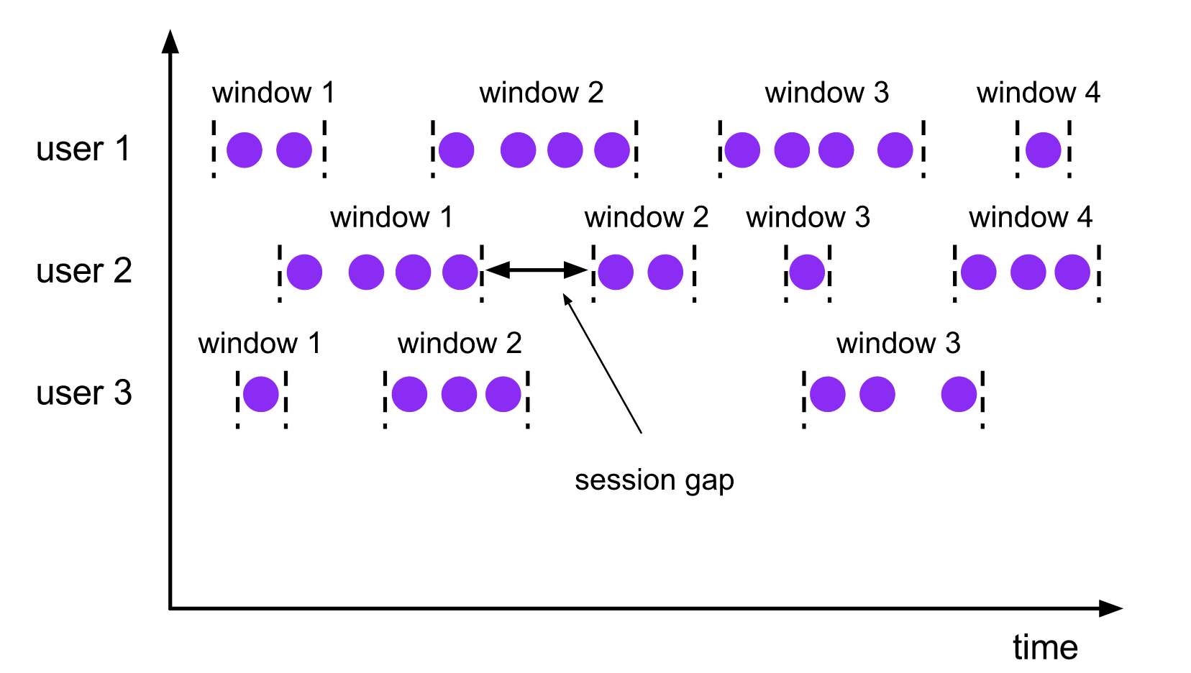

**示例代码:**

1. 静态gap

.window***(***ProcessingTimeSessionWindows.*withGap****(***Time.*seconds****(***10***)))***

1. 动态gap

.window***(***ProcessingTimeSessionWindows.*withDynamicGap****(*new** SessionWindowTimeGapExtractor<Tuple2<String, Long>>***() {*** @Override  
 **public long** extract***(***Tuple2<String, Long> element***) {*** *// 返回 gap值, 单位毫秒* **return** element.**f0**.length***()*** * 1000;  
 ***}  
}))***

**创建原理:**

因为会话窗口没有固定的开启和关闭时间, 所以会话窗口的创建和关闭与滚动,滑动窗口不同. 在Flink内部, 每到达一个新的元素都会创建一个新的会话窗口, 如果这些窗口彼此相距比较定义的gap小, 则会对他们进行合并. 为了能够合并, 会话窗口算子需要合并触发器和合并窗口函数: ReduceFunction, AggregateFunction, or ProcessWindowFunction

##### 全局窗口(Global Windows)

全局窗口分配器会分配相同key的所有元素进入同一个 Global window. 这种窗口机制只有**指定自定义的触发器**时才有用. 否则, 不会做任务计算, 因为这种窗口没有能够处理聚集在一起元素的结束点.

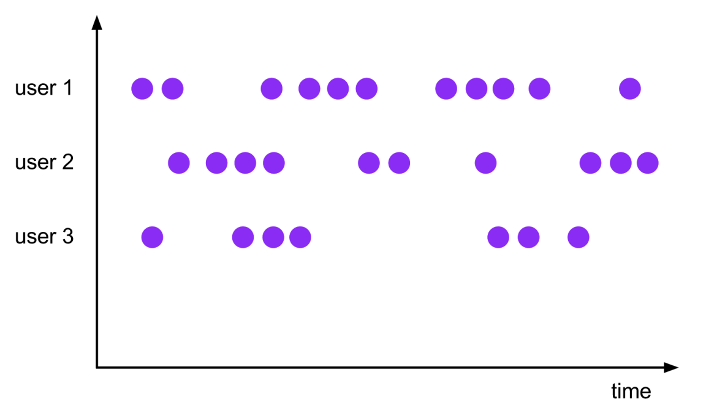

**示例代码:**

.window(GlobalWindows.create());

#### 基于元素个数的窗口

➢ 按照指定的数据条数生成一个Window，与时间无关

**分2类:**

##### 滚动窗口

默认的CountWindow是一个滚动窗口，只需要指定窗口大小即可，当元素数量达到窗口大小时，就会触发窗口的执行。

**实例代码**

.countWindow(3)

说明:那个窗口先达到3个元素, 哪个窗口就关闭. 不影响其他的窗口.

##### 滑动窗口

滑动窗口和滚动窗口的函数名是完全一致的，只是在传参数时需要传入两个参数，一个是window_size，一个是sliding_size。下面代码中的sliding_size设置为了2，也就是说，每收到两个相同key的数据就计算一次，每一次计算的window范围**最多**是3个元素。

**实例代码**

.countWindow***(***3, 2***)***

### Window Function

前面指定了窗口的分配器, 接着我们需要来指定如何计算, 这事由window function来负责. 一旦窗口关闭, window function 去计算处理窗口中的每个元素.

window function 可以是ReduceFunction,AggregateFunction,or ProcessWindowFunction中的任意一种.

ReduceFunction,AggregateFunction更加高效, 原因就是Flink可以对到来的元素进行**增量聚合 .** ProcessWindowFunction （**全窗口函数**）可以得到一个包含这个窗口中所有元素的迭代器, 以及这些元素所属窗口的一些元数据信息.

ProcessWindowFunction不能被高效执行的原因是Flink在执行这个函数之前, 需要在**内部缓存这个窗口上所有的元素**

**增量聚合函数是来一条计算一条，而全窗口函数则是等到数据都到了再做计算做一次计算。**

##### ReduceFunction(增量聚合函数----不会改变数据的类型)

.window***(***TumblingProcessingTimeWindows.*of****(***Time.*seconds****(***5***)))***.reduce***(*new** ReduceFunction<Tuple2<String, Long>>***() {*** @Override  
 **public** Tuple2<String, Long> reduce***(***Tuple2<String, Long> value1, Tuple2<String, Long> value2***)* throws** Exception ***{*** System.***out***.println***(***value1 + **" ----- "** + value2***)***;

// value1是上次聚合的结果. 所以遇到每个窗口的第一个元素时, 这个函数不会进来  
 **return** Tuple2.*of****(***value1.**f0**, value1.**f1** + value2.**f1*)***;  
 ***}  
})***

##### AggregateFunction(增量聚合函数----可以改变数据的类型)

.window***(***TumblingProcessingTimeWindows.*of****(***Time.*seconds****(***5***)))***.aggregate***(*new** AggregateFunction<Tuple2<String, Long>, Long, Long>***() {*** *// 创建累加器: 初始化中间值* @Override  
 **public** Long createAccumulator***() {*** System.***out***.println***(*"createAccumulator"*)***;  
 **return** 0L;  
 ***}*** *// 累加器操作* @Override  
 **public** Long add***(***Tuple2<String, Long> value, Long accumulator***) {*** System.***out***.println***(*"add"*)***;  
 **return** accumulator + value.**f1**;  
 ***}*** *// 获取结果* @Override  
 **public** Long getResult***(***Long accumulator***) {*** System.***out***.println***(*"getResult"*)***;  
 **return** accumulator;  
 ***}*** *// 累加器的合并: 只有会话窗口才会调用* @Override  
 **public** Long merge***(***Long a, Long b***) {*** System.***out***.println***(*"merge"*)***;  
 **return** a + b;  
 ***}  
})***

* ProcessWindowFunction(全窗口函数)

.process**(new** ProcessWindowFunction<Tuple2<String, Long>, Tuple2<String, Long>, String, TimeWindow>**() {** // 参数1: key 参数2: 上下文对象 参数3: 这个窗口内所有的元素 参数4: 收集器, 用于向下游传递数据  
 @Override  
 **public void** process**(**String key,  
 Context context,  
 Iterable<Tuple2<String, Long>> elements,  
 Collector<Tuple2<String, Long>> out**) throws** Exception **{** System.**out**.println**(**context.window**()**.getStart**())**;  
 **long** sum = 0L;  
 **for (**Tuple2<String, Long> t : elements**) {** sum += t.**f1**;  
 **}** out.collect**(**Tuple2.of**(**key, sum**))**;  
 **}  
})**

全窗口函数应用场景：可以求百分之多少的数据或者求平均数这种需要把全部数据拿到之后再求的场景。

## Keyed vs Non-Keyed Windows

其实, 在用window前首先需要确认应该是在keyBy后的流上用, 还是在没有keyBy的流上使用.

在keyed streams上使用窗口, 窗口计算被并行的运用在多个task上, 可以认为每个分组都有自己单独窗口. 正如前面的代码所示.

在non-keyed stream上使用窗口, 流的并行度只能是1, 所有的窗口逻辑只能在一个单独的task上执行.

.windowAll***(***TumblingProcessingTimeWindows.*of****(***Time.*seconds****(***10***)))***

需要注意的是: 非key分区的流, 即使把并行度设置为大于1 的数, 窗口也只能在某个分区上使用

## Flik中的时间语义与WaterMark

### Flink中的时间语义

在Flink的流式操作中, 会涉及不同的时间概念

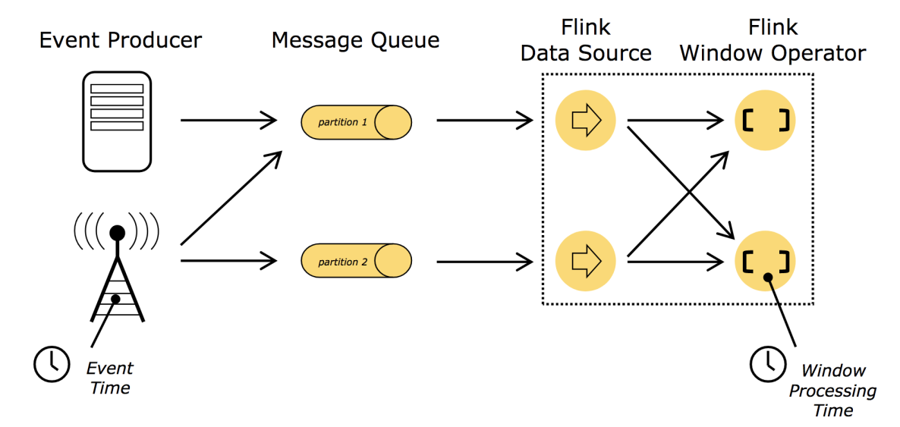

#### 处理时间(process time)

**处理时间**是指的执行操作的各个**设备的时间**

对于运行在处理时间上的流程序, 所有的基于时间的操作(比如时间窗口)都是使用的设备时钟.比如, 一个长度为1个小时的窗口将会包含设备时钟表示的1个小时内所有的数据. 假设应用程序在 9:15am分启动, 第1个小时窗口将会包含9:15am到10:00am所有的数据, 然后下个窗口是10:00am-11:00am, 等等

处理时间是最简单时间语义, 数据流和设备之间不需要做任何的协调. 他提供了最好的性能和最低的延迟. 但是, 在分布式和异步的环境下, 处理时间没有办法保证确定性, 容易受到数据传递速度的影响: 事件的延迟和乱序

在使用窗口的时候, 如果使用处理时间, 就指定时间分配器为处理时间分配器

#### 事件时间(event time)

**事件时间**是指的这个事件发生的时间.

在event进入Flink之前, 通常被嵌入到了event中, 一般作为这个event的时间戳存在.

在事件时间体系中, 时间的进度依赖于数据本身, 和任何设备的时间无关. 事件时间程序必须制定如何产生*Event Time Watermarks(水印)* . 在事件时间体系中, 水印是表示时间进度的标志(作用就相当于**现实时间的时钟**).

在理想情况下，不管事件时间何时到达或者他们的到达的顺序如何, 事件时间处理将产生完全一致且确定的结果. 事件时间处理会在等待无序事件(迟到事件)时产生一定的延迟。由于只能等待有限的时间，因此这限制了确定性事件时间应用程序的可使用性。

假设所有数据都已到达，事件时间操作将按预期方式运行，即使在处理无序或迟到的事件或重新处理历史数据时，也会产生正确且一致的结果。例如，每小时事件时间窗口将包含带有事件时间戳的所有记录，该记录落入该小时，无论它们到达的顺序或处理时间。

在使用窗口的时候, 如果使用事件时间, 就指定时间分配器为事件时间分配器

**注意:**

在1.12之前默认的时间语义是处理时间, 从**1.12开始**, Flink内部已经把**默认的语义**改成了**事件时间**

### 哪种时间更重要

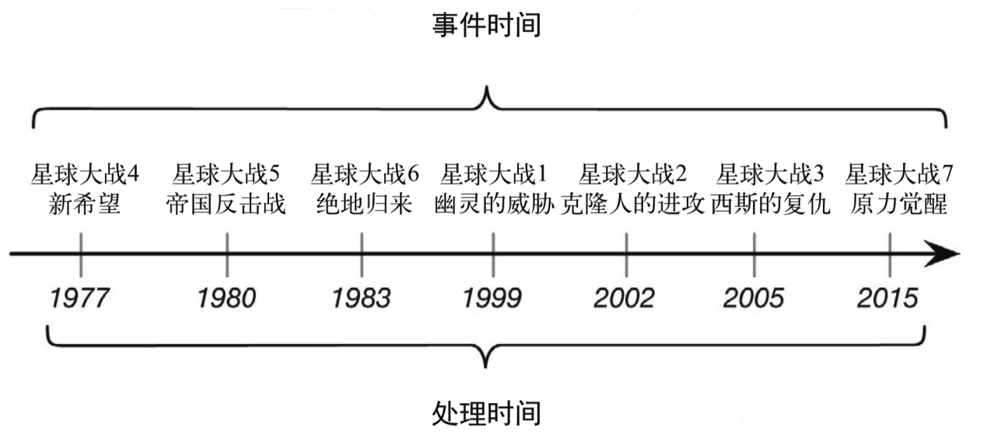

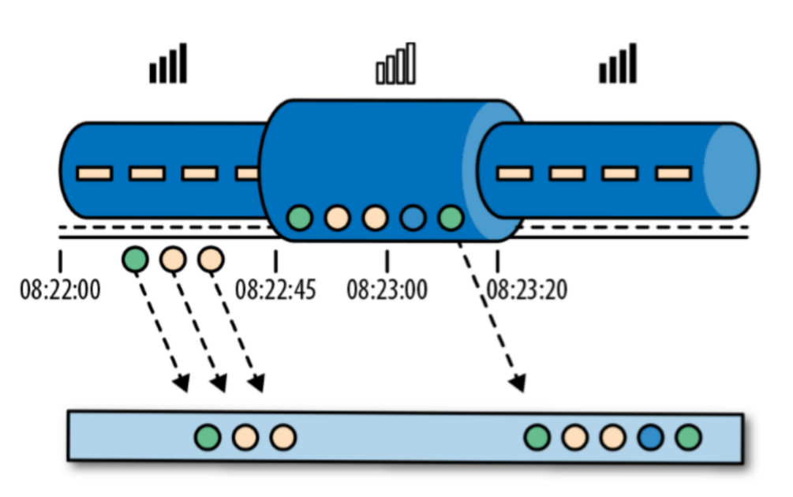

### Flink中的WaterMark

支持event time的流式处理框架需要一种能够**测量event time 进度**的方式.比如, 一个窗口算子创建了一个长度为1小时的窗口,那么这个算子需要知道事件时间已经到达了这个窗口的关闭时间, 从而在程序中去关闭这个窗口.

事件时间可以不依赖处理时间来表示时间的进度.例如,在程序中,即使处理时间和事件时间有相同的速度, 事件时间可能会轻微的落后处理时间.另外一方面,使用事件时间可以在几秒内处理已经缓存在Kafka中多周的数据, 这些数据可以照样被正确处理,就像实时发生的一样能够进入正确的窗口.

这种在Flink中去**测量事件时间的进度**的机制就是**watermark(水印)**. watermark作为数据流的一部分在流动, 并且携带一个时间戳t.

一个*Watermark(t)*表示在这个流里面事件时间已经到了时间*t*, 意味着此时, 流中**不应该存在**这样的数据: 他的时间戳t2<=t (时间比较旧或者等于时间戳)

总结：

1. 衡量事件时间的进展。
2. 是一个特殊的时间戳，生成之后随着流的流动而向后传递。
3. 用来处理数据乱序的问题。
4. 触发窗口等得计算、关闭。
5. 单调递增的（时间不能倒退）。
6. Flink认为，小于Watermark时间戳的数据处理完了，不应该再出现。

* 有序流中的水印

在下面的这个图中, 事件是有序的(生成数据的时间和被处理的时间顺序是一致的), watermark是流中一个简单的周期性的标记。

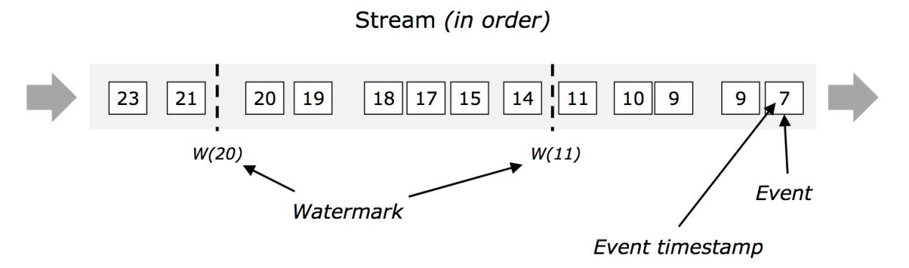

有序场景：

1. 底层调用的也是乱序的Watermark生成器，只是乱序程度传了一个0ms。
2. Watermark = maxTimestamp – outOfOrdernessMills – 1ms

= maxTimestamp – 0ms – 1ms

=>事件时间 – 1ms

* 乱序流中的水印

在下图中, 按照他们时间戳来看, 这些事件是乱序的, 则**watermark对于这些乱序的流**来说至关重要.

通常情况下, 水印是一种标记, 是流中的一个点, 所有在这个时间戳(水印中的时间戳)前的数据应该已经全部到达. 一旦水印到达了算子, 则这个算子会提高他内部的时钟的值为这个水印的值.

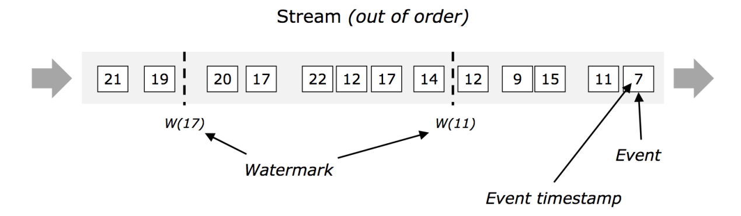

乱序场景：

1. 什么是乱序 => 时间戳大的比时间戳小的先来
2. 乱序程度设置多少比较合适？
   1. 经验值 => 对自身集群和数据的了解，大概估算。
   2. 对数据进行抽样。
   3. 肯定不会设置为几小时，一般设为 秒 或者 分钟。
3. Watermark = maxTimestamp – outOfOrdernessMills – 1ms

=>当前最大的事件时间 – 乱序程度（等待时间）- 1ms

### Flink中如何产生水印

在 Flink 中， 水印由应用程序开发人员生成， 这通常需要对相应的领域有 一定的了解。完美的水印永远不会错：在特殊情况下（例如非乱序事件流），最近一次事件的时间戳就可能是完美的水印。时间戳小于水印标记时间的事件不会再出现

启发式水印则相反，它只估计时间，因此有可能出错， 即迟到的事件 （其时间戳小于水印标记时间）晚于水印出现。针对启发式水印， Flink 提供了处理迟到元素的机制。

设定水印通常需要用到领域知识。举例来说，如果知道事件的迟到时间不会超过 5 秒， 就可以将水印标记时间设为收到的最大时间戳减去 5 秒。 另 一种做法是，采用一个 Flink 作业监控事件流，学习事件的迟到规律，并以此构建水印生成模型。

### EventTime和WaterMark的使用

Flink内置了两个WaterMark生成器:

1. Monotonously Increasing Timestamps(时间戳单调增长:其实就是允许的延迟为0)

WatermarkStrategy.forMonotonousTimestamps();

1. Fixed Amount of Lateness(允许固定时间的延迟)

WatermarkStrategy.forBoundedOutOfOrderness(Duration.ofSeconds(10));

***package*** *com.BD.flink.java.chapter_7;****import*** *com.BD.flink.java.chapter_5.WaterSensor;****import*** *org.apache.flink.api.common.eventtime.SerializableTimestampAssigner;****import*** *org.apache.flink.api.common.eventtime.WatermarkStrategy;****import*** *org.apache.flink.api.common.functions.MapFunction;****import*** *org.apache.flink.streaming.api.datastream.SingleOutputStreamOperator;****import*** *org.apache.flink.streaming.api.environment.StreamExecutionEnvironment;****import*** *org.apache.flink.streaming.api.functions.windowing.ProcessWindowFunction;****import*** *org.apache.flink.streaming.api.windowing.assigners.TumblingEventTimeWindows;****import*** *org.apache.flink.streaming.api.windowing.time.Time;****import*** *org.apache.flink.streaming.api.windowing.windows.TimeWindow;****import*** *org.apache.flink.util.Collector;****import*** *java.time.Duration;****public class*** *Flink10_Chapter07_OrderedWaterMark* ***{  
 public static void*** *main****(****String****[]*** *args****) throws*** *Exception* ***{*** *StreamExecutionEnvironment env = StreamExecutionEnvironment.getExecutionEnvironment****()****.setParallelism****(****1****)****;  
  
 SingleOutputStreamOperator<WaterSensor> stream = env  
 .socketTextStream****("hadoop102"****, 9999****)*** *// 在socket终端只输入毫秒级别的时间戳  
 .map****(new*** *MapFunction<String, WaterSensor>****() {*** *@Override* ***public*** *WaterSensor map****(****String value****) throws*** *Exception* ***{*** *String****[]*** *datas = value.split****(",")****;* ***return new*** *WaterSensor****(****datas****[****0****]****, Long.valueOf****(****datas****[****1****])****, Integer.valueOf****(****datas****[****2****]))****;* ***}  
 })****;  
  
 // 创建水印生产策略  
 WatermarkStrategy<WaterSensor> wms = WatermarkStrategy  
 .<WaterSensor>forBoundedOutOfOrderness****(****Duration.ofSeconds****(****3****)) // // 最大容忍的延迟时间*** *.withTimestampAssigner****(new*** *SerializableTimestampAssigner<WaterSensor>****() { // 指定时间戳*** *@Override* ***public long*** *extractTimestamp****(****WaterSensor element,* ***long*** *recordTimestamp****) {  
 return*** *element.getTs****()*** *\* 1000;* ***}  
 })****;  
  
 stream  
 .assignTimestampsAndWatermarks****(****wms****) // 指定水印和时间戳*** *.keyBy****(****WaterSensor: :getId****)*** *.window****(****TumblingEventTimeWindows.of****(****Time.seconds****(****5****)))*** *.process****(new*** *ProcessWindowFunction<WaterSensor, String, String, TimeWindow>****() {*** *@Override* ***public void*** *process****(****String key, Context context, Iterable<WaterSensor> elements, Collector<String> out****) throws*** *Exception* ***{*** *String msg =* ***"当前key: "*** *+ key  
 +* ***"窗口: ["*** *+ context.window****()****.getStart****()*** */ 1000 +* ***","*** *+ context.window****()****.getEnd****()****/1000 +* ***") 一共有 "*** *+ elements.spliterator****()****.estimateSize****()*** *+* ***"条数据 "****;  
 out.collect****(****msg****)****;* ***}  
 })*** *.print****()****;  
 env.execute****()****;* ***}  
}***

### 自定义WatermarkStrategy（了解）

有2种风格的WaterMark生产方式: periodic(周期性) and punctuated(间歇性).都需要继承接口: WatermarkGenerator

* 周期性

**import** com.BD.day03.bean.WaterSensor;  
**import** org.apache.flink.api.common.eventtime.*;  
**import** org.apache.flink.streaming.api.datastream.KeyedStream;  
**import** org.apache.flink.streaming.api.datastream.SingleOutputStreamOperator;  
**import** org.apache.flink.streaming.api.datastream.WindowedStream;  
**import** org.apache.flink.streaming.api.environment.StreamExecutionEnvironment;  
**import** org.apache.flink.streaming.api.windowing.assigners.TumblingEventTimeWindows;  
**import** org.apache.flink.streaming.api.windowing.time.Time;  
**import** org.apache.flink.streaming.api.windowing.windows.TimeWindow;  
  
**public class** Flink09_Window_EventTime_Tumbling_CustomerPeriod {  
 **public static void** main(String[] args) **throws** Exception {  
 *//1.获取执行环境* StreamExecutionEnvironment env = StreamExecutionEnvironment.*getExecutionEnvironment*();  
 env.setParallelism(1);  
 *//2.读取端口数据并转为javaBean* SingleOutputStreamOperator<WaterSensor> waterSensorDS = env.socketTextStream(**"localhost"**, 9999)  
 .map(date -> {  
 String[] words = date.split(**" "**);  
 **return new** WaterSensor(words[0], Long.*parseLong*(words[1]), Integer.*parseInt*(words[2]));  
 });  
  
  
 *//3.自定义WatermarkStrategy* SingleOutputStreamOperator<WaterSensor> waterSensorSingleOutputStreamOperator = waterSensorDS.assignTimestampsAndWatermarks(**new** WatermarkStrategy<WaterSensor>() {  
 *//生成自定义的watermark* @Override  
 **public** WatermarkGenerator<WaterSensor> createWatermarkGenerator(WatermarkGeneratorSupplier.Context context) {  
 **return new** Myperiod(2000L);  
 }  
 }.withTimestampAssigner(**new** SerializableTimestampAssigner<WaterSensor>() {*//提取数据的时间戳* @Override  
 **public long** extractTimestamp(WaterSensor element, **long** recordTimestamp) {  
 **return** element.getTs() * 1000L;  
 }  
 }));  
  
 *//4.按照id分组* KeyedStream<WaterSensor, String> keyedStream = waterSensorSingleOutputStreamOperator.keyBy(date -> date.getId());  
  
 *//5.开窗* WindowedStream<WaterSensor, String, TimeWindow> window = keyedStream.window(TumblingEventTimeWindows.*of*(Time.*seconds*(5)));  
  
 *//6.计算总和* window.sum(**"vc"**).print();  
  
  
 env.execute();  
 }  
  
 *//自定义周期性的Watermark生成器* **public static class** Myperiod **implements** WatermarkGenerator<WaterSensor>{  
  
  
 *//最大时间戳* **private** Long **maxTs**;  
  
 *//最大延迟时间* **private** Long **maxDelay**;  
  
 *//构造方法* **public** Myperiod(Long maxDelay) {  
 **this**.**maxDelay** = maxDelay;  
 **this**.**maxTs** = Long.***MIN_VALUE*** + **this**.**maxDelay** + 1;  
 }  
  
 *//当数据来的时候调用* @Override  
 **public void** onEvent(WaterSensor event, **long** eventTimestamp, WatermarkOutput output) {  
 **maxTs** = Math.*max*(eventTimestamp, **maxTs**);  
  
 }  
  
 *//周期性调用* @Override  
 **public void** onPeriodicEmit(WatermarkOutput output) {

System.***out***.println(**"生成Watermark"**);

output.emitWatermark(**new** Watermark(**maxTs**-**maxDelay**-1L));  
  
 }  
 }  
}

* 间歇性

**public class** Flink12_Chapter07_punctuated ***{* public static void** main***(***String***[]*** args***)* throws** Exception ***{*** // 省略....*//自定义间歇性的Watermark生成器***public static class** Myperiod **implements** WatermarkGenerator<WaterSensor>{  
  
 *//最大时间戳* **private** Long **maxTs**;  
 *//最大延迟时间* **private** Long **maxDelay**;  
  
 **public** Myperiod(Long maxDelay) {  
 **this**.**maxDelay** = maxDelay;  
 **this**.**maxTs** = Long.***MIN_VALUE*** + **this**.**maxDelay** + 1;  
 }  
  
 *//当数据来的时候调用---间歇性* @Override  
 **public void** onEvent(WaterSensor event, **long** eventTimestamp, WatermarkOutput output) {  
 *//获取当前数据中最大的时间戳并赋值* System.***out***.println(**"生成Watermark"**);  
 **maxTs** = Math.*max*(eventTimestamp, **maxTs**);  
 output.emitWatermark(**new** Watermark(**maxTs**-**maxDelay**-1));  
  
 }  
  
 *//周期性调用* @Override  
 **public void** onPeriodicEmit(WatermarkOutput output) {  
  
 }  
}

***}***

### 多并行度下WaterMark的传递

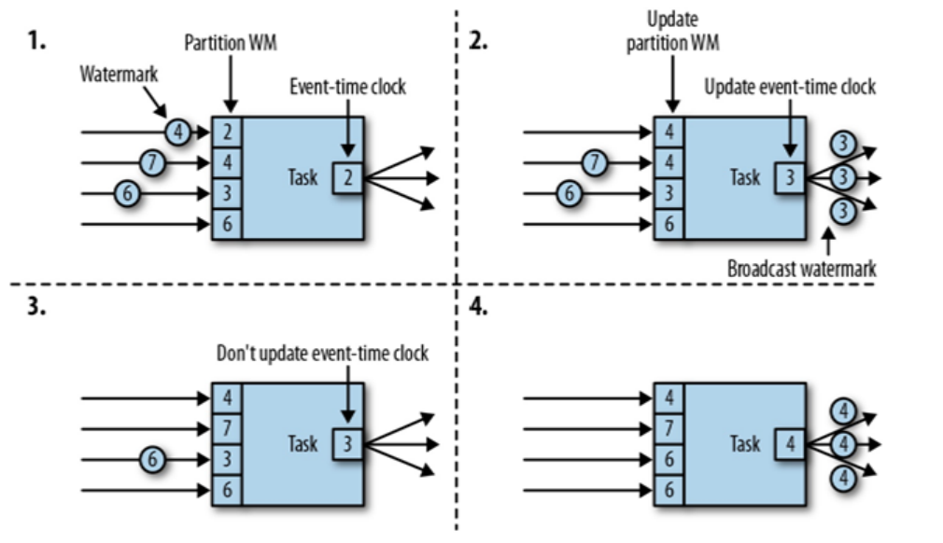

总结: 1.多并行度的条件下, 向下游传递WaterMark的时候是以广播的方式传递的2.总是以最小的那个WaterMark为准! 木桶原理!3.并且当watermark值没有增长的时候不会向下游传递，注意：生成不变。

## 窗口允许迟到的数据

已经添加了wartemark之后, 仍有数据会迟到怎么办? Flink的窗口, 也允许迟到数据.

当触发了窗口计算后, 会先计算当前的结果, 但是此时并不会关闭窗口.以后每来一条迟到数据, 则触发一次这条数据所在窗口计算(增量计算).

那么什么时候会真正的关闭窗口呢? wartermark 超过了**窗口结束时间+等待时间**

.window***(***TumblingEventTimeWindows.*of****(***Time.*seconds****(***5***)))***.allowedLateness***(***Time.*seconds****(***3***))***

**注意:**

允许迟到只能运用在event time上

## 侧输出流(sideOutput)

### 处理窗口关闭之后的迟到数据

允许迟到数据, 窗口也会真正的关闭, 如果还有迟到的数据怎么办? Flink提供了一种叫做侧输出流的来处理关窗之后到达的数据.

**package** com.BD.flink.java.chapter_7;  
  
**import** com.BD.flink.java.chapter_5.WaterSensor;  
**import** org.apache.flink.api.common.eventtime.SerializableTimestampAssigner;  
**import** org.apache.flink.api.common.eventtime.WatermarkStrategy;  
**import** org.apache.flink.api.common.functions.MapFunction;  
**import** org.apache.flink.streaming.api.datastream.SingleOutputStreamOperator;  
**import** org.apache.flink.streaming.api.environment.StreamExecutionEnvironment;  
**import** org.apache.flink.streaming.api.functions.windowing.ProcessWindowFunction;  
**import** org.apache.flink.streaming.api.windowing.assigners.TumblingEventTimeWindows;  
**import** org.apache.flink.streaming.api.windowing.time.Time;  
**import** org.apache.flink.streaming.api.windowing.windows.TimeWindow;  
**import** org.apache.flink.util.Collector;  
**import** org.apache.flink.util.OutputTag;  
  
**import** java.time.Duration;  
**public class** Flink13_Chapter07_SideOutput ***{* public static void** main***(***String***[]*** args***)* throws** Exception ***{*** StreamExecutionEnvironment env = StreamExecutionEnvironment.*getExecutionEnvironment****()***.setParallelism***(***1***)***;  
 System.***out***.println***(***env.getConfig***())***;  
  
 SingleOutputStreamOperator<WaterSensor> stream = env  
 .socketTextStream***(*"hadoop102"**, 9999***)*** *// 在socket终端只输入毫秒级别的时间戳* .map***(*new** MapFunction<String, WaterSensor>***() {*** @Override  
 **public** WaterSensor map***(***String value***)* throws** Exception ***{*** String***[]*** datas = value.split***(*","*)***;  
 **return new** WaterSensor***(***datas***[***0***]***, Long.*valueOf****(***datas***[***1***])***, Integer.*valueOf****(***datas***[***2***]))***;  
  
 ***}  
 })***;  
  
 *// 创建水印生产策略* WatermarkStrategy<WaterSensor> wms = WatermarkStrategy  
 .<WaterSensor>*forBoundedOutOfOrderness****(***Duration.*ofSeconds****(***3***))*** *// 最大容忍的延迟时间* .withTimestampAssigner***(*new** SerializableTimestampAssigner<WaterSensor>***() {*** *// 指定时间戳* @Override  
 **public long** extractTimestamp***(***WaterSensor element, **long** recordTimestamp***) {* return** element.getTs***()*** * 1000;  
 ***}  
 })***;  
  
  
 SingleOutputStreamOperator<String> result = stream  
 .assignTimestampsAndWatermarks***(***wms***)*** .keyBy***(***WaterSensor::getId***)*** .window***(***TumblingEventTimeWindows.*of****(***Time.*seconds****(***5***)))*** .allowedLateness***(***Time.*seconds****(***3***))*** .sideOutputLateData***(*new** OutputTag<WaterSensor>***(*"side_1"*) {  
 })*** *// 设置侧输出流* .process***(*new** ProcessWindowFunction<WaterSensor, String, String, TimeWindow>***() {*** @Override  
 **public void** process***(***String key, Context context, Iterable<WaterSensor> elements, Collector<String> out***)* throws** Exception ***{*** String msg = **"当前key: "** + key  
 + **" 窗口: ["** + context.window***()***.getStart***()*** / 1000 + **","** + context.window***()***.getEnd***()*** / 1000 + **") 一共有 "** + elements.spliterator***()***.estimateSize***()*** + **"条数据"** +  
 **"watermark: "** + context.currentWatermark***()***;  
 out.collect***(***context.window***()***.toString***())***;  
 out.collect***(***msg***)***;  
 ***}  
 })***;  
 result.print***()***;  
 result.getSideOutput***(*new** OutputTag<WaterSensor>***(*"side_1"*){})***.print***()***;  
 env.execute***()***;  
 ***}  
}***

允许迟到数据+侧输出流作用：

尽量快速提供一个近似准确结果，为了保证时效性，然后加上允许迟到数据+侧输出流得到最终的数据，这样也不用维护大量的窗口，性能也就会好很多。

### 使用侧输出流把一个流拆成多个流

split算子可以把一个流分成两个流, 从1.12开始已经被移除了. 官方建议我们用侧输出流来替换split算子的功能.

**需求:** 采集监控传感器水位值，将水位值高于5cm的值输出到side output

SingleOutputStreamOperator<WaterSensor> result =  
 env  
 .socketTextStream***(*"hadoop102"**, 9999***)*** *// 在socket终端只输入毫秒级别的时间戳* .map***(*new** MapFunction<String, WaterSensor>***() {*** @Override  
 **public** WaterSensor map***(***String value***)* throws** Exception ***{*** String***[]*** datas = value.split***(*","*)***;  
 **return new** WaterSensor***(***datas***[***0***]***, Long.*valueOf****(***datas***[***1***])***, Integer.*valueOf****(***datas***[***2***]))***;  
  
 ***}  
 })*** .keyBy***(***ws -> ws.getTs***())*** .process***(*new** KeyedProcessFunction<Long, WaterSensor, WaterSensor>***() {*** @Override  
 **public void** processElement***(***WaterSensor value, Context ctx, Collector<WaterSensor> out***)* throws** Exception ***{*** out.collect***(***value***)***;  
 **if *(***value.getVc***()*** > 5***) {*** *//水位大于5的写入到侧输出流* ctx.output***(*new** OutputTag<WaterSensor>***(*"警告"*) {}***, value***)***;  
 ***}  
 }  
 })***;  
  
result.print***(*"主流"*)***;  
result.getSideOutput***(*new** OutputTag<WaterSensor>***(*"警告"*){})***.print***(*"警告"*)***;

## ProcessFunction API(底层API)

我们之前学习的转换算子是无法访问事件的时间戳信息和水位线信息的。而这在一些应用场景下，极为重要。例如MapFunction这样的map转换算子就无法访问时间戳或者当前事件的事件时间。

基于此，DataStream API提供了一系列的Low-Level转换算子。可以访问时间戳、watermark以及注册定时事件。还可以输出特定的一些事件，例如超时事件等。Process Function用来构建事件驱动的应用以及实现自定义的业务逻辑(使用之前的window函数和转换算子无法实现)。例如，Flink SQL就是使用Process Function实现的。

Flink提供了8个Process Function：

下面分别给一个示例, 有些其实已经学习过了.

### ProcessFunction

env  
 .socketTextStream***(*"hadoop102"**, 9999***)*** .map***(***line -> ***{*** String***[]*** datas = line.split***(*","*)***;  
 **return new** WaterSensor***(***datas***[***0***]***, Long.*valueOf****(***datas***[***1***])***, Integer.*valueOf****(***datas***[***2***]))***;  
 ***})*** .process***(*new** ProcessFunction<WaterSensor, String>***() {*** @Override  
 **public void** processElement***(***WaterSensor value, Context ctx, Collector<String> out***)* throws** Exception ***{*** out.collect***(***value.toString***())***;  
 ***}  
 })*** .print***()***;

### KeyedProcessFunction

env  
 .socketTextStream***(*"hadoop102"**, 9999***)*** .map***(***line -> ***{*** String***[]*** datas = line.split***(*","*)***;  
 **return new** WaterSensor***(***datas***[***0***]***, Long.*valueOf****(***datas***[***1***])***, Integer.*valueOf****(***datas***[***2***]))***;  
 ***})*** .keyBy***(***ws -> ws.getId***())*** .process***(*new** KeyedProcessFunction<String, WaterSensor, String>***() {*** *// 泛型1:key的类型 泛型2:输入类型 泛型3:输出类型* @Override  
 **public void** processElement***(***WaterSensor value, Context ctx, Collector<String> out***)* throws** Exception ***{*** System.***out***.println***(***ctx.getCurrentKey***())***;  
 out.collect***(***value.toString***())***;  
 ***}  
 })*** .print***()***;

### CoProcessFunction

DataStreamSource<Integer> intStream = env.fromElements***(***1, 2, 3, 4, 5***)***;  
DataStreamSource<String> stringStream = env.fromElements***(*"a"**, **"b"**, **"c"*)***;  
  
ConnectedStreams<Integer, String> cs = intStream.connect***(***stringStream***)***;  
cs  
 .process***(*new** CoProcessFunction<Integer, String, String>***() {*** @Override  
 **public void** processElement1***(***Integer value, Context ctx, Collector<String> out***)* throws** Exception ***{*** out.collect***(***value.toString***())***;  
 ***}*** @Override  
 **public void** processElement2***(***String value, Context ctx, Collector<String> out***)* throws** Exception ***{*** out.collect***(***value***)***;  
 ***}  
 })*** .print***()***;

### ProcessJoinFunction

SingleOutputStreamOperator<WaterSensor> s1 = env  
 .socketTextStream***(*"hadoop102"**, 8888***)*** *// 在socket终端只输入毫秒级别的时间戳* .map***(***value -> ***{*** String***[]*** datas = value.split***(*","*)***;  
 **return new** WaterSensor***(***datas***[***0***]***, Long.*valueOf****(***datas***[***1***])***, Integer.*valueOf****(***datas***[***2***]))***;  
  
 ***})***;  
SingleOutputStreamOperator<WaterSensor> s2 = env  
 .socketTextStream***(*"hadoop102"**, 9999***)*** *// 在socket终端只输入毫秒级别的时间戳* .map***(***value -> ***{*** String***[]*** datas = value.split***(*","*)***;  
 **return new** WaterSensor***(***datas***[***0***]***, Long.*valueOf****(***datas***[***1***])***, Integer.*valueOf****(***datas***[***2***]))***;  
  
 ***})***;  
  
s1.join***(***s2***)*** .where***(***WaterSensor::getId***)*** .equalTo***(***WaterSensor::getId***)*** .window***(***TumblingProcessingTimeWindows.*of****(***Time.*seconds****(***5***))) // 必须使用窗口*** .apply***(*new** JoinFunction<WaterSensor, WaterSensor, String>***() {*** @Override  
 **public** String join***(***WaterSensor first, WaterSensor second***)* throws** Exception ***{* return "first: "** + first + **", second: "** + second;  
 ***}  
 })*** .print***()***;

### BroadcastProcessFunction

后面专门讲解

### KeyedBroadcastProcessFunction

keyBy之后使用

### ProcessWindowFunction

添加窗口之后使用

### ProcessAllWindowFunction

全窗口函数之后使用

## 定时器

基于处理时间或者事件时间处理过一个元素之后, 注册一个定时器, 然后**指定的时间执行，定时器只能用于keyedStream中，即keyby之后使用.**

Context和OnTimerContext所持有的TimerService对象拥有以下方法:

* currentProcessingTime(): Long 返回当前处理时间
* currentWatermark(): Long 返回当前watermark的时间戳
* registerProcessingTimeTimer(timestamp: Long): Unit 会注册当前key的processing time的定时器。当processing time到达定时时间时，触发timer。
* registerEventTimeTimer(timestamp: Long): Unit 会注册当前key的event time 定时器。当水位线大于等于定时器注册的时间时，触发定时器执行回调函数。
* deleteProcessingTimeTimer(timestamp: Long): Unit 删除之前注册处理时间定时器。如果没有这个时间戳的定时器，则不执行。
* deleteEventTimeTimer(timestamp: Long): Unit 删除之前注册的事件时间定时器，如果没有此时间戳的定时器，则不执行。

### 基于处理时间的定时器

SingleOutputStreamOperator<WaterSensor> stream = env  
 .socketTextStream***(*"hadoop102"**, 9999***)*** *// 在socket终端只输入毫秒级别的时间戳* .map***(***value -> ***{*** String***[]*** datas = value.split***(*","*)***;  
 **return new** WaterSensor***(***datas***[***0***]***, Long.*valueOf****(***datas***[***1***])***, Integer.*valueOf****(***datas***[***2***]))***;  
  
 ***})***;  
  
stream  
 .keyBy***(***WaterSensor::getId***)*** .process***(*new** KeyedProcessFunction<String, WaterSensor, String>***() {*** @Override  
 **public void** processElement***(***WaterSensor value, Context ctx, Collector<String> out***)* throws** Exception ***{*** *// 处理时间过后5s后触发定时器* ctx.timerService***()***.registerProcessingTimeTimer***(***ctx.timerService***()***.currentProcessingTime***()*** + 5000***)***;  
 out.collect***(***value.toString***())***;  
 ***}*** *// 定时器被触发之后, 回调这个方法  
 // 参数1: 触发器被触发的时间* @Override  
 **public void** onTimer***(*long** timestamp, OnTimerContext ctx, Collector<String> out***)* throws** Exception ***{*** System.***out***.println***(***timestamp***)***;  
 out.collect***(*"我被触发了...."*)***;  
 ***}  
 })*** .print***()***;

### 基于事件时间的定时器

在测试的时候, 脑子里面要想着: 时间进展依据的是watermark

SingleOutputStreamOperator<WaterSensor> stream = env  
 .socketTextStream***(*"hadoop102"**, 9999***)*** *// 在socket终端只输入毫秒级别的时间戳* .map***(***value -> ***{*** String***[]*** datas = value.split***(*","*)***;  
 **return new** WaterSensor***(***datas***[***0***]***, Long.*valueOf****(***datas***[***1***])***, Integer.*valueOf****(***datas***[***2***]))***;  
  
 ***})***;  
  
WatermarkStrategy<WaterSensor> wms = WatermarkStrategy  
 .<WaterSensor>*forBoundedOutOfOrderness****(***Duration.*ofSeconds****(***3***))*** .withTimestampAssigner***((***element, recordTimestamp***)*** -> element.getTs***()*** * 1000***)***;  
stream  
 .assignTimestampsAndWatermarks***(***wms***)*** .keyBy***(***WaterSensor::getId***)*** .process***(*new** KeyedProcessFunction<String, WaterSensor, String>***() {*** @Override  
 **public void** processElement***(***WaterSensor value, Context ctx, Collector<String> out***)* throws** Exception ***{*** System.***out***.println***(***ctx.timestamp***())***;  
 ctx.timerService***()***.registerEventTimeTimer***(***ctx.timestamp***()*** + 5000***)***;  
 out.collect***(***value.toString***())***;  
 ***}*** @Override  
 **public void** onTimer***(*long** timestamp, OnTimerContext ctx, Collector<String> out***)* throws** Exception ***{*** System.***out***.println***(*"定时器被触发....."*)***;  
 ***}  
 })*** .print***()***;

### 定时器练习

**需求：**

监控水位传感器的水位值，如果水位值在五秒钟之内连续上升，则报警，并将报警信息输出到侧输出流。

**public static void** main(String[] args) **throws** Exception {  
  
 *//1.获取执行环境* StreamExecutionEnvironment env = StreamExecutionEnvironment.*getExecutionEnvironment*();  
 env.setParallelism(1);  
  
 *//2.读取端口数据并转换为JavaBean* SingleOutputStreamOperator<WaterSensor> waterSensorDS = env.socketTextStream(**"localhost"**, 9999).map(**new** MapFunction<String, WaterSensor>() {  
 @Override  
 **public** WaterSensor map(String value) **throws** Exception {  
 String[] words = value.split(**" "**);  
 **return new** WaterSensor(words[0], Long.*parseLong*(words[1]), Integer.*parseInt*(words[2]));  
 }  
 }).assignTimestampsAndWatermarks(  
 WatermarkStrategy  
 .<WaterSensor>*forMonotonousTimestamps*()  
 .withTimestampAssigner(**new** SerializableTimestampAssigner<WaterSensor>() {  
 @Override  
 **public long** extractTimestamp(WaterSensor element, **long** recordTimestamp) {  
 **return** element.getTs()*1000L;  
 }  
 })  
 );  
  
 *//3.按照传感器ID分组* KeyedStream<WaterSensor, String> keyedStream = waterSensorDS.keyBy(date -> date.getId());  
  
 *//4.使用ProcessFunction实现5秒种水位不下降，则报警，且将报警信息输出到侧输出流* SingleOutputStreamOperator<WaterSensor> result = keyedStream.process(**new** KeyedProcessFunction<String, WaterSensor, WaterSensor>() {  
  
 *//用来记录上一次水位高度* **private** Integer **lastVc** = Integer.***MIN_VALUE***;  
  
 *//用来记录定时器时间* **private** Long **timerTs** = Long.***MIN_VALUE***;  
  
  
 @Override  
 **public void** processElement(WaterSensor value, Context ctx, Collector<WaterSensor> out) **throws** Exception {  
  
  
 *//判断当前水位线是否高于上次水位线* **if** (value.getVc() > **lastVc**) {  
 *//判断定时器是否重置，是否为第一条数据* **if** (**timerTs** == Long.***MIN_VALUE***) {  
 System.***out***.println(**"注册定时器。。。"**);  
 *//注册5秒钟之后的定时器* System.***out***.println(ctx.timestamp());  
  
 **timerTs** = ctx.timestamp() + 5000L;  
 ctx.timerService().registerEventTimeTimer(**timerTs**);  
 }  
 } **else** {  
 *//如果水位线没有上升则删除定时器* ctx.timerService().deleteEventTimeTimer(**timerTs**);  
 System.***out***.println(**"删除定时器。。。"**);  
 *//将定时器的时间重置* **timerTs** = Long.***MIN_VALUE***;  
 }  
 *//最后更新最新的水位线* **lastVc** = value.getVc();  
 System.***out***.println(**lastVc**);  
 out.collect(value);  
 }  
  
 *//* @Override  
 **public void** onTimer(**long** timestamp, OnTimerContext ctx, Collector<WaterSensor> out) **throws** Exception {  
 ctx.output(**new** OutputTag<String>(**"sideOut"**) {  
 }, ctx.getCurrentKey() + **"报警！！！！！！"**);  
 *//重置定时器时间* **timerTs** = Long.***MIN_VALUE***;  
 }  
 });  
  
 result.print(**"主流"**);  
 result.getSideOutput(**new** OutputTag<String>(**"sideOut"**) {  
 }).print(**"报警信息"**);  
  
  
 env.execute();  
}

## Flink状态编程

有状态的计算是流处理框架要实现的重要功能，因为稍复杂的流处理场景都需要记录状态，然后在新流入数据的基础上不断更新状态。

SparkStreaming在状态管理这块做的不好, 很多时候需要借助于外部存储(例如Redis)来手动管理状态, 增加了编程的难度。

Flink的状态管理是它的优势之一。

### 什么是状态

在流式计算中有些操作一次处理一个独立的事件(比如解析一个事件), 有些操作却需要记住多个事件的信息(比如窗口操作)。

那些需要记住多个事件信息的操作就是**有状态**的。

流式计算分为**无状态计算和有状态计算**两种情况。

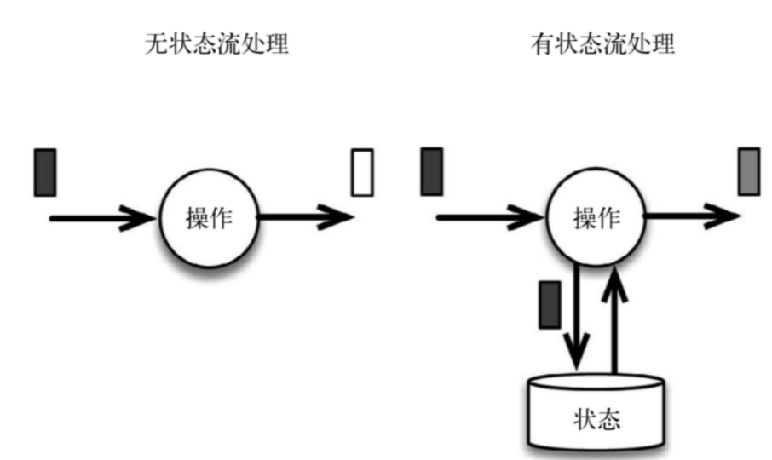

* + 无状态的计算观察每个独立事件，并根据最后一个事件输出结果。例如，流处理应用程序从传感器接收水位数据，并在水位超过指定高度时发出警告。
  + 有状态的计算则会基于多个事件输出结果。以下是一些例子。例如，计算过去一小时的平均水位，就是有状态的计算。所有用于复杂事件处理的状态机。例如，若在一分钟内收到两个相差20cm以上的水位差读数，则发出警告，这是有状态的计算。流与流之间的所有关联操作，以及流与静态表或动态表之间的关联操作，都是有状态的计算。

### 为什么需要管理状态

下面的几个场景都需要使用流处理的状态功能:

* 去重

数据流中的数据有重复，我们想对重复数据去重，需要记录哪些数据已经流入过应用，当新数据流入时，根据已流入过的数据来判断去重。

* 检测

检查输入流是否符合某个特定的模式，需要将之前流入的元素以状态的形式缓存下来。比如，判断一个水位传感器数据流中的温度是否在持续上升。

* 聚合

对一个时间窗口内的数据进行聚合分析，分析一个小时内水位的情况。

* 更新机器学习模型

在线机器学习场景下，需要根据新流入数据不断更新机器学习的模型参数。

### Flink中的状态分类

Flink包括两种基本类型的状态Managed State和Raw State

|  |  |  |
| --- | --- | --- |
|  | **Managed State** | **Raw State（了解）** |
| **状态管理方式** | Flink Runtime托管, 自动存储, 自动恢复, 自动伸缩 | 用户自己管理 |
| **状态数据结构** | Flink提供多种常用数据结构, 例如:ListState, MapState等 | 字节数组: byte[] |
| **使用场景** | 绝大数Flink算子 | 所有算子 |

**注意:**

1. 从具体使用场景来说，绝大多数的算子都可以通过继承Rich函数类或其他提供好的接口类，在里面使用Managed State。Raw State一般是在已有算子和Managed State不够用时，用户自定义算子时使用。
2. 在我们平时的使用中Managed State已经足够我们使用, 下面重点学习Managed State

### Managed State的分类

对Managed State继续细分，它又有两种类型

* 1. Keyed State(键控状态)。
  2. Operator State(算子状态)。

|  |  |  |
| --- | --- | --- |
|  | **Operator State** | **Keyed State** |
| **适用用算子类型** | 可用于所有算子: 常用于source, 例如 FlinkKafkaConsumer | 只适用于KeyedStream上的算子 |
| **状态分配** | 一个算子的子任务对应一个状态 | 一个Key对应一个State: 一个算子会处理多个Key, 则访问相应的多个State |
| **创建和访问方式** | 实现CheckpointedFunction或ListCheckpointed(已经过时)接口 | 重写RichFunction, 通过里面的RuntimeContext访问 |
| **横向扩展** | 并行度改变时有多种重新分配方式可选: 均匀分配和合并后每个得到全量 | 并发改变, State随着Key在实例间迁移 |
| **支持的数据结构** | ListState和BroadCastState | ValueState, ListState,MapState ReduceState, AggregatingState |

### 键控状态的使用

键控状态是根据输入数据流中定义的键（key）来维护和访问的。

Flink为每个键值维护一个状态实例，并将具有相同键的所有数据，都分区到同一个算子任务中，这个任务会维护和处理这个key对应的状态。当任务处理一条数据时，它会自动将状态的访问范围限定为当前数据的key。因此，具有相同key的所有数据都会访问相同的状态。

Keyed State很类似于一个分布式的key-value map数据结构，只能用于KeyedStream（keyBy算子处理之后）。

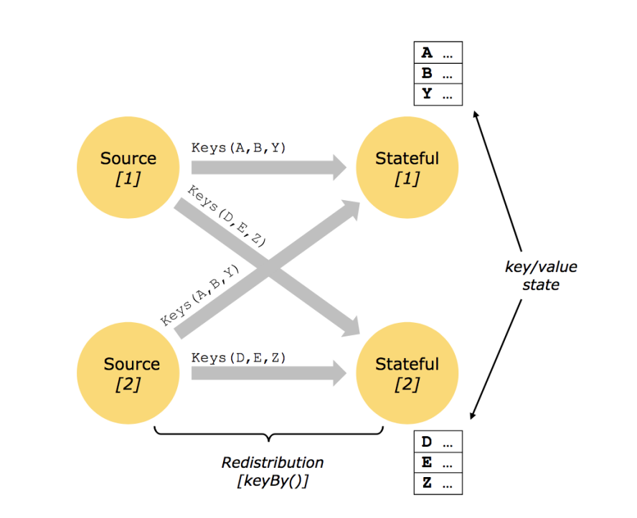

#### 键控状态支持的数据类型

* ValueState<T>

保存单个值. 每个有key有一个状态值. 设置使用 update(T), 获取使用 T value()

* ListState<T>:

保存元素列表.

添加元素: add(T) addAll(List<T>)

获取元素: Iterable<T> get()

覆盖所有元素: update(List<T>)

* ReducingState<T>:

存储单个值, 表示把所有元素的聚合结果添加到状态中. 与ListState类似, 但是当使用add(T)的时候ReducingState会使用指定的ReduceFunction进行聚合.

* AggregatingState<IN, OUT>:

存储单个值. 与ReducingState类似, 都是进行聚合. 不同的是, AggregatingState的聚合的结果和元素类型可以不一样.

* MapState<UK, UV>:

存储键值对列表.

添加键值对:  put(UK, UV) or putAll(Map<UK, UV>)

根据key获取值: get(UK)

获取所有: entries(), keys() and values()

检测是否为空: isEmpty()

**注意:**

* 所有的类型都有clear(), 清空当前key的状态
* 这些状态对象仅用于用户与状态进行交互.
* 状态不是必须存储到内存, 也可以存储在磁盘或者任意其他地方
* 从状态获取的值与输入元素的key相关

#### 案例1:ValueState

检测传感器的水位线值，如果连续的两个水位线差值超过10，就输出报警。

**package** com.BD.flink.java.chapter_7.state;  
  
**import** com.BD.flink.java.chapter_5.WaterSensor;  
**import** org.apache.flink.api.common.state.ValueState;  
**import** org.apache.flink.api.common.state.ValueStateDescriptor;  
**import** org.apache.flink.configuration.Configuration;  
**import** org.apache.flink.streaming.api.environment.StreamExecutionEnvironment;  
**import** org.apache.flink.streaming.api.functions.KeyedProcessFunction;  
**import** org.apache.flink.util.Collector;  
**public class** Flink02_State_Keyed_Value ***{* public static void** main***(***String***[]*** args***)* throws** Exception ***{*** StreamExecutionEnvironment env = StreamExecutionEnvironment  
 .*getExecutionEnvironment****()*** .setParallelism***(***3***)***;  
 env  
 .socketTextStream***(*"hadoop102"**, 9999***)*** .map***(***value -> ***{*** String***[]*** datas = value.split***(*","*)***;  
 **return new** WaterSensor***(***datas***[***0***]***, Long.*valueOf****(***datas***[***1***])***, Integer.*valueOf****(***datas***[***2***]))***;  
  
 ***})*** .keyBy***(***WaterSensor::getId***)*** .process***(*new** KeyedProcessFunction<String, WaterSensor, String>***() {* private** ValueState<Integer> **state**;  
 @Override  
 **public void** open***(***Configuration parameters***)* throws** Exception ***{* state** = getRuntimeContext***()***.getState***(*new** ValueStateDescriptor<Integer>***(*"state"**, Integer.**class*))***;  
 ***}*** @Override  
 **public void** processElement***(***WaterSensor value, Context ctx, Collector<String> out***)* throws** Exception ***{*** Integer lastVc = **state**.value***()*** == **null** ? 0 : **state**.value***()***;  
 **if *(***Math.*abs****(***value.getVc***()*** - lastVc***)*** >= 10***) {*** out.collect***(***value.getId***()*** + **" 红色警报!!!"*)***;  
 ***}* state**.update***(***value.getVc***())***;  
 ***}  
 })*** .print***()***;  
 env.execute***()***;  
 ***}  
}***

#### 案例2:ListState

针对每个传感器输出最高的3个水位值

**package** com.BD.flink.java.chapter_7.state;  
  
**import** com.BD.flink.java.chapter_5.WaterSensor;  
**import** org.apache.flink.api.common.state.ListState;  
**import** org.apache.flink.api.common.state.ListStateDescriptor;  
**import** org.apache.flink.configuration.Configuration;  
**import** org.apache.flink.streaming.api.environment.StreamExecutionEnvironment;  
**import** org.apache.flink.streaming.api.functions.KeyedProcessFunction;  
**import** org.apache.flink.util.Collector;  
  
**import** java.util.ArrayList;  
**import** java.util.List;  
**public class** Flink02_State_Keyed_ListState ***{* public static void** main***(***String***[]*** args***)* throws** Exception ***{*** StreamExecutionEnvironment env = StreamExecutionEnvironment  
 .*getExecutionEnvironment****()*** .setParallelism***(***3***)***;  
 env  
 .socketTextStream***(*"hadoop102"**, 9999***)*** .map***(***value -> ***{*** String***[]*** datas = value.split***(*","*)***;  
 **return new** WaterSensor***(***datas***[***0***]***, Long.*valueOf****(***datas***[***1***])***, Integer.*valueOf****(***datas***[***2***]))***;  
  
 ***})*** .keyBy***(***WaterSensor::getId***)*** .process***(*new** KeyedProcessFunction<String, WaterSensor, List<Integer>>***() {* private** ListState<Integer> **vcState**;  
  
 @Override  
 **public void** open***(***Configuration parameters***)* throws** Exception ***{* vcState** = getRuntimeContext***()***.getListState***(*new** ListStateDescriptor<Integer>***(*"vcState"**, Integer.**class*))***;  
 ***}*** @Override  
 **public void** processElement***(***WaterSensor value, Context ctx, Collector<List<Integer>> out***)* throws** Exception ***{* vcState**.add***(***value.getVc***())***;  
 *//1. 获取状态中所有水位高度, 并排序* List<Integer> vcs = **new** ArrayList<>***()***;  
 **for *(***Integer vc : **vcState**.get***()) {*** vcs.add***(***vc***)***;  
 ***}*** *// 2. 降序排列* vcs.sort***((***o1, o2***)*** -> o2 - o1***)***;  
 *// 3. 当长度超过3的时候移除最后一个* **if *(***vcs.size***()*** > 3***) {*** vcs.remove***(***3***)***;  
 ***}* vcState**.update***(***vcs***)***;  
 out.collect***(***vcs***)***;  
 ***}  
 })*** .print***()***;  
 env.execute***()***;  
 ***}  
}***

#### 案例3:ReducingState

计算每个传感器的水位和

.process(**new** KeyedProcessFunction<String, WaterSensor, WaterSensor>() {  
  
 *//定义状态* **private** ReducingState<WaterSensor> **reducingState**;  
  
 *//在声明周期open方法中初始化状态* @Override  
 **public void** open(Configuration parameters) **throws** Exception {  
 **reducingState** = getRuntimeContext().getReducingState(**new** ReducingStateDescriptor<WaterSensor>(**"reducing-state"**, **new** ReduceFunction<WaterSensor>() {  
 @Override  
 **public** WaterSensor reduce(WaterSensor value1, WaterSensor value2) **throws** Exception {  
 **return new** WaterSensor(value1.getId(), value2.getTs(), value1.getVc() + value2.getVc());  
 }  
 }, WaterSensor.**class**));  
 }  
  
 @Override  
 **public void** processElement(WaterSensor value, Context ctx, Collector<WaterSensor> out) **throws** Exception {  
 *//将当前数据聚合进状态* **reducingState**.add(value);  
  
 *//取出状态中的数据* WaterSensor waterSensor = **reducingState**.get();  
  
 *//输出数据* out.collect(waterSensor);  
  
 }  
});

#### 案例4:AggregatingState

计算每个传感器的平均水位

.process(**new** KeyedProcessFunction<String, WaterSensor, Double>() {  
  
  
 *//定义状态* **private** AggregatingState<Integer, Double> **avgState**;  
  
 *//在声明周期open方法中初始化状态* @Override  
 **public void** open(Configuration parameters) **throws** Exception {  
 **avgState** = getRuntimeContext().getAggregatingState(**new** AggregatingStateDescriptor<Integer, Tuple2<Integer, Integer>, Double>(**"avgState"**, **new** AggregateFunction<Integer, Tuple2<Integer, Integer>, Double>() {  
 *//创建累加器----->Tuple第一个元素放的是累加的值，第二个元素是数据个数* @Override  
 **public** Tuple2<Integer, Integer> createAccumulator() {  
 **return** Tuple2.*of*(0, 0);  
 }  
  
 *//累加操作----->第一个元素将状态值加上当前值，第二个元素将数据个数+1* @Override  
 **public** Tuple2<Integer, Integer> add(Integer value, Tuple2<Integer, Integer> accumulator) {  
 **return** Tuple2.*of*(accumulator.**f0** + value, accumulator.**f1** + 1);  
 }  
  
 *//求平均值------>元组第一个元素的值（累加值）除以元组第二个元素（数据个数）* @Override  
 **public** Double getResult(Tuple2<Integer, Integer> accumulator) {  
 **return** accumulator.**f0** * 1D / accumulator.**f1**;  
 }  
  
 *//合并两个累加器* @Override  
 **public** Tuple2<Integer, Integer> merge(Tuple2<Integer, Integer> a, Tuple2<Integer, Integer> b) {  
 **return** Tuple2.*of*(a.**f0** + b.**f0**, a.**f1** + b.**f1**);  
 }  
 }, Types.*TUPLE*(Types.***INT***, Types.***INT***)));  
 }  
  
 @Override  
 **public void** processElement(WaterSensor value, Context ctx, Collector<Double> out) **throws** Exception {  
 *//将当前数据累加进状态* **avgState**.add(value.getVc());  
 *//取出状态中的数据* out.collect(**avgState**.get());  
  
 }  
});

#### 案例5:MapState

去重: 去掉重复的水位值. 思路: 把水位值作为MapState的key来实现去重, value随意

.process(**new** KeyedProcessFunction<String, WaterSensor, WaterSensor>() {  
 *//定义状态 map中的key为水位因为要对相同的水位做去重，value为具体的数据* **private** MapState<Integer, WaterSensor> **mapState**;  
  
 *//在声明周期open方法中初始化状态* @Override  
 **public void** open(Configuration parameters) **throws** Exception {  
 **mapState** = getRuntimeContext().getMapState(**new** MapStateDescriptor<Integer, WaterSensor>(**"map-state"**, Integer.**class**, WaterSensor.**class**));  
 }  
  
 @Override  
 **public void** processElement(WaterSensor value, Context ctx, Collector<WaterSensor> out) **throws** Exception {  
 *//判断如果mapState中不包含相同的水位则输出* **if** (!**mapState**.contains(value.getVc())){  
 out.collect(value);  
 *//更新状态* **mapState**.put(value.getVc(), value);  
 }  
  
 }  
});

#### 案例6:改造需求

监控水位传感器的水位值，如果水位值在五秒钟之内(processing time)连续上升，则报警

**public static void** main(String[] args) **throws** Exception {  
  
 *//1.获取执行环境* StreamExecutionEnvironment env = StreamExecutionEnvironment.*getExecutionEnvironment*();  
 env.setParallelism(1);  
  
 *//2.读取端口数据并转换为JavaBean* SingleOutputStreamOperator<WaterSensor> waterSensorDS = env.socketTextStream(**"localhost"**, 9999).map(**new** MapFunction<String, WaterSensor>() {  
 @Override  
 **public** WaterSensor map(String value) **throws** Exception {  
 String[] words = value.split(**" "**);  
 **return new** WaterSensor(words[0], Long.*parseLong*(words[1]), Integer.*parseInt*(words[2]));  
 }  
 }).assignTimestampsAndWatermarks(  
 WatermarkStrategy  
 .<WaterSensor>*forMonotonousTimestamps*()  
 .withTimestampAssigner(**new** SerializableTimestampAssigner<WaterSensor>() {  
 @Override  
 **public long** extractTimestamp(WaterSensor element, **long** recordTimestamp) {  
 **return** element.getTs()*1000L ;  
 }  
 })  
 );  
  
 *//3.按照传感器ID分组* KeyedStream<WaterSensor, String> keyedStream = waterSensorDS.keyBy(date -> date.getId());  
  
 *//4.使用ProcessFunction实现5秒种水位不下降，则报警，且将报警信息输出到侧输出流* SingleOutputStreamOperator<WaterSensor> result = keyedStream.process(**new** KeyedProcessFunction<String, WaterSensor, WaterSensor>() {  
  
 *//a.定义状态* **private** ValueState<Integer> **vcState**;  
 **private** ValueState<Long> **tsState**;  
  
 *//b.初始化状态* @Override  
 **public void** open(Configuration parameters) **throws** Exception {  
 **vcState** = getRuntimeContext().getState(**new** ValueStateDescriptor<Integer>(**"vcState"**, Types.***INT***, Integer.***MIN_VALUE***));  
 **tsState** = getRuntimeContext().getState(**new** ValueStateDescriptor<Long>(**"tsState"**, Types.***LONG***));  
 }  
  
 @Override  
 **public void** processElement(WaterSensor value, Context ctx, Collector<WaterSensor> out) **throws** Exception {  
  
  
 *//判断当前水位线是否高于上次水位线* **if** (value.getVc() > **vcState**.value()) {  
 *//判断定时器是否重置，是否为第一条数据* **if** (**tsState**.value() == **null**) {  
 System.***out***.println(**"waterMark="**+ctx.timerService().currentWatermark());  
 System.***out***.println(**"注册定时器。。。"**+(ctx.timestamp()+5000L));  
 *//注册5秒钟之后的定时器* ctx.timerService().registerEventTimeTimer(ctx.timestamp() + 5000L);  
 **tsState**.update(ctx.timestamp()+5000L);  
 }  
 } **else** {  
 *//如果水位线没有上升则删除定时器* System.***out***.println(**"删除定时器。。。"**+**tsState**.value());  
 ctx.timerService().deleteEventTimeTimer(**tsState**.value());  
 *//重新注册5秒钟之后的定时器* System.***out***.println(**"重新注册定时器。。。"**+(ctx.timestamp()+5000L));  
 ctx.timerService().registerEventTimeTimer(ctx.timestamp() + 5000L);  
 *//将定时器的时间重置* **tsState**.clear();  
 }  
 *//最后更新最新的水位线* **vcState**.update(value.getVc());  
 System.***out***.println(**"水位状态：="**+**vcState**.value());  
 out.collect(value);  
 }  
  
 @Override  
 **public void** onTimer(**long** timestamp, OnTimerContext ctx, Collector<WaterSensor> out) **throws** Exception {  
 System.***out***.println(**"删除定时器。。。"**+**tsState**.value());  
 **tsState**.clear();  
 ctx.output(**new** OutputTag<String>(**"sideOut"**) {  
 }, **"传感器="**+ctx.getCurrentKey() +**"在ts="**+timestamp+ **"报警！！！！！！"**);  
 }  
 });  
  
 result.print(**"主流"**);  
 result.getSideOutput(**new** OutputTag<String>(**"sideOut"**) {  
 }).print(**"报警信息"**);  
  
  
 env.execute();  
}

### 算子状态的使用（了解）

Operator State可以用在所有算子上，每个算子子任务或者说每个算子实例共享一个状态，流入这个算子子任务的数据可以访问和更新这个状态。

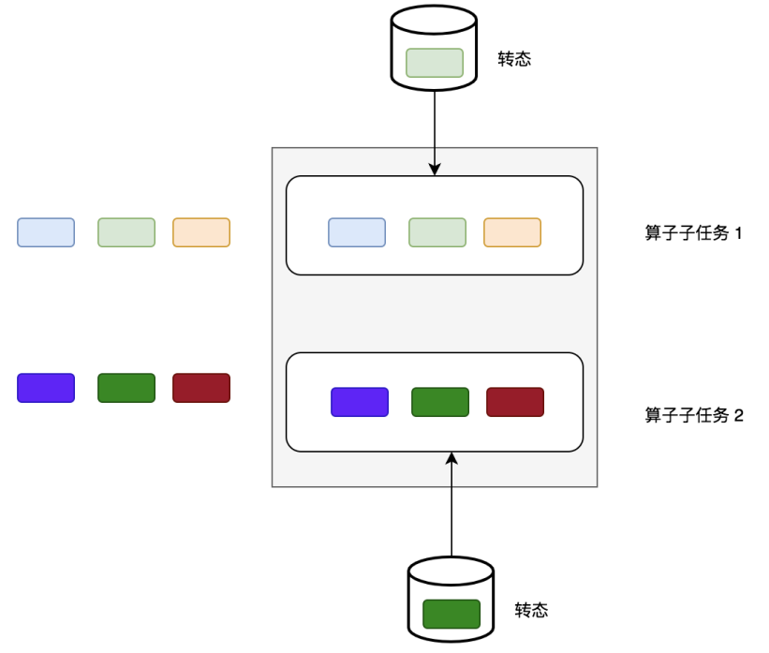

注意: 算子子任务之间的状态不能互相访问

Operator State的实际应用场景不如Keyed State多，它经常**被用在Source或Sink等算子上**，用来保存流入数据的偏移量或对输出数据做缓存，以保证Flink应用的Exactly-Once语义。

Flink为算子状态提供三种基本数据结构：

* 列表状态（List state）

将状态表示为一组数据的列表

* 联合列表状态（Union list state）

也将状态表示为数据的列表。它与常规列表状态的区别在于，在发生故障时，或者从保存点（savepoint）启动应用程序时如何恢复。

一种是均匀分配(List state)，另外一种是将所有 State 合并为全量 State 再分发给每个实例(Union list state)。

* 广播状态（Broadcast state）

是一种特殊的算子状态. 如果一个算子有多项任务，而它的每项任务状态又都相同，那么这种特殊情况最适合应用广播状态。

#### 案例1: 列表状态

在map算子中计算数据的个数

**package** com.BD.flink.java.chapter_7.state;  
  
**import** org.apache.flink.api.common.functions.MapFunction;  
**import** org.apache.flink.api.common.state.ListState;  
**import** org.apache.flink.api.common.state.ListStateDescriptor;  
**import** org.apache.flink.runtime.state.FunctionInitializationContext;  
**import** org.apache.flink.runtime.state.FunctionSnapshotContext;  
**import** org.apache.flink.streaming.api.checkpoint.CheckpointedFunction;  
**import** org.apache.flink.streaming.api.environment.StreamExecutionEnvironment;  
**public class** Flink01_State_Operator ***{* public static void** main***(***String***[]*** args***)* throws** Exception ***{*** StreamExecutionEnvironment env = StreamExecutionEnvironment  
 .*getExecutionEnvironment****()*** .setParallelism***(***3***)***;  
 env  
 .socketTextStream***(*"hadoop102"**, 9999***)*** .map***(*new** MyCountMapper***())*** .print***()***;  
  
 env.execute***()***;  
 ***}* private static class** MyCountMapper **implements** MapFunction<String, Long>, CheckpointedFunction ***{***

**private** Long **count** = 0L;  
 **private** ListState<Long> **state**;  
  
 @Override  
 **public** Long map***(***String value***)* throws** Exception ***{* count**++;  
 **return count**;  
 ***}*** *// 初始化时会调用这个方法，向本地状态中填充数据. 每个子任务调用一次* @Override  
 **public void** initializeState***(***FunctionInitializationContext context***)* throws** Exception ***{*** System.***out***.println***(*"initializeState..."*)***;  
 **state** = context  
 .getOperatorStateStore***()*** .getListState***(*new** ListStateDescriptor<Long>***(*"state"**, Long.**class*))***;  
 **for *(***Long c : **state**.get***()) {* count** += c;  
 ***}  
 }*** *// Checkpoint时会调用这个方法，我们要实现具体的snapshot逻辑，比如将哪些本地状态持久化* @Override  
 **public void** snapshotState***(***FunctionSnapshotContext context***)* throws** Exception ***{*** System.***out***.println***(*"snapshotState..."*)***;  
 **state**.clear***()***;  
 **state**.add***(*count*)***;  
 ***}  
 }  
}***

#### 案例2: 广播状态

从版本1.5.0开始，Apache Flink具有一种新的状态，称为**广播状态**。

广播状态被引入以支持这样的用例:来自一个流的一些数据需要广播到所有下游任务，在那里它被本地存储，并用于处理另一个流上的所有传入元素。作为广播状态自然适合出现的一个例子，我们可以想象一个低吞吐量流，其中包含一组规则，我们希望根据来自另一个流的所有元素对这些规则进行评估。考虑到上述类型的用例，广播状态与其他操作符状态的区别在于:

1. 它是一个map格式。

2. 它只对输入有广播流和无广播流的特定操作符可用。

3. 这样的操作符可以具有不同名称的多个广播状态。

**package** com.BD.flink.java.chapter_7.state;  
  
**import** org.apache.flink.api.common.state.BroadcastState;  
**import** org.apache.flink.api.common.state.MapStateDescriptor;  
**import** org.apache.flink.api.common.state.ReadOnlyBroadcastState;  
**import** org.apache.flink.streaming.api.datastream.BroadcastStream;  
**import** org.apache.flink.streaming.api.datastream.DataStreamSource;  
**import** org.apache.flink.streaming.api.environment.StreamExecutionEnvironment;  
**import** org.apache.flink.streaming.api.functions.co.BroadcastProcessFunction;  
**import** org.apache.flink.util.Collector;  
**public class** Flink01_State_Operator_3 ***{* public static void** main***(***String***[]*** args***)* throws** Exception ***{*** StreamExecutionEnvironment env = StreamExecutionEnvironment  
 .*getExecutionEnvironment****()*** .setParallelism***(***3***)***;  
 DataStreamSource<String> dataStream = env.socketTextStream***(*"hadoop102"**, 9999***)***;  
 DataStreamSource<String> controlStream = env.socketTextStream***(*"hadoop102"**, 8888***)***;  
 *// 定义状态并广播*  
 MapStateDescriptor<String, String> stateDescriptor = **new** MapStateDescriptor<>***(*"state"**, String.**class**, String.**class*)***;  
 *// 广播流* BroadcastStream<String> broadcastStream = controlStream.broadcast***(***stateDescriptor***)***;  
 dataStream  
 .connect***(***broadcastStream***)*** .process***(*new** BroadcastProcessFunction<String, String, String>***() {*** @Override  
 **public void** processElement***(***String value, ReadOnlyContext ctx, Collector<String> out***)* throws** Exception ***{*** *// 从广播状态中取值, 不同的值做不同的业务* ReadOnlyBroadcastState<String, String> state = ctx.getBroadcastState***(***stateDescriptor***)***;  
 **if *(*"1"**.equals***(***state.get***(*"switch"*))) {*** out.collect***(*"切换到1号配置...."*)***;  
 ***}* else if *(*"0"**.equals***(***state.get***(*"switch"*))) {*** out.collect***(*"切换到0号配置...."*)***;  
 ***}* else *{*** out.collect***(*"切换到其他配置...."*)***;  
 ***}  
 }*** @Override  
 **public void** processBroadcastElement***(***String value, Context ctx, Collector<String> out***)* throws** Exception ***{***

*// 提取状态*BroadcastState<String, String> state = ctx.getBroadcastState***(***stateDescriptor***)***;  
 *// 把值放入广播状态* state.put***(*"switch"**, value***)***;  
 ***}  
 })*** .print***()***;  
  
 env.execute***()***;  
 ***}  
}***

### 状态后端

每传入一条数据，有状态的算子任务都会**读取和更新状态**。由于有效的状态访问对于处理数据的低延迟至关重要，因此每个并行任务(子任务)都会在本地维护其状态，以确保快速的状态访问。

状态的存储、访问以及维护，由一个**可插入**的组件决定，这个组件就叫做**状态后端**（state backend）

**状态后端主要负责两件事：**

* 本地的状态管理
* 将检查点（checkpoint）状态写入远程存储

#### 状态后端的分类

状态后端作为一个可插入的组件, 没有固定的配置, 我们可以根据需要选择一个合适的状态后端。

Flink提供了3中状态后端:

* MemoryStateBackend

内存级别的状态后端,

**存储方式:**本地状态存储在TaskManager的内存中, checkpoint 存储在JobManager的内存中。

**特点:**快速, 低延迟, 但不稳定

**使用场景:** 1. 本地测试 2. 几乎无状态的作业(ETL) 3. JobManager不容易挂, 或者挂了影响不大. 4. 不推荐在生产环境下使用

* FsStateBackend

**存储方式:** 本地状态在TaskManager内存, **Checkpoint存储在文件系统中**

**特点:** 拥有内存级别的本地访问速度, 和更好的容错保证

**使用场景:** 1. 常规使用状态的作业. 例如分钟级别窗口聚合, join等 2. 需要开启HA的作业 3. 可以应用在生产环境中

* RocksDBStateBackend

将所有的状态序列化之后, 存入本地的RocksDB数据库中.(一种NoSql数据库, KV形式存储)

**存储方式:** 1. 本地状态存储在TaskManager的RocksDB数据库中(实际是内存+磁盘) 2. Checkpoint在外部文件系统中.

**使用场景:** 1. 超大状态的作业, 例如天级的窗口聚合 2. 需要开启HA的作业 3. 对读写状态性能要求不高的作业 4. 可以使用在生产环境

#### 配置状态后端

* 全局配置状态后端

在flink-conf.yaml文件中设置默认的全局后端

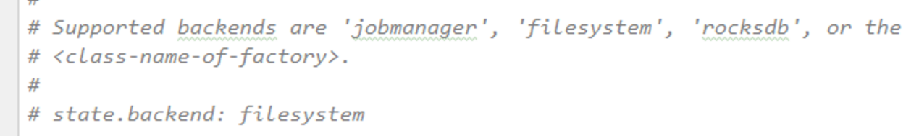

* 在代码中配置状态后端

可以在代码中单独为这个Job设置状态后端.

env.setStateBackend***(*new** MemoryStateBackend***())***;

env.setStateBackend(new FsStateBackend("hdfs://hadoop102:8020/flink/checkpoints/fs"));

如何要使用RocksDBBackend, 需要先引入依赖:

<dependency>  
 <groupId>org.apache.flink</groupId>  
 <artifactId>flink-statebackend-rocksdb_${scala.binary.version}</artifactId>  
 <version>${flink.version}</version>

<scope>provided</scope>  
</dependency>

env.setStateBackend(new RocksDBStateBackend("hdfs://hadoop102:8020/flink/checkpoints/rocksdb"));

## Flink的容错机制

### 状态的一致性

当在分布式系统中引入状态做checkpoint时，自然也引入了一致性问题。

一致性实际上是"正确性级别"的另一种说法，也就是说在成功处理故障并恢复之后得到的结果，与没有发生任何故障时得到的结果相比，前者到底有多正确？举例来说，假设要对最近一小时登录的用户计数。在系统经历故障之后，计数结果是多少？如果有偏差，是有漏掉的计数还是重复计数？

#### 一致性级别

在流处理中，一致性可以分为3个级别:

* **at-most-once(最多变一次):**

这其实是没有正确性保障的委婉说法——故障发生之后，计数结果可能丢失。

* **at-least-once(至少一次):**

这表示计数结果可能大于正确值，但绝不会小于正确值。也就是说，计数程序在发生故障后**可能多算**，但是**绝不会少算。**

* **exactly-once(严格变一次):**

这指的是系统保证在发生故障后得到的计数结果与正确值一致.既不多算也不少算。

曾经，at-least-once非常流行。第一代流处理器(如Storm和Samza)刚问世时只保证at-least-once，原因有二:

1. 保证exactly-once的系统实现起来更复杂。这在基础架构层(决定什么代表正确，以及exactly-once的范围是什么)和实现层都很有挑战性
2. 流处理系统的早期用户愿意接受框架的局限性，并在应用层想办法弥补(例如使应用程序具有幂等性，或者用批量计算层再做一遍计算)。

最先保证exactly-once的系统(Storm Trident和Spark Streaming)在性能和表现力这两个方面付出了很大的代价。为了保证exactly-once，这些系统无法单独地对每条记录运用应用逻辑，而是同时处理多条(一批)记录，保证对每一批的处理要么全部成功，要么全部失败。这就导致在得到结果前，必须等待一批记录处理结束。因此，用户经常不得不使用两个流处理框架(一个用来保证exactly-once，另一个用来对每个元素做低延迟处理)，结果使基础设施更加复杂。曾经，用户不得不在保证exactly-once与获得低延迟和效率之间权衡利弊。Flink避免了这种权衡。

Flink的一个重大价值在于，它**既**保证了**exactly-once**，**又**具有**低延迟和高吞吐**的处理能力。

从根本上说，Flink通过使自身满足所有需求来避免权衡，它是业界的一次意义重大的技术飞跃。尽管这在外行看来很神奇，但是一旦了解，就会恍然大悟。

#### 端到端的状态一致性

目前我们看到的一致性保证都是由流处理器实现的，也就是说都是在 Flink 流处理器内部保证的；而在真实应用中，流处理应用除了流处理器以外还包含了数据源（例如 Kafka）和输出到持久化系统。

端到端的一致性保证，意味着结果的正确性贯穿了整个流处理应用的始终；每一个组件都保证了它自己的一致性，整个端到端的一致性级别取决于所有组件中一致性最弱的组件。

具体划分如下:

* source端

需要外部源可重设数据的读取位置.

目前我们使用的Kafka Source具有这种特性: 读取数据的时候可以指定offset

* flink内部

依赖checkpoint机制

* sink端

需要保证从故障恢复时，数据不会重复写入外部系统. 有2种实现形式:

* 1. 幂等（Idempotent）写入

所谓幂等操作，是说一个操作，可以重复执行很多次，但只导致一次结果更改，也就是说，后面再重复执行就不起作用了。

* 1. 事务性（Transactional）写入

需要构建事务来写入外部系统，构建的事务对应着 checkpoint，等到 checkpoint 真正完成的时候，才把所有对应的结果写入 sink 系统中。对于事务性写入，具体又有两种实现方式：预写日志（WAL）和两阶段提交（2PC）

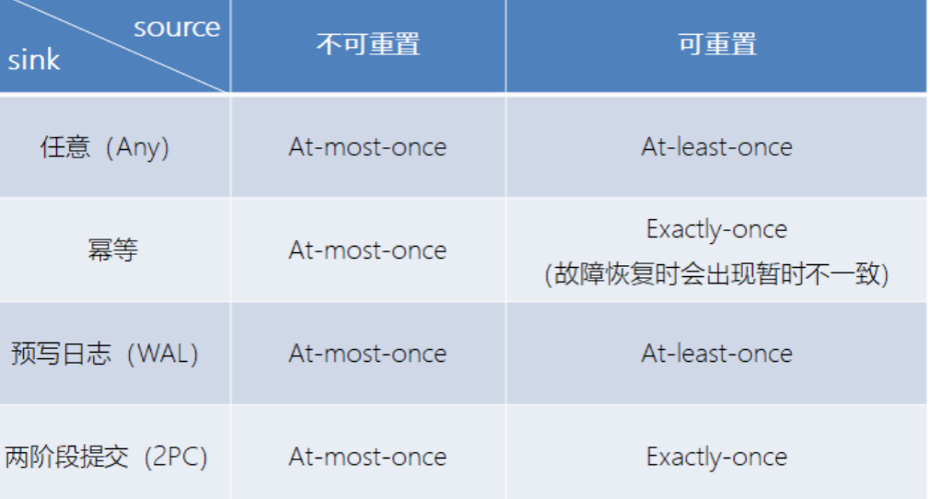

### Checkpoint原理

Flink具体如何保证exactly-once呢? 它使用一种被称为"检查点"（**checkpoint**）的特性，在出现故障时将系统重置回正确状态。下面通过简单的类比来解释检查点的作用。

假设你和两位朋友正在数项链上有多少颗珠子，如下图所示。你捏住珠子，边数边拨，每拨过一颗珠子就给总数加一。你的朋友也这样数他们手中的珠子。当你分神忘记数到哪里时，怎么办呢? 如果项链上有很多珠子，你显然不想从头再数一遍，尤其是当三人的速度不一样却又试图合作的时候，更是如此(比如想记录前一分钟三人一共数了多少颗珠子，回想一下一分钟滚动窗口)。



于是，你想了一个更好的办法: 在项链上每隔一段就松松地系上一根有色皮筋，将珠子分隔开; 当珠子被拨动的时候，皮筋也可以被拨动; 然后，你安排一个助手，让他在你和朋友拨到皮筋时记录总数。用这种方法，当有人数错时，就不必从头开始数。相反，你向其他人发出错误警示，然后你们都从上一根皮筋处开始重数，助手则会告诉每个人重数时的起始数值，例如在粉色皮筋处的数值是多少。

Flink检查点的作用就类似于皮筋标记。数珠子这个类比的关键点是: 对于指定的皮筋而言，珠子的相对位置是确定的; 这让皮筋成为重新计数的参考点。总状态(珠子的总数)在每颗珠子被拨动之后更新一次，助手则会保存与每根皮筋对应的检查点状态，如当遇到粉色皮筋时一共数了多少珠子，当遇到橙色皮筋时又是多少。当问题出现时，这种方法使得重新计数变得简单。

#### Flink的检查点算法

checkpoint机制是Flink可靠性的基石，可以保证Flink集群在某个算子因为某些原因(如 异常退出)出现故障时，能够将整个应用流图的状态恢复到故障之前的某一状态，保证应用流图状态的一致性.

快照的实现算法:

1. 简单算法--暂停应用, 然后开始做检查点, 再重新恢复应用
2. Flink的改进Checkpoint算法. Flink的checkpoint机制原理来自"Chandy-Lamport algorithm"算法(分布式快照算法)的一种变体: 异步 barrier 快照（asynchronous barrier snapshotting）

每个需要checkpoint的应用在启动时，Flink的JobManager为其创建一个 **CheckpointCoordinator**，CheckpointCoordinator全权负责本应用的快照制作。

#### 理解Barrier

流的barrier是Flink的Checkpoint中的一个核心概念. 多个barrier被插入到数据流中, 然后作为数据流的一部分随着数据流动(有点类似于Watermark).这些barrier不会跨越流中的数据.

每个barrier会把数据流分成两部分: 一部分数据进入**当前的快照** , 另一部分数据进入**下一个快照 .** 每个barrier携带着快照的id. barrier 不会暂停数据的流动, 所以非常轻量级. 在流中, 同一时间可以有来源于多个不同快照的多个barrier, 这个意味着可以并发的出现不同的快照.

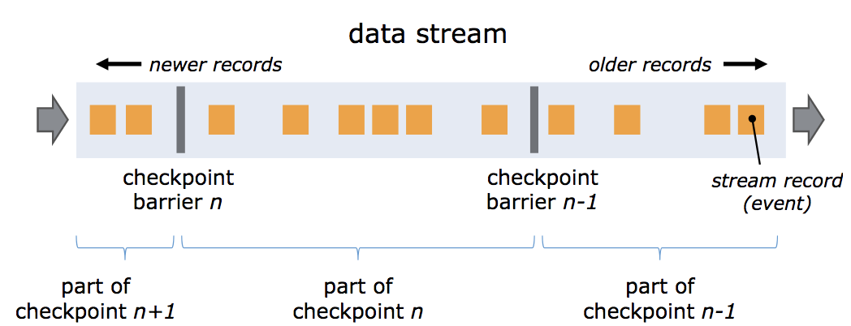

#### Flink的检查点制作过程

* 第一步: Checkpoint Coordinator 向所有 source 节点 trigger Checkpoint. 然后Source Task会在数据流中安插CheckPoint barrier

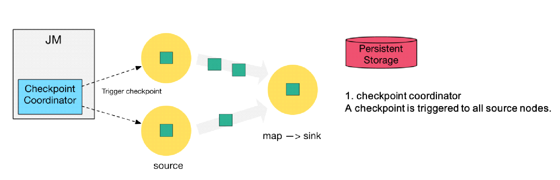

* 第二步: source 节点向下游广播 barrier，这个 barrier 就是实现 Chandy-Lamport 分布式快照算法的核心，下游的 task 只有收到所有 input 的 barrier 才会执行相应的 Checkpoint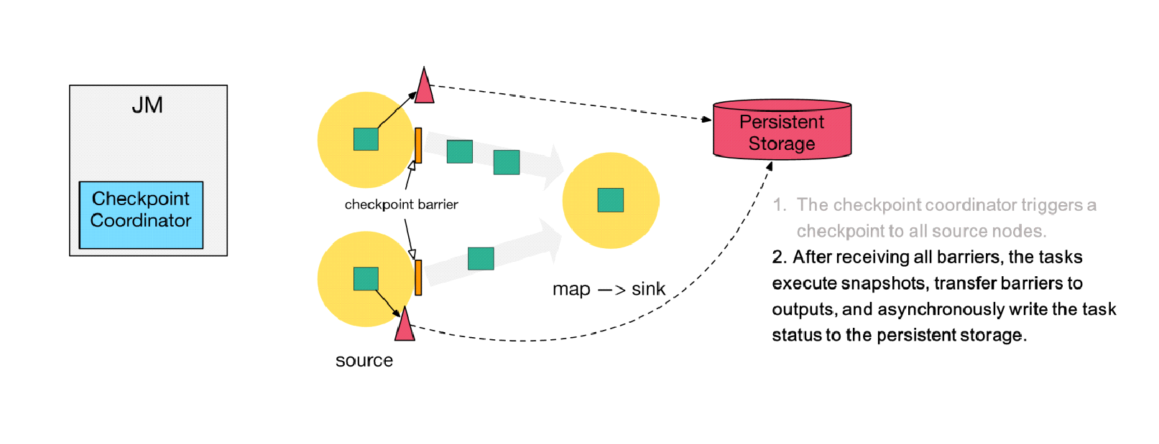
* 第三步: 当 task 完成 state 备份后，会将备份数据的地址（state handle）通知给 Checkpoint coordinator。

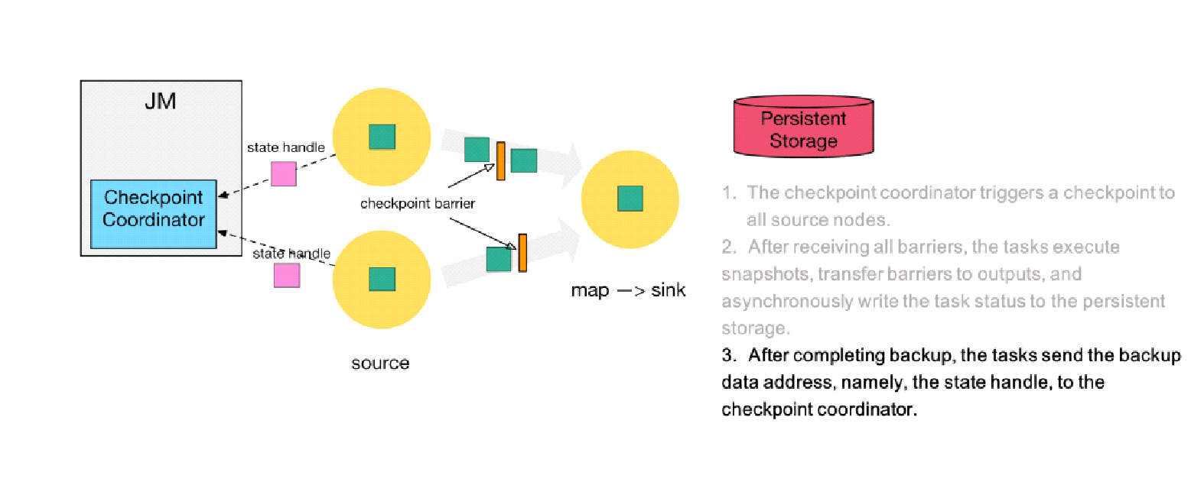

* 第四步: 下游的 sink 节点收集齐上游两个 input 的 barrier 之后，会执行本地快照，这里特地展示了 RocksDB incremental Checkpoint 的流程，首先 RocksDB 会全量刷数据到磁盘上（红色大三角表示），然后 Flink 框架会从中选择没有上传的文件进行持久化备份（紫色小三角）。

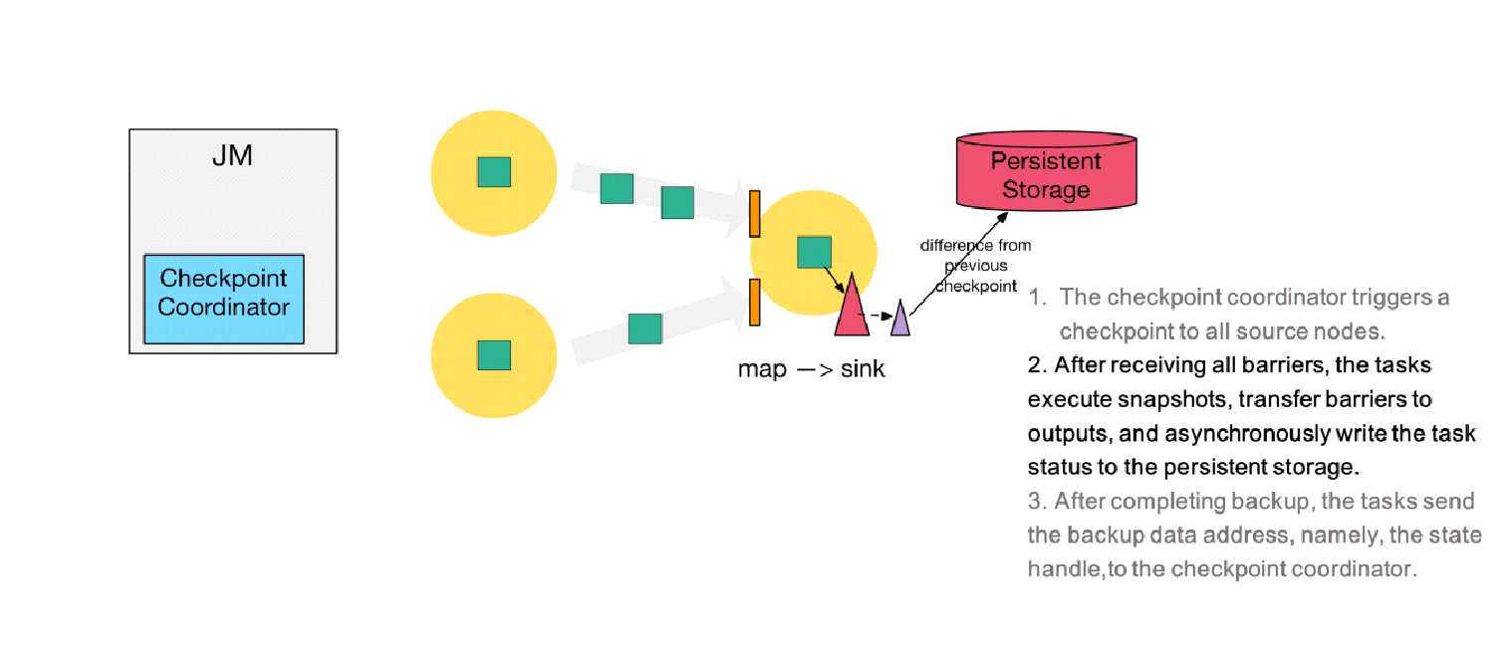

* 第五步: 同样的，sink 节点在完成自己的 Checkpoint 之后，会将 state handle 返回通知 Coordinator。

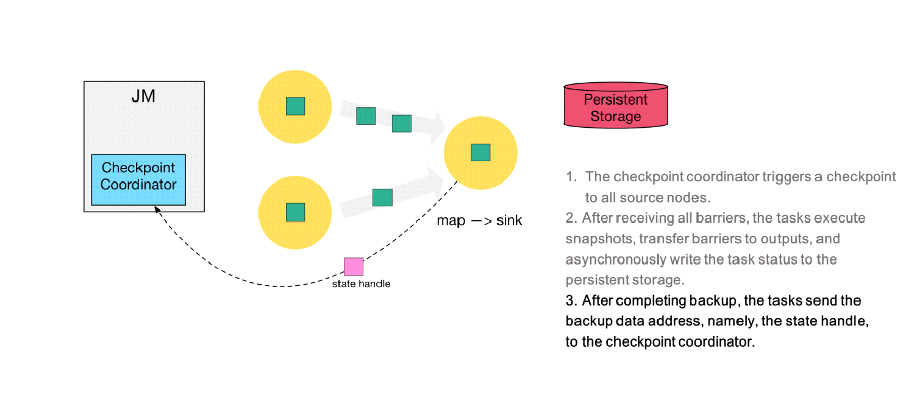

* 第六步: 最后，当 Checkpoint coordinator 收集齐所有 task 的 state handle，就认为这一次的 Checkpoint 全局完成了，向持久化存储中再备份一个 Checkpoint meta 文件。

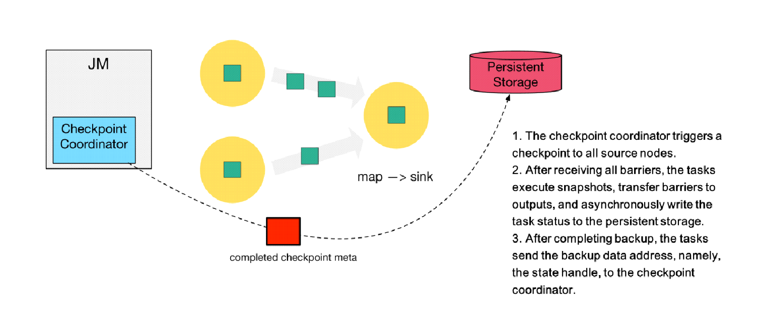

#### 严格一次语义: barrier对齐

在多并行度下, 如果要实现严格一次, 则要执行**barrier对齐**。

当 job graph 中的每个 operator 接收到 barriers 时，它就会记录下其状态。拥有两个输入流的 Operators（例如 CoProcessFunction）会执行 **barrier 对齐**（barrier alignment） 以便当前快照能够包含消费两个输入流 barrier 之前（但不超过）的所有 events 而产生的状态。

https://ci.apache.org/projects/flink/flink-docs-release-1.12/fig/stream_aligning.svg

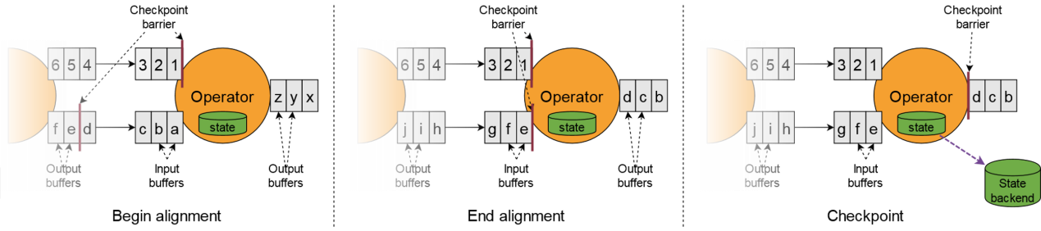

1. 当operator收到数字流的barrier n时, 它就**不能处理(但是可以接收)**来自该流的任何数据记录，直到它从字母流所有输入接收到 barrier n 为止。否则，它会混合属于快照 n 的记录和属于快照 n + 1 的记录。
2. 接收到 barrier n 的流(数字流)暂时被搁置。从这些流接收的记录入输入缓冲区, 不会被处理。
3. 图一中的 Checkpoint barrier n之后的数据 123已结到达了算子, 存入到输入缓冲区没有被处理, 只有等到字母流的Checkpoint barrier n到达之后才会开始处理.
4. 一旦最后所有输入流都接收到 barrier n，Operator 就会把缓冲区中 pending 的输出数据发出去，然后把 CheckPoint barrier n 接着往下游发送。这里还会对自身进行快照。

#### 至少一次语义: barrier不对齐

前面介绍了barrier对齐, 如果barrier不对齐会怎么样? 会重复消费, 就是**至少一次**语义.



假设不对齐, 在字母流的Checkpoint barrier n到达前, 已经处理了1 2 3. 等字母流Checkpoint barrier n到达之后, 会做Checkpoint n. 假设这个时候程序异常错误了, 则重新启动的时候会Checkpoint n之后的数据重新计算. 1 2 3 会被再次被计算, 所以123出现了重复计算.

### Savepoint原理

1. Flink 还提供了可以自定义的镜像保存功能，就是保存点（savepoints）
2. 原则上，创建保存点使用的算法与检查点完全相同，因此保存点可以认为就是具有一些额外元数据的检查点
3. Flink不会自动创建保存点，因此用户（或外部调度程序）必须明确地触发创建操作
4. 保存点是一个强大的功能。除了故障恢复外，保存点可以用于：有计划的手动备份，更新应用程序，版本迁移，暂停和重启应用，等等

### checkpoint和savepoint的区别

|  |  |
| --- | --- |
| **Savepoint** | **Checkpoint** |
| Savepoint是由命令触发, 由用户创建和删除 | Checkpoint被保存在用户指定的外部路径中 |
| 保存点存储在标准格式存储中，并且可以升级作​​业版本并可以更改其配置。 | 当作业失败或被取消时，将保留外部存储的检查点。 |
| 用户必须提供用于还原作业状态的保存点的路径。 | 用户必须提供用于还原作业状态的检查点的路径。 |

### 在代码中测试Checkpoint

导入依赖

<**dependency**>  
 <**groupId**>org.apache.hadoop</**groupId**>  
 <**artifactId**>hadoop-client</**artifactId**>  
 <**version**>3.1.3</**version**>  
</**dependency**>

**public static void** main(String[] args) **throws** Exception {  
 *//1.获取执行环境* StreamExecutionEnvironment env = StreamExecutionEnvironment.*getExecutionEnvironment*();  
  
 *//设置用户权限* System.*setProperty*(**"HADOOP_USER_NAME"**, **"BD"**);  
  
 *//设置状态后端* env.setStateBackend(**new** FsStateBackend(**"hdfs://hadoop102:8020/flink0108/ck"**));  
  
 *//开启CK  
 // 每 5000ms 开始一次 checkpoint* env.enableCheckpointing(5000);  
 *// 设置模式为精确一次 (这是默认值)* env.getCheckpointConfig().setCheckpointingMode(CheckpointingMode.***EXACTLY_ONCE***);  
  
 *//2.读取端口数据并转换为元组* SingleOutputStreamOperator<Tuple2<String, Long>> wordToOneDStream = env.socketTextStream(**"hadoop102"**, 9999)  
 .flatMap(**new** FlatMapFunction<String, Tuple2<String, Long>>() {  
 @Override  
 **public void** flatMap(String value, Collector<Tuple2<String, Long>> out) **throws** Exception {  
 String[] words = value.split(**" "**);  
 **for** (String word : words) {  
 out.collect(Tuple2.*of*(word, 1L));  
 }  
 }  
 });  
 *//3.按照单词分组* KeyedStream<Tuple2<String, Long>, String> keyedStream = wordToOneDStream.keyBy(r -> r.**f0**);  
  
 *//4.累加计算* SingleOutputStreamOperator<Tuple2<String, Long>> result = keyedStream.sum(1);  
  
 *//5.打印* result.print();  
  
 *//6.开启任务* env.execute();  
  
}

从SavePoint和CK恢复任务步骤：

//启动任务

bin/flink run -d -m hadoop102:8081 -c com.BD.day06.Flink10_SavePoint ./flink-0108-1.0-SNAPSHOT.jar

//保存点(只能手动)

bin/flink savepoint -m hadoop102:8081 JobId hdfs://hadoop102:8020/flink/save

//关闭任务并从保存点恢复任务

bin/flink run -s hdfs://hadoop102:8020/flink/save/... -m hadoop102:8081 -c com.BD.WordCount xxx.jar

//从CK位置恢复数据，在代码中开启cancel的时候不会删除checkpoint信息这样就可以根据checkpoint来回复数据了

env.getCheckpointConfig().enableExternalizedCheckpoints(CheckpointConfig.ExternalizedCheckpointCleanup.RETAIN_ON_CANCELLATION);

-s指定恢复的地址

bin/flink run -s hdfs://hadoop102:8020/flink/ck/Jobid/chk-960 -m hadoop102:8081 -c com.BD.WordCount xxx.jar

### Flink+Kafka 实现端到端严格一次

我们知道，端到端的状态一致性的实现，需要每一个组件都实现，对于Flink + Kafka的数据管道系统（Kafka进、Kafka出）而言，各组件怎样保证exactly-once语义呢？

* 内部 —— 利用checkpoint机制，把状态存盘，发生故障的时候可以恢复，保证部的状态一致性
* source —— kafka consumer作为source，可以将偏移量保存下来，如果后续任务出现了故障，恢复的时候可以由连接器重置偏移量，重新消费数据，保证一致性
* sink —— kafka producer作为sink，采用两阶段提交 sink，需要实现一个 TwoPhaseCommitSinkFunction

内部的checkpoint机制我们已经有了了解，那source和sink具体又是怎样运行的呢？接下来我们逐步做一个分析。

JobManager

StateBackend

Kafka

Data Source

Window

Sink

Kafka

1.

注入

barrier

2.

对

offset

做快照

Barrier

传递

3.

对

offset

做快照

4.

第一条数据

,

开启事务

,

预提交

(

第

1

阶段提交

)

5.

收到

barrier,

保存

Checkpoint

Barrier

传递

5.

通知

JobManager

5.

开启新的事务

,

用于提交下个检查点的数据

6.

当所有算子的这次快照完成

,

向所有任务发送通知

:

确认这次

Checkpoint

完成

7.

收到

JobManager

的通知

,

正式提交

(

第

2

阶段提交

)

具体的两阶段提交步骤总结如下：

1. 第一条数据来了之后，开启一个 kafka 的事务（transaction），正常写入 kafka 分区日志但标记为未提交，这就是“预提交”
2. jobmanager 触发 checkpoint 操作，barrier 从 source 开始向下传递，遇到 barrier 的算子将状态存入状态后端，并通知 jobmanagerr
3. sink 连接器收到 barrier，保存当前状态，存入 checkpoint，通知 jobmanager，并开启下一阶段的事务，用于提交下个检查点的数据
4. jobmanager 收到所有任务的通知，发出确认信息，表示 checkpoint 完成
5. sink 任务收到 jobmanager 的确认信息，正式提交这段时间的数据
6. 外部kafka关闭事务，提交的数据可以正常消费了

# Flink CEP编程

## 8.1 什么是FlinkCEP

FlinkCEP(Complex event processing for Flink) 是在Flink实现的**复杂事件处理**库. 它可以让你在无界流中检测出特定的数据，有机会掌握数据中重要的那部分。

是一种基于动态环境中事件流的分析技术，事件在这里通常是有意义的状态变化，通过分析事件间的关系，利用**过滤、关联、聚合**等技术，根据事件间的时序关系和聚合关系制定检测规则，持续地从事件流中查询出符合要求的事件序列，最终分析得到更复杂的复合事件。

1. **目标：**从有序的简单事件流中发现一些高阶特征
2. **输入：**一个或多个由简单事件构成的事件流
3. **处理：**识别简单事件之间的内在联系，多个符合一定规则的简单事件构成复杂事件
4. **输出：**满足规则的复杂事件

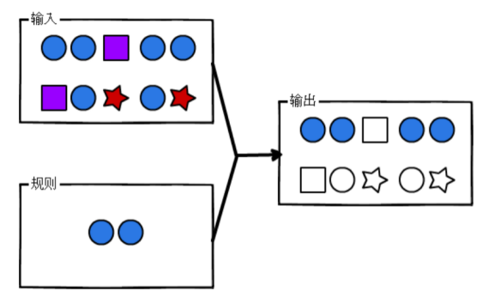

## 8.2 Flink CEP应用场景

* 风险控制

` 对用户异常行为模式进行实时检测，当一个用户发生了不该发生的行为，判定这个用户是不是有违规操作的嫌疑。

* 策略营销

用预先定义好的规则对用户的行为轨迹进行实时跟踪，对行为轨迹匹配预定义规则的用户实时发送相应策略的推广。

* 运维监控

灵活配置多指标、多依赖来实现更复杂的监控模式。比如说一天内有三次以上的内存使用超过百分之九十以上，则触发报警。

## CEP开发基本步骤

### 8.3.1 导入CEP相关依赖

<dependency>  
 <groupId>org.apache.flink</groupId>  
 <artifactId>flink-cep_${scala.binary.version}</artifactId>  
 <version>${flink.version}</version>  
</dependency>

### 8.3.2 基本使用

**package** com.BD.flink.java.chapter_9;  
  
**import** com.BD.flink.java.chapter_5.WaterSensor;  
**import** org.apache.flink.api.common.eventtime.WatermarkStrategy;  
**import** org.apache.flink.api.common.functions.MapFunction;  
**import** org.apache.flink.cep.CEP;  
**import** org.apache.flink.cep.PatternSelectFunction;  
**import** org.apache.flink.cep.PatternStream;  
**import** org.apache.flink.cep.pattern.Pattern;  
**import** org.apache.flink.cep.pattern.conditions.SimpleCondition;  
**import** org.apache.flink.streaming.api.datastream.SingleOutputStreamOperator;  
**import** org.apache.flink.streaming.api.environment.StreamExecutionEnvironment;  
  
**import** java.time.Duration;  
**import** java.util.List;  
**import** java.util.Map;  
**public class** Flink01_CEP_BasicUse ***{* public static void** main***(***String***[]*** args***) {*** StreamExecutionEnvironment env = StreamExecutionEnvironment.*getExecutionEnvironment****()***;  
 env.setParallelism***(***1***)***;  
  
 SingleOutputStreamOperator<WaterSensor> waterSensorStream = env  
 .readTextFile***(*"input/sensor.txt"*)*** .map***(*new** MapFunction<String, WaterSensor>***() {*** @Override  
 **public** WaterSensor map***(***String value***)* throws** Exception ***{*** String***[]*** split = value.split***(*","*)***;  
 **return new** WaterSensor***(***split***[***0***]***,  
 Long.*parseLong****(***split***[***1***])*** * 1000,  
 Integer.*parseInt****(***split***[***2***]))***;  
 ***}  
 })*** .assignTimestampsAndWatermarks***(***WatermarkStrategy  
 .<WaterSensor>*forBoundedOutOfOrderness****(***Duration.*ofSeconds****(***5***))*** .withTimestampAssigner***((***element, recordTimestamp***)*** -> element.getTs***()))***;  
 ***// 1. 定义模式***Pattern<WaterSensor, WaterSensor> pattern = Pattern  
 .<WaterSensor>*begin****(*"start"*)*** .where***(*new** SimpleCondition<WaterSensor>***() {*** @Override  
 **public boolean** filter***(***WaterSensor value***)* throws** Exception ***{* return "sensor_1"**.equals***(***value.getId***())***;  
 ***}  
 })***;  
 ***// 2. 在流上应用模式***PatternStream<WaterSensor> waterSensorPS = CEP.*pattern****(***waterSensorStream, pattern***)***;  
  ***// 3. 获取匹配到的结果***waterSensorPS  
 .select***(*new** PatternSelectFunction<WaterSensor, String>***() {*** @Override  
 **public** String select***(***Map<String, List<WaterSensor>> pattern***)* throws** Exception ***{* return** pattern.toString***()***;  
 ***}  
 })*** .print***()***;  
  
 **try *{*** env.execute***()***;  
 ***}* catch *(***Exception e***) {*** e.printStackTrace***()***;  
 ***}  
 }  
}***

**sensor.txt数据:**

sensor_1,1,10  
sensor_1,2,20  
sensor_2,3,30  
sensor_1,4,40  
sensor_2,5,50  
sensor_1,6,60

**结果:**

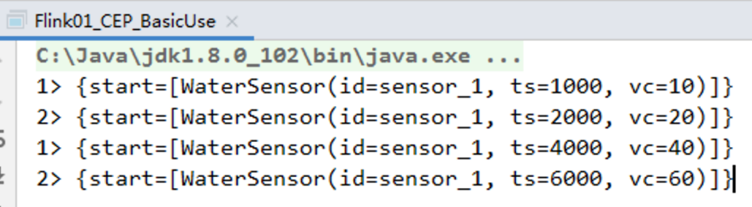

## 模式API

模式API可以让你定义想从输入流中抽取的**复杂模式序列**。

几个概念:

* 模式:

比如找拥有相同属性事件序列的模式(前面案例中的拥有相同的id), 我们一般欢把简单模式称之为模式

注意:

* 1. 每个模式必须有一个独一无二的名字，你可以在后面使用它来识别匹配到的事件。(比如前面的start模式)
  2. 模式的名字不能包含字符":"
* 模式序列

每个复杂的模式序列包括多个简单的模式，也叫模式序列. 你可以把模式序列看作是这样的模式构成的图， 这些模式基于用户指定的条件从一个转换到另外一个

* 匹配

输入事件的一个序列，这些事件通过一系列有效的模式转换，能够访问到复杂模式图中的所有模式。

### 8.4.1 单个模式

单个模式可以是单例模式或者循环模式.

#### 单例模式

单例模式只接受**一个事件.** 默认情况模式都是单例模式.

前面的例子就是一个单例模式

#### 循环模式

循环模式可以接受**多个事件.** 单例模式配合上量词就是循环模式.(非常类似我们熟悉的正则表达式)

* 固定次数

*// 1. 定义模式*Pattern<WaterSensor, WaterSensor> pattern = Pattern  
 .<WaterSensor>*begin****(*"start"*)*** .where***(*new** SimpleCondition<WaterSensor>***() {*** @Override  
 **public boolean** filter***(***WaterSensor value***)* throws** Exception ***{* return "sensor_1"**.equals***(***value.getId***())***;  
 ***}  
 })***;  
  
*// 1.1 使用量词* ***出现两次***Pattern<WaterSensor, WaterSensor> patternWithQuantifier = pattern.times***(***2***)***;

* 范围内的次数

*// 1.1 使用量词 [2,4] 2次,3次或4次*Pattern<WaterSensor, WaterSensor> patternWithQuantifier = pattern.times***(***2, 4***)***;

* 一次或多次

*// 表示大于等于1次*

Pattern<WaterSensor, WaterSensor> patternWithQuantifier = pattern.oneOrMore***()***;

* 多次及多次以上

*// 2次或2次以上*Pattern<WaterSensor, WaterSensor> patternWithQuantifier = pattern.timesOrMore***(***2***)***;

#### 条件

对每个模式你可以指定一个条件来决定一个进来的事件是否被接受进入这个模式，例如前面用到的where就是一种一种条件

* 迭代条件

这是**最普遍的条件类型**。使用它可以指定一个基于前面已经被接受的事件的属性或者它们的一个子集的统计数据来决定是否接受时间序列的条件。

Pattern<WaterSensor, WaterSensor> pattern = Pattern  
 .<WaterSensor>*begin****(*"start"*)*** .where***(*new IterativeCondition**<WaterSensor>***() {*** @Override  
 **public boolean** filter***(***WaterSensor value, Context<WaterSensor> ctx***)* throws** Exception ***{* return "sensor_1"**.equals***(***value.getId***())***;  
 ***}  
 })***;

* 简单条件

这种类型的条件扩展了前面提到的IterativeCondition类，它决定是否接受一个事件只取决于事件自身的属性。

Pattern<WaterSensor, WaterSensor> pattern = Pattern  
 .<WaterSensor>*begin****(*"start"*)*** .where***(*new** SimpleCondition<WaterSensor>***() {*** @Override  
 **public boolean** filter***(***WaterSensor value***)* throws** Exception ***{*** System.***out***.println***(***value***)***;  
 **return "sensor_1"**.equals***(***value.getId***())***;  
 ***}  
 })***;

* 组合条件

把多个条件结合起来使用. 这适用于任何条件，你可以通过依次调用where()来组合条件。 最终的结果是每个单一条件的结果的逻辑AND。

如果想使用OR来组合条件，你可以像下面这样使用or()方法。

Pattern<WaterSensor, WaterSensor> pattern = Pattern  
 .<WaterSensor>*begin****(*"start"*)*** .where***(*new** IterativeCondition<WaterSensor>***() {*** @Override  
 **public boolean** filter***(***WaterSensor value, Context<WaterSensor> ctx***)* throws** Exception ***{* return "sensor_1"**.equals***(***value.getId***())***;  
 ***}  
 })*** .where***(*new** SimpleCondition<WaterSensor>***() {*** @Override  
 **public boolean** filter***(***WaterSensor value***)* throws** Exception ***{* return** value.getVc***()*** > 30;  
 ***}  
 })*** .or***(*new** SimpleCondition<WaterSensor>***() {*** @Override  
 **public boolean** filter***(***WaterSensor value***)* throws** Exception ***{* return** value.getTs***()*** > 3000;  
 ***}  
 })***;

* 停止条件

如果使用循环模式(oneOrMore, timesOrMore),在读无界流的时候，可以指定一个停止条件, 否则有可能会内存吃不消.

意思是满足了给定的条件的事件出现后，就不会再有事件被接受进入模式了。

Pattern<WaterSensor, WaterSensor> pattern = Pattern  
 .<WaterSensor>*begin****(*"start"*)*** .where***(*new** IterativeCondition<WaterSensor>***() {*** @Override  
 **public boolean** filter***(***WaterSensor value, Context<WaterSensor> ctx***)* throws** Exception ***{* return "sensor_1"**.equals***(***value.getId***())***;  
 ***}  
 })*** .timesOrMore***(***2***)* .until*(*new** SimpleCondition<WaterSensor>***() {*** @Override  
 **public boolean** filter***(***WaterSensor value***)* throws** Exception ***{* return** value.getVc***()*** >= 40;  
 ***}  
 })***;

### 8.4.2 组合模式(模式序列)

把多个单个模式组合在一起就是组合模式. 组合模式由一个初始化模式(.begin(...))开头

#### 严格连续

期望所有匹配的事件严格的一个接一个出现，中间没有任何不匹配的事件

Pattern<WaterSensor, WaterSensor> pattern = Pattern  
 .<WaterSensor>*begin****(*"start"*)*** .where***(*new** SimpleCondition<WaterSensor>***() {*** @Override  
 **public boolean** filter***(***WaterSensor value***)* throws** Exception ***{* return "sensor_1"**.equals***(***value.getId***())***;  
 ***}  
 })*** .**next*(*"end"*)*** .where***(*new** SimpleCondition<WaterSensor>***() {*** @Override  
 **public boolean** filter***(***WaterSensor value***)* throws** Exception ***{* return "sensor_2"**.equals***(***value.getId***())***;  
 ***}  
 })***;

**注意:**

notNext 如果不想后面直接连着一个特定事件

#### 松散连续

忽略匹配的事件之间的不匹配的事件。

Pattern<WaterSensor, WaterSensor> pattern = Pattern  
 .<WaterSensor>*begin****(*"start"*)*** .where***(*new** SimpleCondition<WaterSensor>***() {*** @Override  
 **public boolean** filter***(***WaterSensor value***)* throws** Exception ***{* return "sensor_1"**.equals***(***value.getId***())***;  
 ***}  
 })*** .**followedBy*(*"end"*)*** .where***(*new** SimpleCondition<WaterSensor>***() {*** @Override  
 **public boolean** filter***(***WaterSensor value***)* throws** Exception ***{* return "sensor_2"**.equals***(***value.getId***())***;  
 ***}  
 })***;

**注意:**

notFollowBy 如果不想一个特定事件发生在两个事件之间的任何地方。(notFollowBy不能位于事件的最后)

#### 非确定的松散连续

更进一步的松散连续，允许忽略掉一些匹配事件的附加匹配

当且仅当数据为a,c,b,b时，对于followedBy模式而言命中的为{a,b}，对于followedByAny而言会有两次命中{a,b},{a,b}

Pattern<WaterSensor, WaterSensor> pattern = Pattern  
 .<WaterSensor>*begin****(*"start"*)*** .where***(*new** SimpleCondition<WaterSensor>***() {*** @Override  
 **public boolean** filter***(***WaterSensor value***)* throws** Exception ***{* return "sensor_1"**.equals***(***value.getId***())***;  
 ***}  
 })*** .**followedByAny*(*"end"*)*** .where***(*new** SimpleCondition<WaterSensor>***() {*** @Override  
 **public boolean** filter***(***WaterSensor value***)* throws** Exception ***{* return "sensor_2"**.equals***(***value.getId***())***;  
 ***}  
 })***;

### 8.4.3 模式知识补充

#### 循环模式的连续性

前面的连续性也可以运用在单个**循环模式**中. 连续性会被运用在被接受进入模式的事件之间。

* 严格连续

Pattern<WaterSensor, WaterSensor> pattern = Pattern  
 .<WaterSensor>*begin****(*"start"*)*** .where***(*new** SimpleCondition<WaterSensor>***() {*** @Override  
 **public boolean** filter***(***WaterSensor value***)* throws** Exception ***{* return "sensor_1"**.equals***(***value.getId***())***;  
 ***}  
 })*** .times***(***2***)* .consecutive*()*;**

* 松散连续

默认是松散连续

Pattern<WaterSensor, WaterSensor> pattern = Pattern  
 .<WaterSensor>*begin****(*"start"*)*** .where***(*new** SimpleCondition<WaterSensor>***() {*** @Override  
 **public boolean** filter***(***WaterSensor value***)* throws** Exception ***{* return "sensor_1"**.equals***(***value.getId***())***;  
 ***}  
 })*** .times***(***2***)***;

* 非确定的松散连续

Pattern<WaterSensor, WaterSensor> pattern = Pattern  
 .<WaterSensor>*begin****(*"start"*)*** .where***(*new** SimpleCondition<WaterSensor>***() {*** @Override  
 **public boolean** filter***(***WaterSensor value***)* throws** Exception ***{* return "sensor_1"**.equals***(***value.getId***())***;  
 ***}  
 })*** .times***(***2***)* .allowCombinations*()*;**

#### 循环模式的贪婪性

在组合模式情况下, 对次数的处理尽快能获取最多个的那个次数, 就是**贪婪**!当一个事件***同时满足两个模式***的时候起作用.

Pattern<WaterSensor, WaterSensor> pattern = Pattern  
 .<WaterSensor>*begin****(*"start"*)*** .where***(*new** SimpleCondition<WaterSensor>***() {*** @Override  
 **public boolean** filter***(***WaterSensor value***)* throws** Exception ***{* return "sensor_1"**.equals***(***value.getId***())***;  
 ***}  
 })***.times***(***2, 3***)***.greedy***()*** .next***(*"end"*)*** .where***(*new** SimpleCondition<WaterSensor>***() {*** @Override  
 **public boolean** filter***(***WaterSensor value***)* throws** Exception ***{* return** value.getVc***()*** == 30;  
 ***}  
 })***;

数据:

sensor_1,1,10  
sensor_1,2,20  
**sensor_1,3,30**  
sensor_2,4,30  
sensor_1,4,400  
sensor_2,5,50  
sensor_2,6,60

结果:

{start=[WaterSensor(id=sensor_1, ts=1, vc=10), WaterSensor(id=sensor_1, ts=2, vc=20), WaterSensor(id=sensor_1, ts=3, vc=30)], end=[WaterSensor(id=sensor_2, ts=4, vc=30)]}

{start=[WaterSensor(id=sensor_1, ts=2, vc=20), WaterSensor(id=sensor_1, ts=3, vc=30)], end=[WaterSensor(id=sensor_2, ts=4, vc=30)]}

分析:

**sensor_1,3,30** 在匹配的的时候, 既能匹配第一个模式也可以匹配的第二个模式, 由于第一个模式使用量词则使用greedy的时候会优先匹配第一个模式, 因为要**尽可能多的次数**

**注意:**

1. 一般**贪婪比非贪婪**的**结果要少**!
2. 模式组不能设置为greedy

#### 模式可选性

可以使用pattern.optional()方法让所有的模式变成可选的，不管是否是循环模式

Pattern<WaterSensor, WaterSensor> pattern = Pattern  
 .<WaterSensor>*begin****(*"start"*)*** .where***(*new** SimpleCondition<WaterSensor>***() {*** @Override  
 **public boolean** filter***(***WaterSensor value***)* throws** Exception ***{* return "sensor_1"**.equals***(***value.getId***())***;  
 ***}  
 })***.times***(***2***)***.optional***() // 0次或2次***.next***(*"end"*)*** .where***(*new** SimpleCondition<WaterSensor>***() {*** @Override  
 **public boolean** filter***(***WaterSensor value***)* throws** Exception ***{* return "sensor_2"**.equals***(***value.getId***())***;  
 ***}  
 })***;

说明:

start模式可能会没有!

### 8.4.4 模式组

在前面的代码中次数只能用在某个模式上, 比如: .begin(...).where(...).next(...).where(...).times(2) 这里的次数只会用在next这个模式上, 而不会用在begin模式上.

如果需要用在多个模式上,可以使用**模式组**!

Pattern<WaterSensor, WaterSensor> pattern = Pattern  
 **.*begin(***Pattern  
 .<WaterSensor>*begin****(*"start"*)*** .where***(*new** SimpleCondition<WaterSensor>***() {*** @Override  
 **public boolean** filter***(***WaterSensor value***)* throws** Exception ***{* return "sensor_1"**.equals***(***value.getId***())***;  
 ***}  
 })*** .next***(*"next"*)*** .where***(*new** SimpleCondition<WaterSensor>***() {*** @Override  
 **public boolean** filter***(***WaterSensor value***)* throws** Exception ***{* return "sensor_2"**.equals***(***value.getId***())***;  
 ***}  
 }))*** .times***(***2***)***;

结果: sensor_1,sensor_2, sensor_1, sensor_2

### 8.4.5 超时数据

当一个模式上通过within加上窗口长度后，部分匹配的事件序列就可能因为超过窗口长度而被丢弃。

Pattern<WaterSensor, WaterSensor> pattern = Pattern  
 .<WaterSensor>*begin****(*"start"*)*** .where***(*new** SimpleCondition<WaterSensor>***() {*** @Override  
 **public boolean** filter***(***WaterSensor value***)* throws** Exception ***{* return "sensor_1"**.equals***(***value.getId***())***;  
 ***}  
 })*** .next***(*"end"*)*** .where***(*new** SimpleCondition<WaterSensor>***() {*** @Override  
 **public boolean** filter***(***WaterSensor value***)* throws** Exception ***{* return "sensor_2"**.equals***(***value.getId***())***;  
 ***}  
 })*** .within***(***Time.*seconds****(***2***))***;

数据：

sensor_1,1,10  
sensor_2,4,30  
sensor_1,4,40  
sensor_2,5,50

### 8.4.6 匹配后跳过策略（了解）

对于一个给定的模式，同一个事件可能会分配到多个成功的匹配上。为了控制一个事件会分配到多少个匹配上，你需要指定跳过策略AfterMatchSkipStrategy。 有五种跳过策略，如下：

* ***NO_SKIP***: 每个成功的匹配都会被输出。（人话：不跳过）
* ***SKIP_TO_NEXT***: 丢弃以相同事件开始的所有部分匹配。（人话:事件相同开头只保留一个）
* ***SKIP_PAST_LAST_EVENT***: 丢弃起始在这个匹配的开始和结束之间的所有部分匹配。（人话：丢弃匹配开始后每个已经做过匹配的事件的匹配）
* ***SKIP_TO_FIRST***: 丢弃起始在这个匹配的开始和第一个出现的名称为*PatternName*事件之间的所有部分匹配。（人话：以第一个事件匹配为准，丢弃匹配开始后包含这个事件之前的匹配）
* ***SKIP_TO_LAST***: 丢弃起始在这个匹配的开始和最后一个出现的名称为*PatternName*事件之间的所有部分匹配。（人话：以最后一个事件匹配为准，丢弃匹配开始后包含这个事件之前的匹配）

|  |  |  |
| --- | --- | --- |
| 跳过策略 | 结果 | 描述 |
| ***NO_SKIP*** | b1 b2 b3 c b2 b3 c b3 c | 在找到匹配b1 b2 b3 c之后，匹配过程将不会丢弃任何结果。 |
| ***SKIP_TO_NEXT*** | b1 b2 b3 c b2 b3 c b3 c | 找到匹配的b1 b2 b3 c之后，匹配过程将不会丢弃任何结果，因为没有其他匹配可以从b1开始 |
| ***SKIP_PAST_LAST_EVENT*** | b1 b2 b3 c | 找到匹配的b1 b2 b3 c后，匹配过程将丢弃所有开始的部分匹配（） |
| ***SKIP_TO_FIRST*** | b1 b2 b3 c b2 b3 c b3 c | 在发现匹配b1 b2 b3 c之后，匹配过程将尝试丢弃在b1之前开始的所有部分匹配，但是没有这样的匹配。因此，任何东西都不会被丢弃。 |
| ***SKIP_TO_LAST*** | b1 b2 b3 c b3 c | 在发现匹配b1 b2 b3 c之后，匹配过程将尝试丢弃在b3之前开始的所有部分匹配。有一个这样的匹配，b2 b3 c |

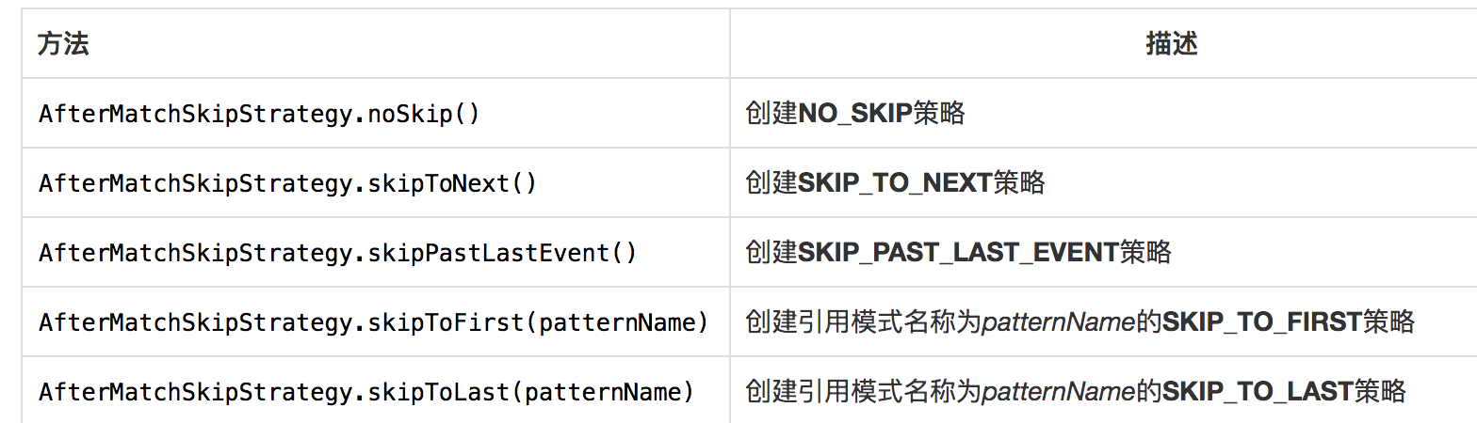

AfterMatchSkipStrategy skipStrategy = ...

Pattern.begin("patternName", skipStrategy);

# Flink CEP编程实战

## 恶意登录监控

### 10.1.1数据源

文件: LoginLog.csv

### 10.1.2封装数据的JavaBean类

**package** com.BD.flink.java.chapter_8;  
  
**import** lombok.AllArgsConstructor;  
**import** lombok.Data;  
**import** lombok.NoArgsConstructor;  
@Data  
@NoArgsConstructor  
@AllArgsConstructor  
**public class** LoginEvent ***{* private** Long **userId**;  
 **private** String **ip**;  
 **private** String **eventType**;  
 **private** Long **eventTime**;  
***}***

### 10.1.3具体实现代码

用户2秒内连续两次及以上登录失败则判定为恶意登录。

**package** com.BD.flink.java.chapter_10;  
  
**import** com.BD.flink.java.chapter_8.LoginEvent;  
**import** org.apache.flink.api.common.eventtime.SerializableTimestampAssigner;  
**import** org.apache.flink.api.common.eventtime.WatermarkStrategy;  
**import** org.apache.flink.cep.CEP;  
**import** org.apache.flink.cep.PatternSelectFunction;  
**import** org.apache.flink.cep.PatternStream;  
**import** org.apache.flink.cep.pattern.Pattern;  
**import** org.apache.flink.cep.pattern.conditions.SimpleCondition;  
**import** org.apache.flink.streaming.api.datastream.KeyedStream;  
**import** org.apache.flink.streaming.api.environment.StreamExecutionEnvironment;  
**import** org.apache.flink.streaming.api.windowing.time.Time;  
  
**import** java.time.Duration;  
**import** java.util.List;  
**import** java.util.Map;  
**public class** Flink01_CEP_Project_Login ***{* public static void** main***(***String***[]*** args***)* throws** Exception ***{*** StreamExecutionEnvironment env = StreamExecutionEnvironment.*getExecutionEnvironment****()***;  
 env.setParallelism***(***2***)***;  
 *// 创建WatermarkStrategy* WatermarkStrategy<LoginEvent> wms = WatermarkStrategy  
 .<LoginEvent>*forBoundedOutOfOrderness(*Duration.*ofSeconds(*20*))* .withTimestampAssigner*(*new SerializableTimestampAssigner<LoginEvent>*() {* @Override  
 public long extractTimestamp*(*LoginEvent element, long recordTimestamp*) {* return element.getEventTime*()*;  
 *}* ***})***;  
 KeyedStream<LoginEvent, Long> loginKS = env  
 .readTextFile***(*"input/LoginLog.csv"*)*** .map***(***line -> ***{*** String***[]*** data = line.split***(*","*)***;  
 **return new** LoginEvent***(***Long.*valueOf****(***data***[***0***])***,  
 data***[***1***]***,  
 data***[***2***]***,  
 Long.*parseLong****(***data***[***3***])*** * 1000L***)***;  
 ***})*** .assignTimestampsAndWatermarks***(***wms***)*** .keyBy***(***LoginEvent::getUserId***)***;  
 *// 1. 定义模式* Pattern<LoginEvent, LoginEvent> failPattern = Pattern  
 .<LoginEvent>*begin****(*"fail"*)*** .where***(*new** SimpleCondition<LoginEvent>***() {*** @Override  
 **public boolean** filter***(***LoginEvent value***)* throws** Exception ***{* return "fail"**.equals***(***value.getEventType***())***;  
 ***}  
 })***.timesOrMore***(***2***)***.consecutive***()***.within***(***Time.*seconds****(***2***))***;  
  
 *// 2. 检测模式* PatternStream<LoginEvent> failedStream = CEP.*pattern****(***loginKS, failPattern***)***;  
 *// 3. 获取结果* failedStream  
 .select***(*new** PatternSelectFunction<LoginEvent, String>***() {*** @Override  
 **public** String select***(***Map<String, List<LoginEvent>> pattern***)* throws** Exception ***{* return** pattern.get***(*"fail"*)***.toString***()***;  
 ***}  
 })*** .print***()***;  
  
 env.execute***()***;  
 ***}  
}***

## 订单支付实时监控

统计创建订单到下单中间超过15分钟的超时数据以及正常的数据。

**package** com.BD.flink.java.chapter_10;  
  
**import** com.BD.flink.java.chapter_6.OrderEvent;  
**import** org.apache.flink.api.common.eventtime.SerializableTimestampAssigner;  
**import** org.apache.flink.api.common.eventtime.WatermarkStrategy;  
**import** org.apache.flink.cep.CEP;  
**import** org.apache.flink.cep.PatternSelectFunction;  
**import** org.apache.flink.cep.PatternStream;  
**import** org.apache.flink.cep.PatternTimeoutFunction;  
**import** org.apache.flink.cep.pattern.Pattern;  
**import** org.apache.flink.cep.pattern.conditions.SimpleCondition;  
**import** org.apache.flink.streaming.api.datastream.KeyedStream;  
**import** org.apache.flink.streaming.api.datastream.SingleOutputStreamOperator;  
**import** org.apache.flink.streaming.api.environment.StreamExecutionEnvironment;  
**import** org.apache.flink.streaming.api.windowing.time.Time;  
**import** org.apache.flink.util.OutputTag;  
  
**import** java.time.Duration;  
**import** java.util.List;  
**import** java.util.Map;  
**public class** Flink02_CEP_Project_OrderWatch ***{* public static void** main***(***String***[]*** args***)* throws** Exception ***{*** StreamExecutionEnvironment env = StreamExecutionEnvironment.*getExecutionEnvironment****()***;  
 env.setParallelism***(***1***)***;  
 *// 创建WatermarkStrategy* WatermarkStrategy<OrderEvent> wms = WatermarkStrategy  
 .<OrderEvent>*forBoundedOutOfOrderness****(***Duration.*ofSeconds****(***20***))*** .withTimestampAssigner***(*new** SerializableTimestampAssigner<OrderEvent>***() {*** @Override  
 **public long** extractTimestamp***(***OrderEvent element, **long** recordTimestamp***) {* return** element.getEventTime***()***;  
 ***}  
 })***;  
 KeyedStream<OrderEvent, Long> orderKS = env  
 .readTextFile***(*"input/OrderLog.csv"*)*** .map***(***line -> ***{*** String***[]*** datas = line.split***(*","*)***;  
 **return new** OrderEvent***(*** Long.*valueOf****(***datas***[***0***])***,  
 datas***[***1***]***,  
 datas***[***2***]***,  
 Long.*parseLong****(***datas***[***3***])*** * 1000***)***;  
 ***})*** .assignTimestampsAndWatermarks***(***wms***)*** .keyBy***(***OrderEvent::getOrderId***)***;  
  
 Pattern<OrderEvent, OrderEvent> orderEventPattern = Pattern  
 .<OrderEvent>*begin****(*"create"*)*** .where***(*new** SimpleCondition<OrderEvent>***() {*** @Override  
 **public boolean** filter***(***OrderEvent value***)* throws** Exception ***{* return "create"**.equals***(***value.getEventType***())***;  
 ***}  
 })*** .next***(*"pay"*)*** .where***(*new** SimpleCondition<OrderEvent>***() {*** @Override  
 **public boolean** filter***(***OrderEvent value***)* throws** Exception ***{* return "pay"**.equals***(***value.getEventType***())***;  
 ***}  
 })*** .within***(***Time.*minutes****(***15***))***;  
  
 PatternStream<OrderEvent> pattern = CEP.*pattern****(***orderKS, orderEventPattern***)***;  
 SingleOutputStreamOperator<String> result = pattern  
 .select***(*new** OutputTag<String>***(*"timeout"*){}***,  
 **new** PatternTimeoutFunction<OrderEvent, String>***() {*** @Override  
 **public** String timeout***(***Map<String, List<OrderEvent>> pattern, **long** timeoutTimestamp***)* throws** Exception ***{* return** pattern.toString***()***;  
 ***}  
 }***,  
 **new** PatternSelectFunction<OrderEvent, String>***() {*** @Override  
 **public** String select***(***Map<String, List<OrderEvent>> pattern***)* throws** Exception ***{* return** pattern.toString***()***;  
 ***}  
 })***;  
 result.getSideOutput***(*new** OutputTag<String>***(*"timeout"*) {})***.print***(“超时数据：”)***;

result.print***()***;  
 env.execute***()***;  
 ***}  
}***